Сарыағаш ауданының жайылымдарды басқару және оларды пайдалану жөніндегі 2017-2018 жылдарға арналған жоспарын бекіту туралы
Мерзімі біткен
Оңтүстiк Қазақстан облысы Сарыағаш аудандық мәслихатының 2018 жылғы 16 ақпандағы № 20-210-VI шешiмi. Оңтүстiк Қазақстан облысының Әдiлет департаментiнде 2018 жылғы 7 наурызда № 4468 болып тiркелдi. Мерзімі өткендіктен қолданыс тоқтатылды
"Қазақстан Республикасындағы жергілікті мемлекеттік басқару және өзін-өзі басқару туралы" 2001 жылғы 23 қаңтардағы Қазақстан Республикасының Заңының 6-бабының 1 тармағының 15) тармақшасына және "Жайылымдар туралы" 2017 жылғы 20 ақпандағы Қазақстан Республикасының Заңының 8 бабының 1) тармақшасына сәйкес Сарыағаш аудандық мәслихаты ШЕШІМ ҚАБЫЛДАДЫ:
1. Сарыағаш ауданының жайылымдарды басқару және оларды пайдалану жөніндегі 2017-2018 жылдарға арналған жоспары қосымшаға сәйкес бекітілсін.
2. "Сарыағаш аудандық мәслихат аппараты" мемлекеттік мекемесі Қазақстан Республикасының заңнамалық актілерінде белгіленген тәртіпте:
1) осы шешімнің аумақтық әділет органында мемлекеттік тіркелуін;
2) осы мәслихат шешімі мемлекеттік тіркелген күнінен бастап күнтізбелік он күн ішінде оның көшірмесін қағаз және электронды түрде қазақ және орыс тілдерінде "Республикалық құқықтық ақпарат орталығы" шаруашылық жүргізу құқығындағы республикалық мемлекеттік кәсіпорынына Қазақстан Республикасы нормативтік құқықтық актілерінің эталондық бақылау банкіне ресми жариялау және енгізу үшін жолданылуын;
3) осы шешім мемлекеттік тіркелген күнінен бастап күнтізбелік он күн ішінде оның көшірмесін Сарыағаш ауданының аумағында таратылатын мерзімді баспа басылымдарында ресми жариялауға жолданылуын;
4) ресми жарияланғаннан кейін осы шешімді Сарыағаш аудандық мәслихатының интернет-ресурсына орналастыруын қамтамасыз етсін.
3. Осы шешім оның алғашқы ресми жарияланған күнінен кейін күнтізбелік он күн өткен соң қолданысқа енгізіледі.
Аудандық мәслихат
сессиясының төрағасы | Б.Садықов
Аудандық мәслихат хатшысының
міндетін уақытша атқарушы | Қ.Пердекулов
Сарыағаш аудандық
мәслихатының 2018 жылғы
16 ақпандағы № 20-210-VІ
шешімімен бекітілген
Сарыағаш ауданының жайылымдарды басқару және оларды пайдалану жөніндегі 2017-2018 жылдарға арналған жоспары
Осы Сарыағаш ауданы бойынша 2017-2018 жылдарға арналған жайылымдарды басқару және оларды пайдалану жөніндегі жоспар (бұдан әрі-Жоспар) Қазақстан Республикасының 2017 жылғы 20 ақпандағы "Жайылымдар туралы", 2001 жылғы 23 қаңтардағы "Қазақстан Республикасындағы жергілікті мемлекеттік басқару және өзін-өзі басқару туралы" Заңдарына, Қазақстан Республикасы Премьер-Министрінің орынбасары-Қазақстан Республикасы Ауыл шаруашылығы министрінің 2017 жылғы 24 сәуірдегі № 173 "Жайылымдарды ұтымды пайдалану қағидаларын бекіту туралы" бұйрығына (Қазақстан Республикасының Әділет министрлігінде 28 сәуір 2017 жылы № 15090 тіркелген), Қазақстан Республикасы Ауыл шаруашылығы министрінің 2015 жылғы 14 сәуірдегі № 3-3/332 "Жайылымдардың жалпы алаңына түсетін жүктеменің шекті рұқсат етілетін нормасын бекіту туралы" (Қазақстан Республикасының Әділет министрлігінде 15 мамыр 2015 жылы № 11064 тіркелген) бұйрығына сәйкес әзірленді.
Жоспар жайылымдарды ұтымды пайдалану, жемшөпке қажеттілікті тұрақты қамтамасыз ету және жайылымдардың тозу процестерін болғызбау мақсатында қабылданады.
Жоспар мазмұны:
1) құқық белгілейтін құжаттар негізінде жер санаттары, жер учаскелерінің меншік иелері және жер пайдаланушылар бөлінісінде әкімшілік-аумақтық бірлік аумағында жайылымдардың орналасу схемасы (картасы);
2) жайылым айналымдарының қолайлы схемалары;
3) жайылымдардың, оның ішінде маусымдық жайылымдардың сыртқы және ішкі шекаралары мен алаңдары, жайылымдық инфрақұрылым объектілері белгіленген картасы;
4) жайылым пайдаланушылардың су тұтыну нормасына сәйкес жасалған су көздеріне (көлдерге, өзендерге, тоғандарға, апандарға, суару немесе суландыру каналдарына, құбырлы немесе шахталы құдықтарға) қол жеткізу схемасы;
5) жайылымы жоқ жеке және (немесе) заңды тұлғалардың ауыл шаруашылығы жануарларының мал басын орналастыру үшін, жайылымдарды қайта бөлу және оны берілетін жайылымдарға ауыстыру схемасы;
6) ауылдық округ маңында орналасқан жайылымдармен қамтамасыз етілмеген жеке және (немесе) заңды тұлғалардың ауыл шаруашылығы жануарларының мал басын шалғайдағы жайылымдарға орналастыру схемасы;
7) ауыл шаруашылығы жануарларын жаюдың және айдаудың маусымдық маршруттарын белгілейтін жайылымдарды пайдалану жөніндегі күнтізбелік графигі;
8) тиісті әкімшілік-аумақтық бірлікте жайылымдарды ұтымды пайдалану үшін қажетті өзге де талаптарды қамтуға тиіс.
Жоспар жайылымдарды геоботаникалық зерттеп-қараудың жай-күйі туралы мәліметтер, ветеринариялық-санитариялық мекемелер туралы деректер, иелерін-жайылым пайдаланушыларды, жеке және (немесе) заңды тұлғаларды көрсете отырып,ауыл шаруашылығы жануарлары мал басының саны туралы деректер, ауыл шаруашылығы жануарларының түрлері мен жыныстық жас топтары бойынша қалыптастырылған үйірлердің,отарлардың, табындардың саны туралы деректер, шалғайдағы жайылымдарда жаю үшін ауыл шаруашылығы жануарларының мал басын қалыптастыру туралы мәліметтер, екпе және аридтік жайылымдарда ауыл шаруашылығы жануарларын жаю ерекшеліктері, малды айдап өтуге арналған сервитуттар туралы мәліметтер, мемлекеттік органдар,жеке және (немесе) заңды тұлғалар берген өзге де деректер ескеріле отырып қабылданды.
Сарыағаш ауданының барлық жер көлемі 761 329 гектарды құрайды. Барлық ауыл шаруашылығы алқаптарының жиынтығы 717128 гектар, оның ішінде егістік жерлер 90469 гектар, оның ішінде суармалы егістік 45774 гектар, көпжылдық екпе ағаштары 3488 гектар, шабындық жерлер 1550 гектар, жайылымдық 595962 гектар.
Жер санаттары бойынша:
ауыл шаруашылық мақсаттары бойынша пайдаланатын жерлері 717 128 гектар;
елді мекендердің жерлері 112674 гектар;
өнеркәсіп, көлік, байланыс, қорғаныс және ауыл шаруашылық емес басқа мақсаттарда пайдаланатын жерлер 6062 гектар;
ерекше қорғаудағы табиғи аумақтардың жерлері 2974 гектар;
су қорының жерлері 1430 гектар;
Әкімшілік-аумақтық бөлініс бойынша Сарыағаш ауданында 24 ауылдық округтер, 1 кент, 154 ауылдық елді-мекендер орналасқан.
Мазмұны:
1 Табиғаты
2 Климаты
3 Гидрографиясы
4 Ауыл шаруашылығы
Табиғаты:
Ауданның жері негізінен төбелі, қырқалы жазықты келеді. Солтүстігін Белтау жотасы (592 м), батысын Ызақұдық құмы, Қауынбаймолда жотасы, оңтүстігін Шардара бөгені алып жатыр. Жер қойнауында мәрмәр, құм, бентонит балшығы және шипалы минералды сулары бар. Ауданның батысын бойлай Сырдария, Оңтүстік-шығысынан Келес, Құркелес, Бозсу өзендері ағып өтеді. Аудан жерінің басым бөлігі төбелер мен тау етегі жазықтығынан құралған. Біртіндеп батысқа және оңтүстік- батысқа қарай теңіз деңгейінен 240-400 метрге дейін төмендейді. Шығысында бұл төбелер 600-800 метрге дейін көтеріледі. Солтүстігінде Қазығұрт тауларына, ал батысында Жаушықұмға дейін созылып жатыр.
Климаты:
Сарыағаш ауданының климаты континенттік, қысы жұмсақ, жазы ыстық, қуаң. Атмосфералық жауын-шашындардың орташа жылдық мөлшері 80-300 мм-ге дейін жетеді. Жауын-шашынның көбі көктем айларына тиесілі. Ауаның жылдық температурасы қаңтарда 2-3 С, шілдеде +24+28 С болады. Кейде құмды шөлді аймақтарда +40+45 С дейін барады.
Аудан аумағы табиғи ауа райына байланысты шөлейтті және тауалды аймағында орналасқан. Аймақта егін шаруашылығында бидай, арпа, қырықжапырақ, қызылша, шалқан, сарымсақ, қартоп, сәбіз, пияз және бау-бақша, жүзім өсіру өркендесе, сонымен қатар динамикалық түрде жылыжай шаруашылықтары дамыған.
Гидрографиясы:
Ауданның су қоры жер беті мен жер асты суларынан тұрады. Сарыағаш ауданы аумағындағы су жүйелерінің жалпы саны 329 дана, ұзындығы 2232,7 шақырым, оның ішінде каналдар-168 бірлік, (ұзындығы 1401,7 шақырым), қашыртқылар 161 бірлік, (ұзындығы 831,0 шақырым). Ағын су жүйелері арқылы аудандағы 50,4 мың гектар көлеміндегі суармалы жерлер ағын сумен қамтамасыз етіледі. Сарыағаш ауданы арқылы ірі Сырдария, Келес және Құркелес, Бозсу өзендері ағып өтеді.
Келес өзені –ұзындығы 241 шақырым, оның ішінде аудан аумағынан 142,2 шақырымы өтеді. Қаржантаудың батыс беткейімен Қазығұрт тауынан бастау алады да, Шардара су бөгеніне келіп құяды. Келес өзеніне 10 шақты су тармақтары құяды. Өзенге іргелес орналасқан ауыл округтерінің саны 16, бөгеттердің жалпы саны- 6. Келес өзені арқылы 30 мың гектар егістік жер суландырылады.
Сарыағаш ауданы аумағындағы Құркелес өзенінің жалпы ұзындығы 89,2 шақырым. Құркелес аумағынан бұлақ суынан басталып, Тегісшіл, Біртілек, Абай, Қошқарата, Ошақты және Бірлік ауылдық округтерін қиып өтіп Сырдария өзеніне құяды.
Бозсу өзені - Өзбекстан Республикасы аумағынан бастау алып, осы өзеннен тартылған каналдар арқылы ауданның 5380 гектар көлеміндегі егістік жерлер ағын сумен қамтылады. Бозсу өзені Сырдария өзеніне барып құяды. Егін шаруашылығы Келес және Құркелес өзендері аңғарларында және өзендер арасындағы жазықты суайырықта жақсы дамыған. Сондай-ақ аудан аумағында Зах, Ханым, Кескен, Шошым, Ошақты, Бесабдал, Оймауыт, Ақ-қойлы, Үлкен келес магистралы каналы, Ашыкөл сияқты ірі каналдары бар. Осы каналдар арқылы егістік жерлер сумен қамтылады.
Ауыл шаруашылығы:
Барлық ауыл шаруашылығына жарамды жерінің аумағы 717128 гектар. Оның ішінде егістік жерлер 90469 гектар, оның ішінде суармалы егістік 45774 гектар, көпжылдық екпе ағаштары 3488 гектар, шабындық жерлер 1550 гектар, жайылымдық 595962 гектар.
Сарыағаш ауданы бойынша ірі қара- 103804, қой-ешкі- 698012, жылқы-24895, түйе-310 басқа жетті.
Сарыағаш ауданындағы ауылдық және поселкелік округтері бойынша мал басының саны, табиғи жайылымының көлемі және табиғи жайылымды қажет ететін көлемі туралы мәлімет:
№ | Ауыл округі | Түйе | Жылқы | Оның ішінде | Табиғи жайылымды қажет ететіні
 |  |  |  | Қолда ұсталатыны
1 | 2 | 3 | 4 | 5 | 6
1 | Абай | - | 63 | - | 63
2 | Ақжар | - | 426 | 80 | 346
3 | Ақтөбе | 14 | 2635 | 50 | 2585
4 | Әлімтау | - | 1884 | 23 | 1861
5 | Алпамыс батыр | - | 630 | 56 | 574
6 | Бірлік | - | 2179 | 50 | 2129
7 | Біртілек | - | 1376 | 51 | 1325
8 | Бозай | 4 | 1004 |  | 1004
9 | Дарбаза | - | 1134 | 51 | 1083
10 | Дербісек | - | 630 | 25 | 605
11 | Жүзімдік | - | 455 | 111 | 344
12 | Бірлесу | - | 264 | 82 | 182
13 | Жамбыл | - | 1542 | 58 | 1484
14 | Жемісті | - | 85 | 15 | 70
15 | Жылға | 7 | 946 | 41 | 905
16 | Қызыл жар | - | 1800 | 58 | 1742
17 | Жартытөбе | - | 405 | 62 | 343
18 | Жібек Жолы | - | 831 | 87 | 744
19 | Құркелес | 84 | 1827 | 63 | 1764
20 | Ошақты | 91 | 1195 | 151 | 1044
21 | Көктерек | - | 15 | - | 15
22 | Қабланбек | - | 604 | 300 | 304
23 | Қошқарата | 110 | 1275 | 112 | 1163
24 | Тегісшіл | - | 918 | 14 | 904
25 | Ұшқын | - | 453 | 21 | 432
 | Барлығы | 310 | 24576 | 1561 | 23015

Ірі қара мал | Оның ішінде | Табиғи жайылымды қажет ететіні | Ұсақ мал | Оның ішінде | Табиғи жайылымды қажет ететіні
 | Қолда ұсталатыны |  |  | Қолда ұсталатыны
7 | 8 | 9 | 10 | 11 | 12
995 | - | 995 | 1818 |  | 1818
3461 | 115 | 3346 | 24966 | 502 | 24464
10177 | 350 | 9827 | 27719 | 560 | 27159
2405 | 53 | 2352 | 48050 | 480 | 47570
2780 | 63 | 2717 | 4436 | 98 | 4338
3577 | 65 | 3512 | 68650 | 200 | 68450
5843 | 539 | 5304 | 12168 | 502 | 11666
3250 |  | 3250 | 57714 |  | 57714
5284 | 539 | 4745 | 87850 | 502 | 87348
2421 | 254 | 2167 | 33451 | 307 | 33144
2129 | 356 | 1773 | 10356 | 193 | 10163
2700 | 465 | 2235 | 6785 | 337 | 6448
3310 | 100 | 3210 | 71306 | 272 | 71034
1100 | 34 | 1066 | 1314 | 56 | 1258
8174 | 300 | 7874 | 92969 | 1000 | 91969
4215 | 492 | 3723 | 17285 | 372 | 16913
2001 | 289 | 1712 | 1504 | 502 | 1002
4960 | 423 | 4537 | 23072 | 578 | 22494
10320 | 469 | 9851 | 30539 | 582 | 29957
8533 | 539 | 7994 | 36806 | 1502 | 35304
310 | - | 310 | 497 |  | 497
4057 | 600 | 3457 | 7011 | 200 | 6811
5168 | 643 | 4525 | 16078 | 609 | 15469
3428 | 32 | 3396 | 9067 | 180 | 8887
2332 | 200 | 2132 | 3529 | 502 | 3027
102930 | 6920 | 96010 | 694940 | 10036 | 684904

Төрт түлік малды жайылымдық жерлермен қамтылу деңгей:
№ | Ауыл округтер саны | Ауыл округтеріндегі жалпы жайылымның жер көлемі, гектар | Мал басы мен қажетті жайылымдық жер көлемі, гектар
 |  |  | Жылқы | Гектар нормасы | Қажетті жайылым, гектар | Ірі қара мал
1 | 2 | 3 | 4 | 5 | 6 | 7
1 | Абай | - | 63 | 10 | 630 | 995
2 | Ақжар | 7609 | 346 | 10 | 3460 | 3346
3 | Ақтөбе | 9499 | 2585 | 10 | 25850 | 9827
4 | Әлімтау | 84226 | 1861 | 10 | 18610 | 2352
5 | Алпамыс батыр | 1029 | 574 | 10 | 5740 | 2717
6 | Бірлік | 104565 | 2129 | 10 | 21290 | 3512
7 | Біртілек | 9387 | 1325 | 10 | 13250 | 5304
8 | Бозай | 56218 | 1004 | 10 | 10040 | 3250
9 | Дарбаза | 47220 | 1083 | 10 | 10830 | 4745
10 | Дербісек | 12973 | 605 | 10 | 6050 | 2167
11 | Жүзімдік | 4516 | 344 | 10 | 3440 | 1773
12 | Бірлесу | 1129 | 182 | 10 | 1820 | 2235
13 | Жамбыл | 85591 | 1484 | 10 | 14840 | 3210
14 | Жемісті | 3 | 70 | 10 | 700 | 1066
15 | Жылға | 102810 | 905 | 10 | 9050 | 7874
16 | Қызыл жар | 17481 | 1742 | 10 | 17420 | 3723
17 | Жартытөбе | 346 | 343 | 10 | 3430 | 1712
18 | Жібек Жолы | 10375 | 744 | 10 | 7440 | 4537
19 | Құркелес | 8323 | 1764 | 10 | 17640 | 9851
20 | Ошақты | 11299 | 1044 | 10 | 10440 | 7994
21 | Көктерек | - | 15 | 10 | 150 | 310
22 | Қабланбек | 2819 | 304 | 10 | 3040 | 3457
23 | Қошқарата | 10605 | 1163 | 10 | 11630 | 4525
24 | Тегісшіл | 6929 | 904 | 10 | 9040 | 3396
25 | Ұшқын | 1010 | 432 | 10 | 4320 | 2132
 | Барлығы | 595962 | 23015 | 10 | 230150 | 96010

Гектар нормасы | Қажетті жайылым, гектар | Ұсақ мал | Гектар нормасы | Қажетті жайылым, гектар | Жалпы қажет жайылым жер көлемі | Аудандағы жалпы жайылыммен, қажетті жайылымның айырмасы (+-)
8 | 9 | 10 | 11 | 12 | 13 | 14
8 | 7960 | 1818 | 2,0 | 994 | 12226 | -12226
8 | 26768 | 24464 | 2,0 | 17774 | 79156 | -71547
8 | 78616 | 27159 | 2,0 | 95140 | 158784 | -149285
8 | 18816 | 47570 | 2,0 | 3636 | 132566 | -48340
8 | 21736 | 4338 | 2,0 | 30938 | 36152 | -35123
8 | 28096 | 68450 | 2,0 | 12896 | 186286 | -81721
8 | 42432 | 11666 | 2,0 | 44988 | 79014 | -69627
8 | 26000 | 57714 | 2,0 | 33826 | 151468 | -95250
8 | 37960 | 87348 | 2,0 | 54318 | 223486 | -176266
8 | 17336 | 33144 | 2,0 | 174696 | 89674 | -76701
8 | 14184 | 10163 | 2,0 | 142068 | 37950 | -33434
8 | 17880 | 6448 | 2,0 | 66288 | 32596 | -31467
8 | 25680 | 71034 | 2,0 | 2516 | 182588 | -96997
8 | 8528 | 1258 | 2,0 | 115428 | 11744 | -11741
8 | 62992 | 91969 | 2,0 | 48928 | 255980 | -153170
8 | 29784 | 16913 | 2,0 | 136900 | 81030 | -63549
8 | 13696 | 1002 | 2,0 | 8676 | 19130 | -18784
8 | 36296 | 22494 | 2,0 | 6054 | 88724 | -78349
8 | 78808 | 29957 | 2,0 | 20326 | 156362 | -148039
8 | 63952 | 35304 | 2,0 | 2004 | 145000 | -133701
8 | 2480 | 497 | 2,0 | 12 | 3624 | -3624
8 | 27656 | 6811 | 2,0 | 59914 | 44318 | -41499
8 | 36200 | 15469 | 2,0 | 13622 | 78768 | -68163
8 | 27168 | 8887 | 2,0 | 23332 | 53982 | -47053
8 | 17056 | 3027 | 2,0 | 70608 | 27430 | -26420
8 | 768080 | 684904 | 2,0 | 183938 | 2368038 | -1 772 076

Жұртшылық шаруашылық малдарына қызмет көрсететін ветеринариялық-санитарлық объектілер: ветеринариялық станциялар -25, ұсақ малдарды шомылдыру орындары-54, жасанды ұрықтандыру пунктері-13, биотермиялық шұңқырлар саны-27 туралы мәлімет.
Ветеринариялық-санитариялық мекемелер туралы деректер:
№ | Ауыл округі | Ветеринарялық станциялар | Ұсақ малдарды шомылдыру орындары | Жасанды ұрықтандыру пунктері | Биотермиялық  шұңқырлар
1 | Абай | 1 | 1 | - | 1
2 | Ақжар | 1 | 1 | - | 1
3 | Ақтөбе | 1 | 1 | 1 | 1
4 | Әлімтау | 1 | 3 | - | 1
5 | Алпамыс батыр | 1 | - | - | -
6 | Бірлік | 1 | 3 | - | 1
7 | Біртілек | 1 | 1 | 1 | 1
8 | Бозай | 1 | 2 | - | 2
9 | Дарбаза | 1 | 8 | - | 1
10 | Дербісек | 1 | 1 | 1 | 1
11 | Жүзімдік | 1 | 2 | 1 | 1
12 | Бірлесу | 1 | 1 | - | 1
13 | Жамбыл | 1 | 7 | - | 3
14 | Жемісті | 1 | - | - | -
15 | Жылға | 1 | 8 | 1 | 1
16 | Қызыл жар | 1 | 1 | 1 | 1
17 | Жартытөбе | 1 | - | 1 | -
18 | Жібек Жолы | 1 | 1 | 1 | 2
19 | Құркелес | 1 | 4 | 1 | 2
20 | Ошақты | 1 | 1 | 1 | 2
21 | Көктерек | 1 | - | - | -
22 | Қабланбек | 1 | 1 | 1 | 1
23 | Қошқарата | 1 | 3 | 1 | 1
24 | Тегісшіл | 1 | 3 | 1 | 2
25 | Ұшқын | 1 | 1 | - | -
 | Барлығы | 25 | 54 | 13 | 27

Жайылым жерлердің құрғақ массасының орташа түсімділігі 5,3 центнер/гектарына, азықтық бірлігі 3,1 центнер/гектарына.
Табиғи жем-шөп алқаптарындағы жайылымдардың түсімділігі (центнер/гектарына) мен азықтық бірлігіне баға беру төмендегі көрсеткіштермен жүргізілді.
Жайылымды маусымдық пайдалану ұсынысы | Азықтық бірлік бойынша жайылым сапасының өнімділігі (центнер/гектарына)
 | жақсы | ортадан жоғары | орта | ортадан төмен | жаман
1 | 2 | 3 | 4 | 5 | 6
Көктемгі-жаздық, күздік және жаздық | 11,0 жоғары | 7,0-11,0 | 4,0-6,9 | 2,0-3,9 | 2,0 төмен
Көктемдік | 7,5 жоғары | 5,5-7,5 | 3,0-5,4 | 1,5-2,9 | 1,5 төмен
Күздік | 3,0-4,0 | 2,0-2,9 | 1,0-1,9 | - | 1,0 төмен
Көктемдік-күздік | Екі маусым бойынша бағаланады, көктемдік-күздік

Жем-шөп қорының құнарлығы төмендегі көрсеткіштер бойынша бағаланады:
Жайылымды маусымдық пайдалану ұсынысы | Жем-шөптің құнарлығы  (100 килограмм құрғақ шөптегі азықтық бірліктің көлемі)
 | жақсы | орта | жаман
1 | 2 | 3 | 4
Көктемдік | 68-ден жоғары | 51-69 | 51-ден төмен
Көктемгі-жаздық, күздік және жаздық | 50-ден жоғары | 40-50 | 40-тан төмен
Күздік | 40-тан жоғары | 30-40 | 30-дан төмен

1. Абай ауыл округі
Орталығы – Абай ауылы.
Елді мекендері- Абай ауылы.
Халық саны-20128 адам.
Округтің жалпы жер көлемі-696,5 гектар.
Елді мекен бойынша ауыл шаруашылығы жануарлары мал басының саны туралы деректер.
№ | Елді мекен | Түйе | Жылқы | Ірі қара мал | Ұсақ мал
1 | Абай | - | 63 | 995 | 1818
 | Барлығы | - | 63 | 995 | 1818

Ветеринариялық-санитариялық мекемелер туралы деректер:
№ | Елді мекен | Ветеринарялық станциялар | Ұсақ малдарды шомылдыру орындары | Жасанды ұрықтандыру пунктері | Биотермиялық шұңқырлар
1 | Абай | 1 | 1 | - | 1
 | Барлығы | 1 | 1 | - | 1

Ауыл шаруашылығы жануарларын жаюдың және айдаудың маусымдық маршруттарын белгілейтін жайылымдарды пайдалану жөніндегі күнтізбелік графигі. Сонымен қатар жайылымның кезеңінің ұзақтығы:
№ | Жайылым аймаққа малдардың айдап шығарылу мерзімі | Жайылым аймаққа шығарылған малдардың қайтарылу мерзімі | Ескерту
1 | Сәуір-мамыр | Тамыз-қыркүйек

Ауыл шаруашылығы жануарларының мал басына шаққандағы жайылымның қажеттілігі туралы кестесі:
№ | Елді мекендер | Елді мекендердегі жалпы жайылымның жер көлемі, гектар | Мал басы мен қажетті жайылымдық жер көлемі, гектар
 |  |  | Жылқы | Гектар номасы | Қажетті жайылым, гектар | Ірі қара
1 | 2 | 3 | 4 | 5 | 6 | 7
1 | Абай | 1 | 63 | 10 | 630 | 995
 | Барлығы | 1 | 63 | 10 | 630 | 995

Гектар нормасы | Қажетті жайылым, гектар | Ұсақ мал | Гектар нормасы | Қажетті жайылым, гектар | Жалпы қажет жайылым жер көлемі, гектар | Елді мекендердің жалпы жайылыммен қажетті жайылымның айырмасы, (-,+)
8 | 9 | 10 | 11 | 12 | 13 | 14
8 | 7960 | 1818 | 2 | 3636 | 12226 | -12226
8 | 7960 | 1818 | 2 | 3636 | 12226 | -12226

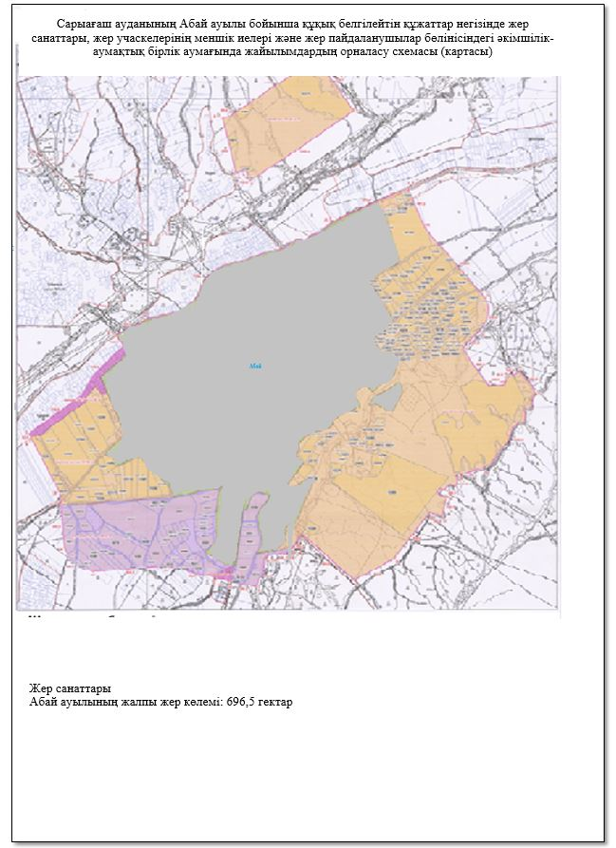

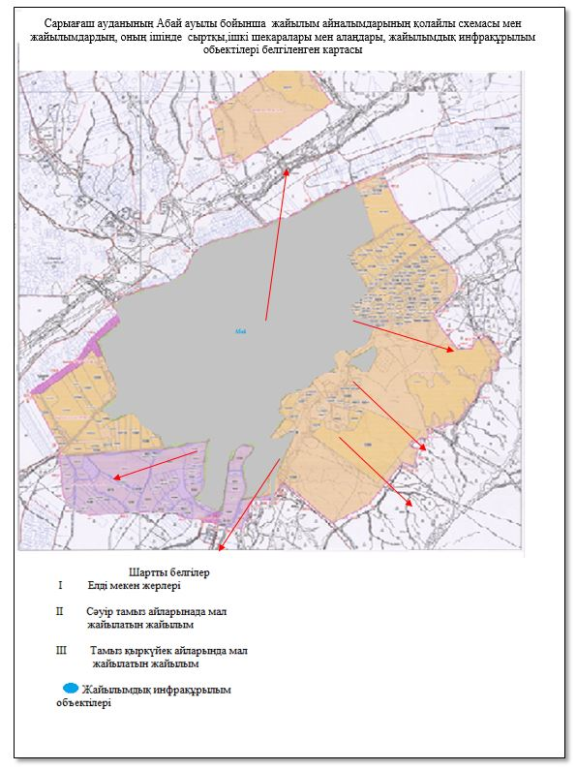

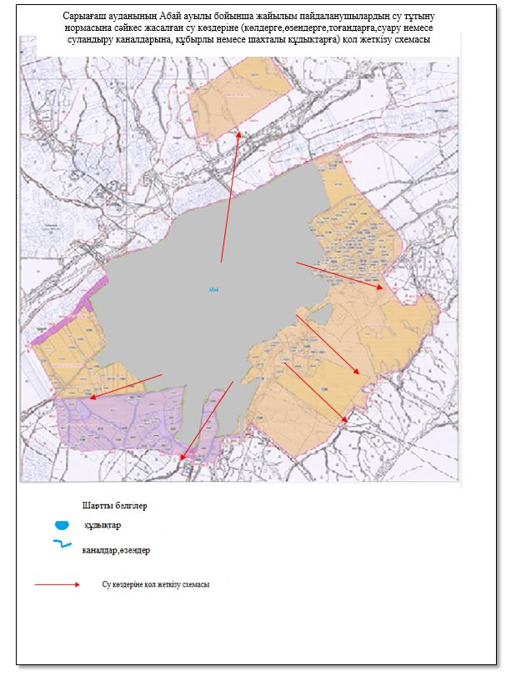

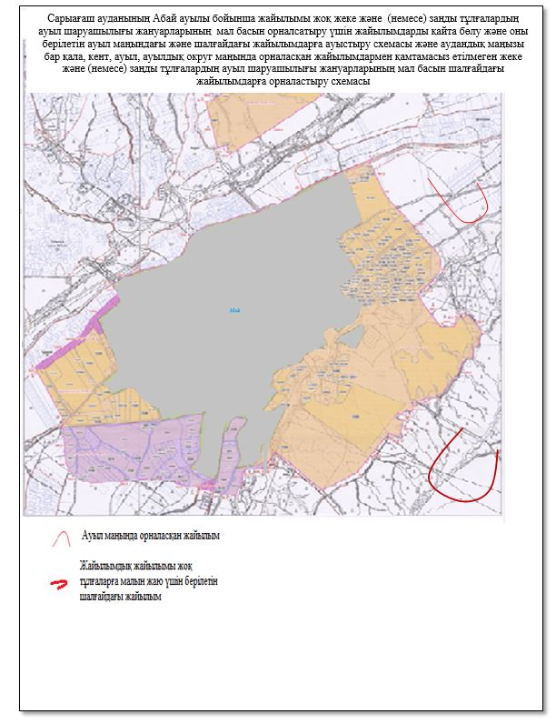

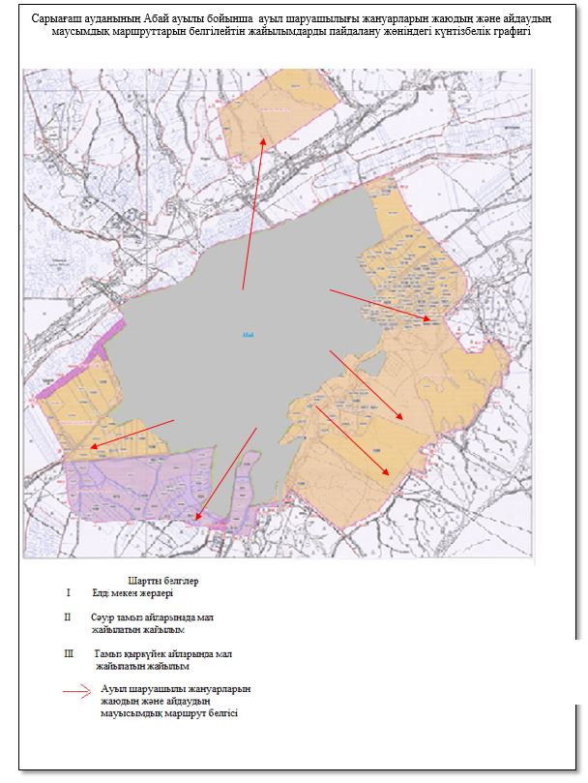

2. Ақжар ауылдық округі
Орталығы – Ақжар ауылы.
Елді мекендері- Ақжар, Бағыс.
Халық саны-6935 адам.
Округтің жалпы жер көлемі- 12920 гектар.
Оның ішінде:
ауыл шаруашылық жер- 12537 гектар;
жалпы егістік- 4917 гектар;
суғармалы жер- 2383 гектар;
көп жылдық екпелер- 239 гектар;
жайылым жер- 7609 гектар.
Елді мекен бойынша ауыл шаруашылығы жануарлары мал басының саны туралы деректер:
№ | Елді мекен | Түйе | Жылқы | Ірі қара мал | Ұсақ мал
1 | Ақжар | - | 346 | 2881 | 21166
2 | Бағыс | - | 80 | 580 | 3800
 | Барлығы | - | 426 | 3461 | 24966

Ветеринариялық-санитариялық мекемелер туралы деректер:
№ | Елді мекен | Ветеринарялық станциялар | Ұсақ малдарды шомылдыру орындары | Жасанды ұрықтандыру пунктері | Биотермиялық шұңқырлар
1 | Ақжар | 1 | 1 | - | 1
2 | Бағыс | - | - | - | -
 | Барлығы | 1 | 1 | - | 1

Ауыл шаруашылығы жануарларын жаюдың және айдаудың маусымдық маршруттарын белгілейтін жайылымдарды пайдалану жөніндегі күнтізбелік графигі. Сонымен қатар жайылымның кезеңінің ұзақтығы:
№ | Жайылым аймаққа малдардың айдап шығарылу мерзімі | Жайылым аймаққа шығарылған малдардың қайтарылу мерзімі | Ескерту
1 | Сәуір-мамыр | Тамыз-қыркүйек

Ауыл шаруашылығы жануарларының мал басына шаққандағы жайылымның қажеттілігі туралы кестесі:
№ | Елді мекендер | Елді мекендердегі жалпы жайылымның жер көлемі, гектар | Мал басы мен қажетті жайылымдық жер көлемі, гектар
 |  |  | Жылқы | Гектар нормасы | Қажетті жайылым, гектар | Ірі қара
1 | 2 | 3 | 4 | 5 | 6 | 7
1 | Ақжар | 7184 | 266 | 10 | 2660 | 2766
2 | Бағыс | 425 | 80 | 10 | 800 | 580
 | Барлығы | 7609 | 346 | 10 | 3460 | 3346

Гектар нормасы | Қажетті жайылым, гектар | Ұсақ мал | Гектар нормасы | Қажетті жайылым, гектар | Жалпы қажет жайылым жер көлемі, гектар | Елді мекендердің жалпы жайылыммен қажетті жайылымның айырмасы, (-,+)
8 | 9 | 10 | 11 | 12 | 13 | 14
8 | 22128 | 20664 | 2 | 41328 | 66116 | -58932
8 | 4640 | 3800 | 2 | 7600 | 13040 | -12615
8 | 26768 | 24464 | 2 | 48928 | 79156 | -71547

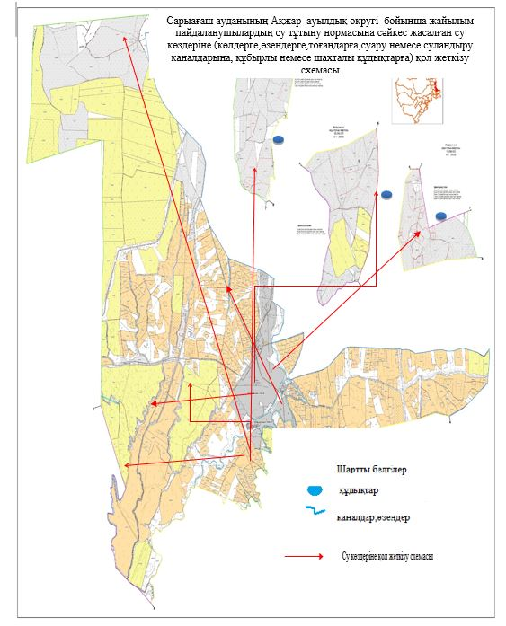

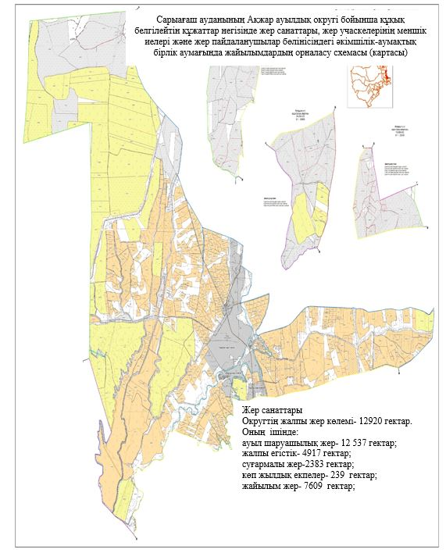

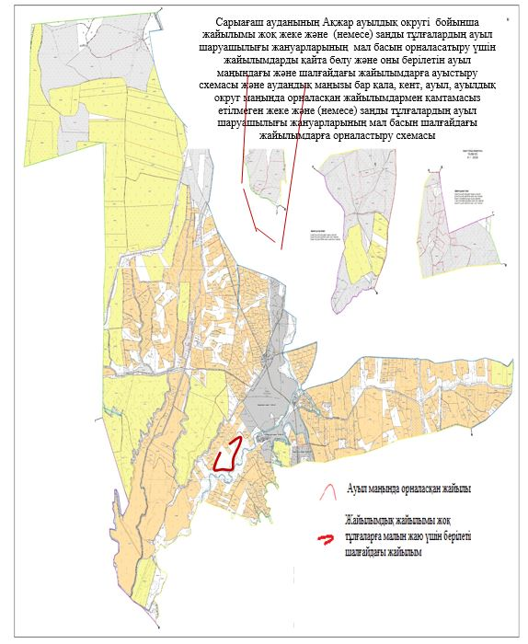

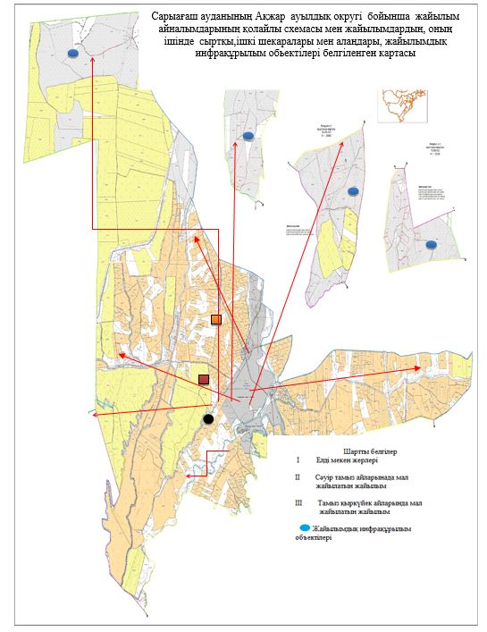

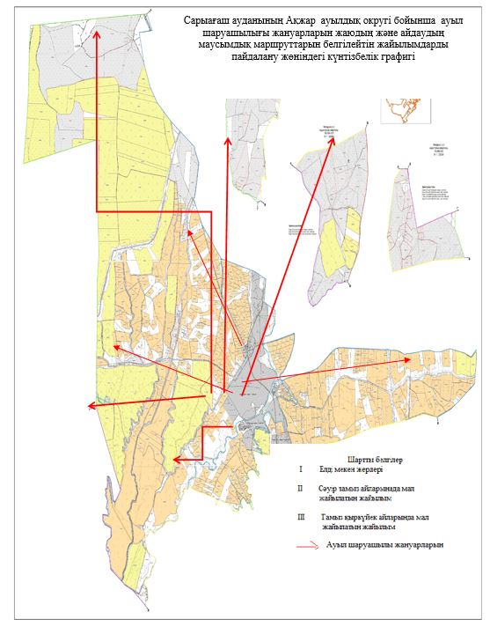

3. Ақтөбе ауылдық округі
Орталығы – Қызыләскер ауылы.
Елді мекендері- Жуантөбе, М.Горкий, Жаңа дәуір, Ынтымақ, Көгерту, Қызыләскер, Ақжар, Қаратөбе,
Көкбұлақ, Ғ.Мұратбаев, Қияжол, Құйған, Бозсу, Ескіқорған.
Халық саны- 22920 адам.
Округтің жалпы жер көлемі- 15471 гектар.
Оның ішінде:
ауыл шаруашылық жер- 13107 гектар;
жалпы егістік- 3653 гектар;
суғармалы жер- 3026 гектар;
көп жылдық екпелер- 12 гектар;
жайылым жер- 9499 гектар;
Елді мекен бойынша ауыл шаруашылығы жануарлары мал басының саны туралы деректер:
№ | Елді мекен | Түйе | Жылқы | Ірі қара мал | Ұсақ мал
1 | Жуантөбе | - | 115 | 562 | 3732
2 | М.Горький | - | 217 | 603 | 3128
3 | Жаңадәуір | - | 49 | 597 | 1462
4 | Ынтымақ | 14 | 296 | 1153 | 3215
5 | Көгерту | - | 42 | 390 | 355
6 | Қызыләскер | - | 152 | 1022 | 2709
7 | Ақжар | - | 127 | 423 | 2212
8 | Қаратөбе | - | 270 | 1014 | 853
9 | Көкбұлақ | - | 158 | 486 | 2057
10 | Ғ.Мұратбаев | - | 889 | 2079 | 4052
11 | Қияжол | - | 59 | 328 | 551
12 | Құйған | - | 86 | 701 | 670
13 | Бозсу | - | 133 | 591 | 1181
14 | Ескіқорған | - | 42 | 228 | 1542
 | Барлығы | 14 | 2635 | 10177 | 27719

Ветеринариялық-санитариялық мекемелер туралы деректер:
№ | Елді мекен | Ветеринарялық станциялар | Ұсақ малдарды шомылдыру орындары | Жасанды ұрықтандыру пунктері | Биотермиялық шұңқырлар
1 | Жуантөбе | - | - | - | -
2 | М.Горький | - | - | - | -
3 | Жаңадәуір | - | - | - | -
4 | Ынтымақ | - | - | - | -
5 | Көгерту | - | 1 | - | -
6 | Қызыләскер | 1 | - | 1 | -
7 | Ақжар | - | - | - | -
8 | Қаратөбе | - | - | - | -
9 | Көкбұлақ | - | - | - | 1
10 | Ғ.Мұратбаев | - | - | - | -
11 | Қияжол | - | - | - | -
12 | Құйған | - | - | - | -
13 | Бозсу | - | - | - | -
14 | Ескіқорған | - | - | - | -
 | Барлығы | 1 | 1 | 1 | 1

Ауыл шаруашылығы жануарларын жаюдың және айдаудың маусымдық маршруттарын белгілейтін жайылымдарды пайдалану жөніндегі күнтізбелік графигі. Сонымен қатар жайылымның кезеңінің ұзақтығы:
№ | Жайылым аймаққа малдардың айдап шығарылу мерзімі | Жайылым аймаққа шығарылған малдардың қайтарылу мерзімі | Ескерту
1 | Сәуір-мамыр | Тамыз-қыркүйек

Ауыл шаруашылығы жануарларының мал басына шаққандағы жайылымның қажеттілігі туралы кестесі:
№ | Елді мекендер | Елді мекендердегі жалпы жайылымның жер көлемі, гектар | Мал басы мен қажетті жайылымдық жер көлемі, гектар
 |  |  | Жылқы | Гектар нормасы | Қажетті жайылым, гектар | Ірі қара
1 | 2 | 3 | 4 | 5 | 6 | 7
1 | Жуантөбе | - | 115 | 10 | 1150 | 562
2 | М.Горький | - | 217 | 10 | 2170 | 603
3 | Жаңадәуір | - | 49 | 10 | 490 | 597
4 | Ынтымақ | 875 | 296 | 10 | 2960 | 1002
5 | Көгерту | - | 42 | 10 | 420 | 390
6 | Қызыләскер | - | 152 | 10 | 1520 | 1023
7 | Ақжар | 1575 | 127 | 10 | 1270 | 423
8 | Қаратөбе | - | 270 | 10 | 2700 | 1014
9 | Көкбұлақ | - | 158 | 10 | 1580 | 486
10 | Ғ.Мұратбаев | 745 | 852 | 10 | 8520 | 1980
11 | Қияжол | 1575 | 59 | 10 | 590 | 328
12 | Құйған | 1575 | 86 | 10 | 860 | 600
13 | Бозсу | 1579 | 120 | 10 | 1200 | 591
14 | Ескіқорған | 1575 | 42 | 10 | 420 | 228
 | Барлығы | 9499 | 2585 | 10 | 25850 | 9827

Гектар нормасы | Қажетті жайылым, гектар | Ұсақ мал | Гектар нормасы | Қажетті жайылым, гектар | Жалпы қажет жайылым жер көлемі, гектар | Елді мекендердің жалпы жайылыммен қажетті жайылымның айырмасы, (-,+)
8 | 9 | 10 | 11 | 12 | 13 | 14
8 | 4496 | 3232 | 2 | 6464 | 12110 | -12110
8 | 4824 | 3128 | 2 | 6256 | 13250 | -13250
8 | 4776 | 1462 | 2 | 2924 | 8190 | -8190
8 | 8016 | 3215 | 2 | 6430 | 17406 | -16531
8 | 3120 | 355 | 2 | 710 | 4250 | -4250
8 | 8184 | 2709 | 2 | 5418 | 15122 | -15122
8 | 3384 | 2212 | 2 | 4424 | 9078 | -7503
8 | 8112 | 853 | 2 | 1706 | 12518 | -12518
8 | 3888 | 2057 | 2 | 4114 | 9582 | -9582
8 | 15840 | 4052 | 2 | 8104 | 32464 | -31719
8 | 2624 | 551 | 2 | 1102 | 4316 | -2741
8 | 4800 | 670 | 2 | 1340 | 7000 | -5425
8 | 4728 | 1121 | 2 | 2242 | 8170 | -6591
8 | 1824 | 1542 | 2 | 3084 | 5328 | -3753
8 | 78616 | 27159 | 2 | 54318 | 158784 | -149285

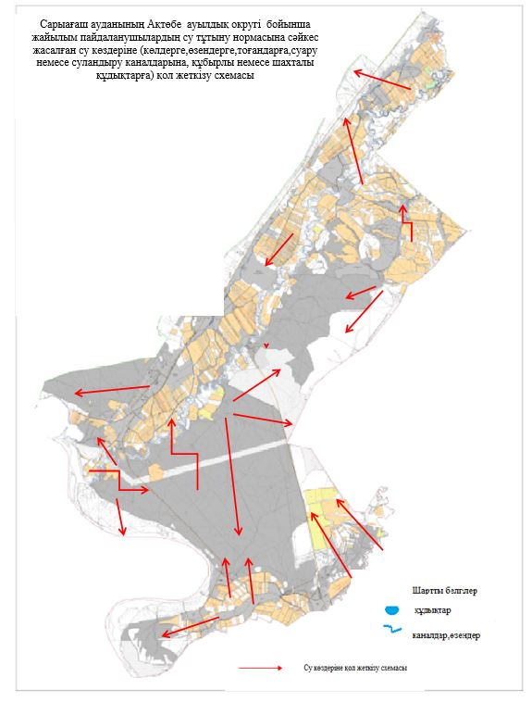

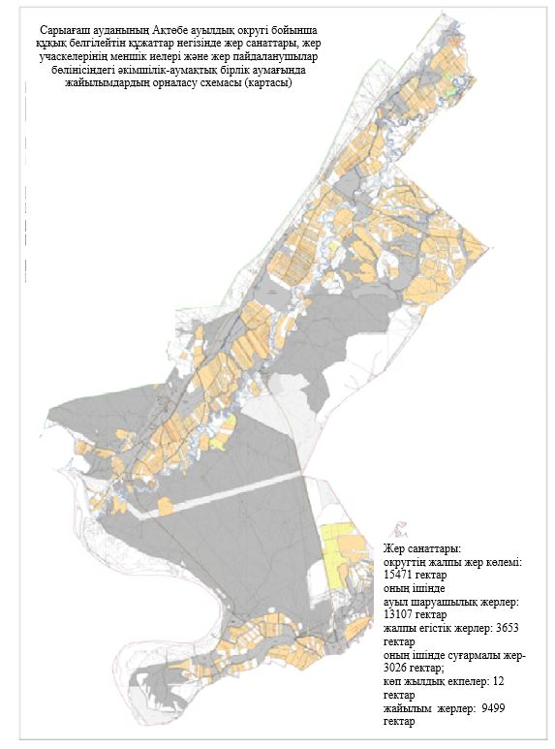

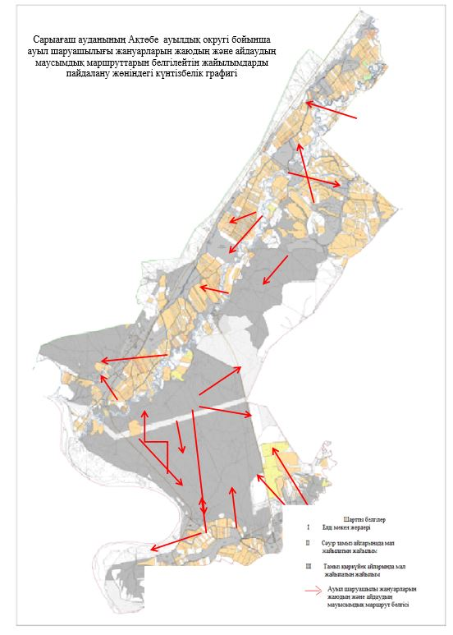

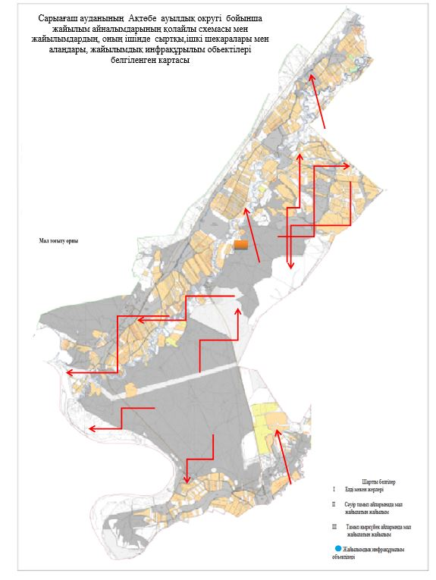

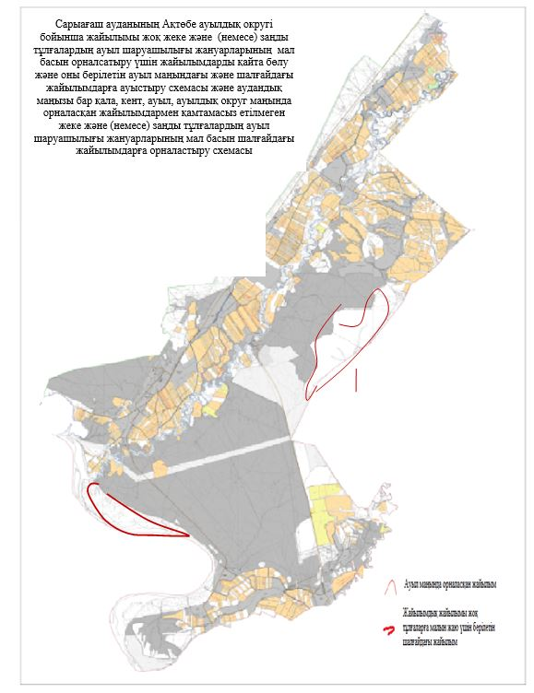

4. Әлімтау ауылдық округі
Орталығы – Әлімтау ауылы.
Елді мекендері- Әлімтау, Тасқұдық, Жайдаққұдақ, Көктал.
Халық саны- 1785 адам.
Округтің жалпы жер көлемі- 93378 гектар.
Оның ішінде:
ауыл шаруашылық жер- 88852 гектар;
жалпы егістік- 1291 гектар;
суғармалы жер- 424 гектар;
жайылым жер- 84226 гектар;
Елді мекен бойынша ауыл шаруашылығы жануарлары мал басының саны туралы деректер:
№ | Елді мекен | Түйе | Жылқы | Ірі қара мал | Ұсақ мал
1 | Әлімтау | - | 1442 | 1646 | 31464
2 | Тасқұдық | - | 154 | 166 | 5950
3 | Жайдаққұдақ | - | 97 | 278 | 5271
4 | Көктал | - | 168 | 262 | 5365
 | Барлығы | - | 1861 | 2352 | 48050

Ветеринариялық-санитариялық мекемелер туралы деректер:
№ | Елді мекен | Ветеринарялық станциялар | Ұсақ малдарды шомылдыру орындары | Жасанды ұрықтандыру пунктері | Биотермиялық шұңқырлар
1 | Әлімтау | 1 | 1 | - | 1
2 | Тасқұдық | - | 1 | - | -
3 | Жайдаққұдақ | - | 1 | - | -
4 | Көктал | - | - | - | -
 | Барлығы | 1 | 3 | - | 1

Ауыл шаруашылығы жануарларын жаюдың және айдаудың маусымдық маршруттарын белгілейтін жайылымдарды пайдалану жөніндегі күнтізбелік графигі. Сонымен қатар жайылымның кезеңінің ұзақтығы:
№ | Жайылым аймаққа малдардың айдап шығарылу мерзімі | Жайылым аймаққа шығарылған малдардың қайтарылу мерзімі | Ескерту
1 | Сәуір-мамыр | Тамыз-қыркүйек

Ауыл шаруашылығы жануарларының мал басына шаққандағы жайылымның қажеттілігі туралы кестесі:
№ | Елді мекендер | Елді мекендердегі жалпы жайылымның жер көлемі, гектар | Мал басы мен қажетті жайылымдық жер көлемі, гектар
 |  |  | Жылқы | Гектар нормасы | Қажетті жайылым, гектар | Ірі қара мал
1 | 2 | 3 | 4 | 5 | 6 | 7
1 | Әлімтау | 23326 | 1455 | 10 | 14550 | 1679
2 | Тасқұдық | 20200 | 149 | 10 | 1490 | 151
3 | Жайдаққұдақ | 20500 | 94 | 10 | 940 | 268
4 | Көктал | 20200 | 163 | 10 | 1630 | 254
 | Барлығы | 84226 | 1861 | 10 | 18610 | 2352

Гектар нормасы | Қажетті жайылым, гектар | Ұсақ мал | Гектар нормасы | Қажетті жайылым, гектар | Жалпы қажет жайылым жер көлемі, гектар | Елді мекендердің жалпы жайылыммен қажетті жайылымның айырмасы, (-,+)
8 | 9 | 10 | 11 | 12 | 13 | 14
8 | 14432 | 31214 | 2 | 62428 | 91410 | -68084
8 | 1208 | 5850 | 2 | 11700 | 14398 | 5802
8 | 2144 | 5191 | 2 | 10382 | 13466 | 7034
8 | 2032 | 5315 | 2 | 10630 | 14292 | 5908
8 | 18816 | 47570 | 2 | 95140 | 132566 | -48340

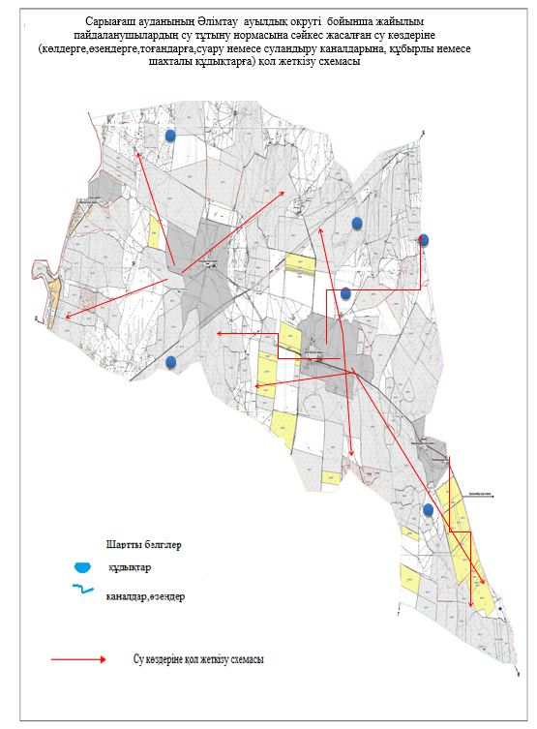

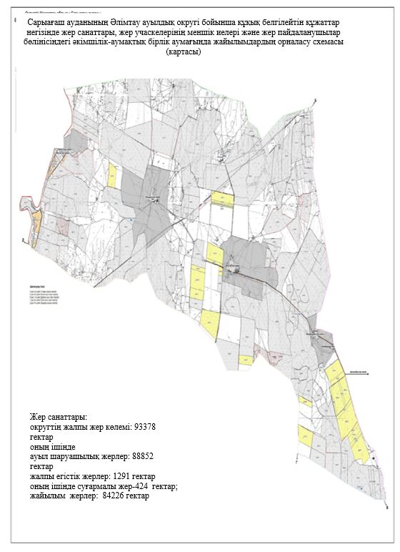

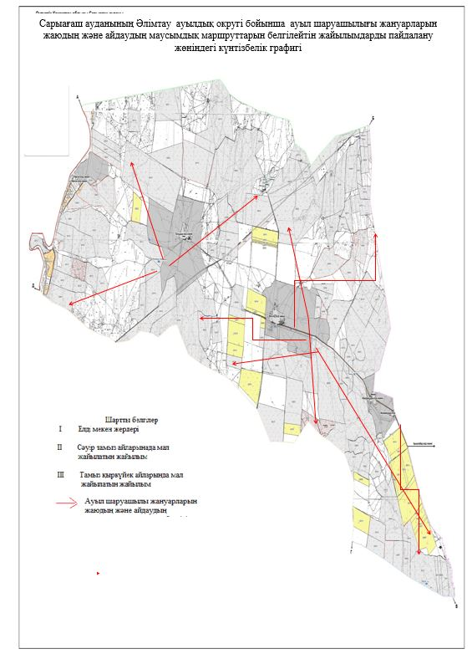

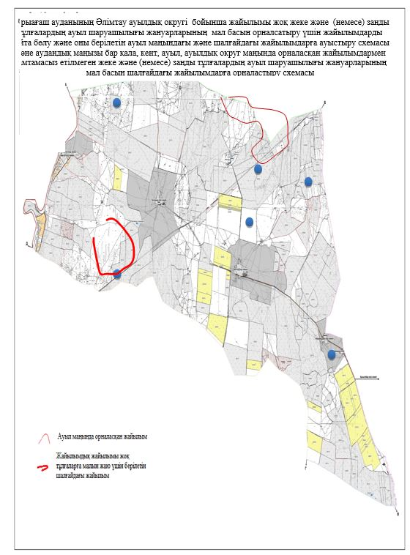

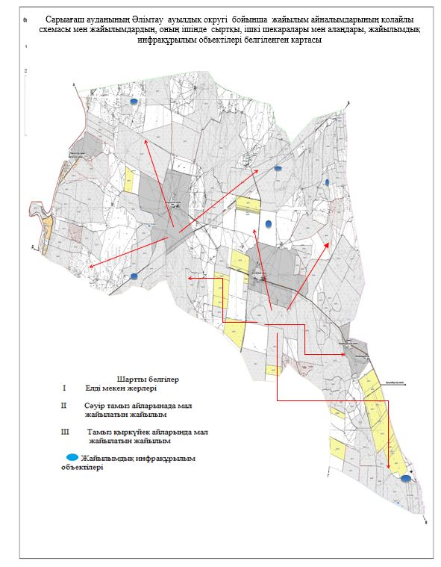

5. Алпамыс батыр ауылдық округі
Орталығы – Ақжол ауылы.
Елді мекендері- Ақжол, Қауыншы.
Халық саны-5670 адам.
Округтің жалпы жер көлемі- 3153 гектар.
Оның ішінде:
ауыл шаруашылық жер- 2657 гектар;
жалпы егістік- 1283 гектар;
суғармалы жер- 849 гектар;
көп жылдық екпелер- 186 гектар;
жайылым жер- 1029 гектар.
Елді мекен бойынша ауыл шаруашылығы жануарлары мал басының саны туралы деректер:
№ | Елді мекен | Түйе | Жылқы | Ірі қара мал | Ұсақ мал
1 | Ақжол | - | 303 | 1620 | 2236
2 | Қауыншы | - | 327 | 1160 | 2200
 | Барлығы | - | 630 | 2780 | 4436

Ветеринариялық-санитариялық мекемелер туралы деректер:
№ | Елді мекен | Ветеринарялық станциялар | Ұсақ малдарды шомылдыру орындары | Жасанды ұрықтандыру пунктері | Биотермиялық шұңқырлар
1 | Ақжол | 1 | - | - | -
2 | Қауыншы | - | - | - | -
 | Барлығы | 1 | - | - | -

Ауыл шаруашылығы жануарларын жаюдың және айдаудың маусымдық маршруттарын белгілейтін жайылымдарды пайдалану жөніндегі күнтізбелік графигі. Сонымен қатар жайылымның кезеңінің ұзақтығы:
№ | Жайылым аймаққа малдардың айдап шығарылу мерзімі | Жайылым аймаққа шығарылған малдардың қайтарылу мерзімі | Ескерту
1 | Сәуір-мамыр | Тамыз-қыркүйек

Ауыл шаруашылығы жануарларының мал басына шаққандағы жайылымның қажеттілігі туралы кестесі:
№ | Елді мекендер | Елді мекендердегі жалпы жайылымның жер көлемі, гектар | Мал басы мен қажетті жайылымдық жер көлемі, гектар
 |  |  | Жылқы | Гектар нормасы | Қажетті жайылым, гектар | Ірі қара
1 | 2 | 3 | 4 | 5 | 6 | 7
1 | Ақжол | 610 | 280 | 10 | 2800 | 1557
2 | Қауыншы | 419 | 294 | 10 | 2940 | 1160
 | Барлығы | 1029 | 574 | 10 | 5740 | 2717

Гектар нормасы | Қажетті жайылым, гектар | Ұсақ мал | Гектар нормасы | Қажетті жайылым, гектар | Жалпы қажет жайылым жер көлемі, гектар | Елді мекендердің жалпы жайылыммен қажетті жайылымның айырмасы, (-,+)
8 | 9 | 10 | 11 | 12 | 13 | 14
8 | 12456 | 2798 | 2 | 5596 | 20852 | -20242
8 | 9280 | 1540 | 2 | 3080 | 15300 | -14881
8 | 21736 | 4338 | 2 | 8676 | 36152 | -35123

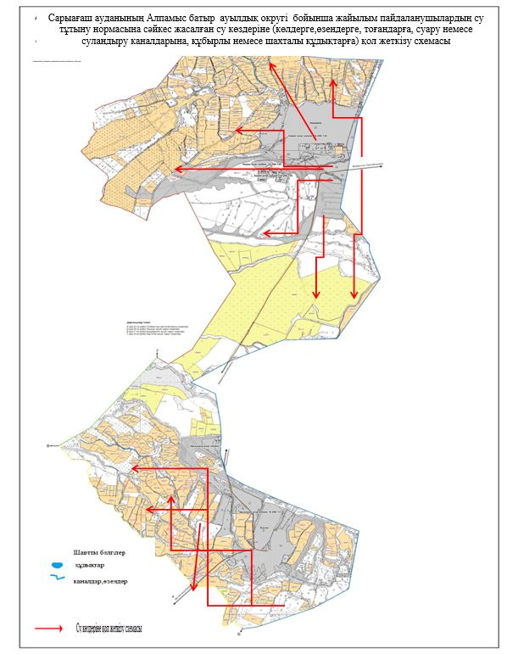

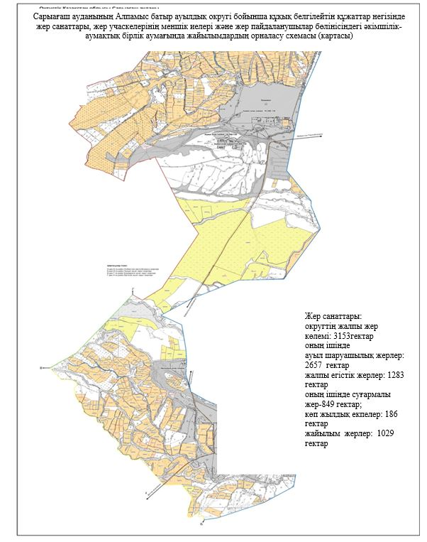

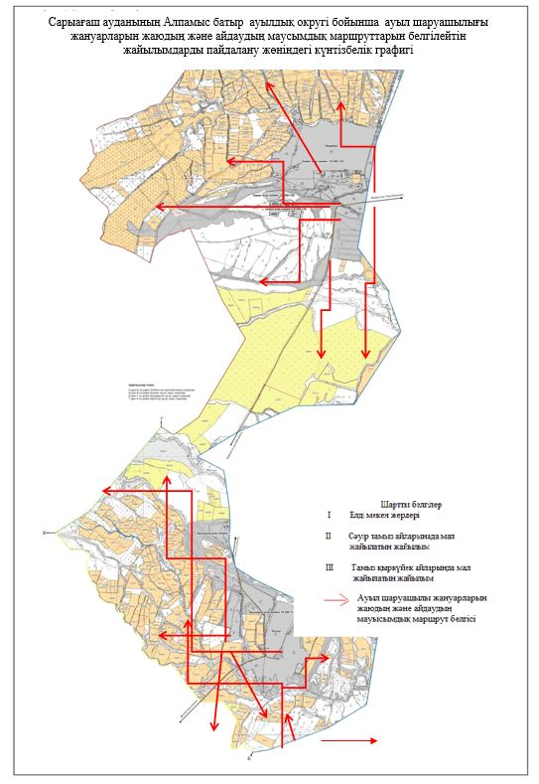

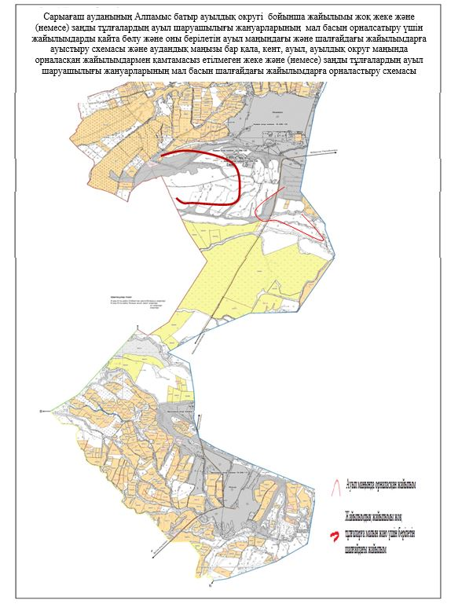

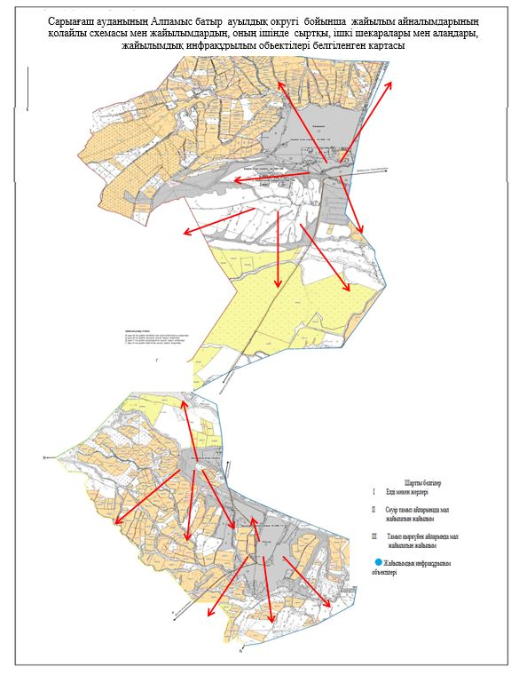

6. Бірлік ауылдық округі
Орталығы – Бірлік ауылы.
Елді мекендері- Бірлік, Жаңатіршілік, Қосөткел, Коммунизм (Ашысай), Құрөзек, Мәдениет, Үшағаш.
Халық саны- 5316 адам.
Округтің жалпы жер көлемі- 106975 гектар.
Оның ішінде:
ауыл шаруашылық жер- 101116 гектар;
жалпы егістік- 1129 гектар;
суғармалы жер- 850 гектар;
көп жылдық екпелер- 5 гектар;
жайылым жер- 104565 гектар.
Елді мекен бойынша ауыл шаруашылығы жануарлары мал басының саны туралы деректер:
№ | Елді мекен | Түйе | Жылқы | Ірі қара мал | Ұсақ мал
1 | Бірлік | - | 507 | 820 | 12122
2 | Жаңатіршілік | - | 225 | 811 | 6654
3 | Қосөткел | - | 201 | 709 | 14206
4 | Коммунизм (Ащысай) | - | 137 | 211 | 5223
5 | Құрөзек | - | 244 | 397 | 4023
6 | Мәдениет | - | 772 | 367 | 22335
7 | Үшағаш | - | 93 | 262 | 4087
 | Барлығы | - | 2179 | 3577 | 68650

Ветеринариялық-санитариялық мекемелер туралы деректер:
№ | Елді мекен | Ветеринарялық станциялар | Ұсақ малдарды шомылдыру орындары | Жасанды ұрықтандыру пунктері | Биотермиялық шұңқырлар
1 | Бірлік | 1 | 1 | - | 1
2 | Жаңатіршілік | - | - | - | -
3 | Қосөткел | - | - | - | -
4 | Коммунизм (Ащысай) | - | - | - | -
5 | Құрөзек | - | - | - | -
6 | Мәдениет | - | 2 | - | -
7 | Үшағаш | - | - | - | -
 | Барлығы | 1 | 3 | - | 1

Ауыл шаруашылығы жануарларын жаюдың және айдаудың маусымдық маршруттарын белгілейтін жайылымдарды пайдалану жөніндегі күнтізбелік графигі. Сонымен қатар жайылымның кезеңінің ұзақтығы:
№ | Жайылым аймаққа малдардың айдап шығарылу мерзімі | Жайылым аймаққа шығарылған малдардың қайтарылу мерзімі | Ескерту
1 | Сәуір-мамыр | Тамыз-қыркүйек

Ауыл шаруашылығы жануарларының мал басына шаққандағы жайылымның қажеттілігі туралы кестесі:
№ | Елді мекендер | Елді мекендердегі жалпы жайылымның жер көлемі, гектар | Мал басы мен қажетті жайылымдық жер көлемі, гектар
 |  |  | Жылқы | Гектар нормасы | Қажетті жайылым, гектар | Ірі қара
1 | 2 | 3 | 4 | 5 | 6 | 7
1 | Бірлік | 13314 | 497 | 10 | 4970 | 805
2 | Жаңатіршілік | 13510 | 218 | 10 | 2180 | 798
3 | Қосөткел | 13025 | 196 | 10 | 1960 | 698
4 | Коммунизм (Ащысай) | 9191 | 133 | 10 | 1330 | 206
5 | Құрөзек | 9790 | 238 | 10 | 2380 | 388
6 | Мәдениет | 35023 | 757 | 10 | 7570 | 359
7 | Үшағаш | 10712 | 90 | 10 | 900 | 258
 | Барлығы | 13314 | 497 | 10 | 4970 | 805

Қажеті жайылым, гектар | Уақ мал | Норма, гектар | Қажетті жайылым, гектар | Жалпы қажет жайылым жер көлемі | Ауыл округіндегі жалпы жайылыммен, қажетті жайылымның айырмасы, (+,-)
9 | 10 | 11 | 12 | 13
6440 | 12087 | 2 | 24174 | 35584 | -22270
6384 | 6629 | 2 | 13258 | 21822 | -8312
5584 | 14168 | 2 | 28336 | 35880 | -22855
1648 | 5204 | 2 | 10408 | 13386 | -4195
3104 | 4008 | 2 | 8016 | 13500 | -3710
2872 | 22285 | 2 | 44570 | 55012 | -19989
2064 | 4069 | 2 | 8138 | 11102 | -390
28096 | 68450 | 2 | 136900 | 186286 | -81721

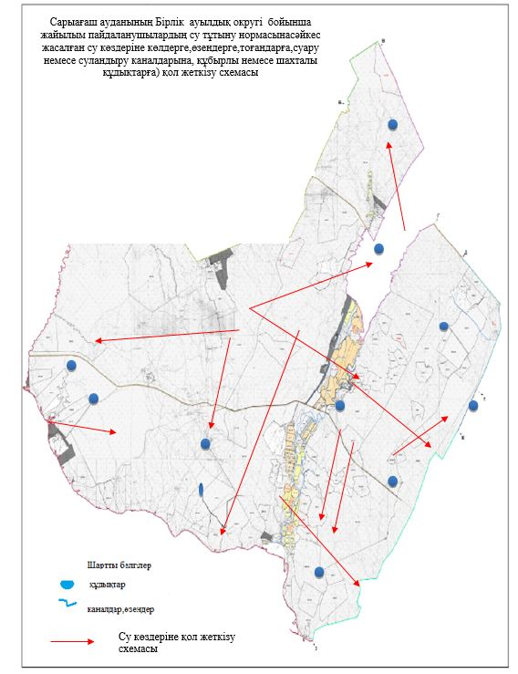

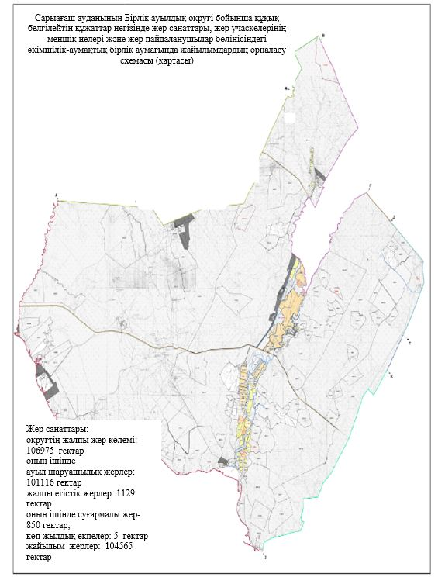

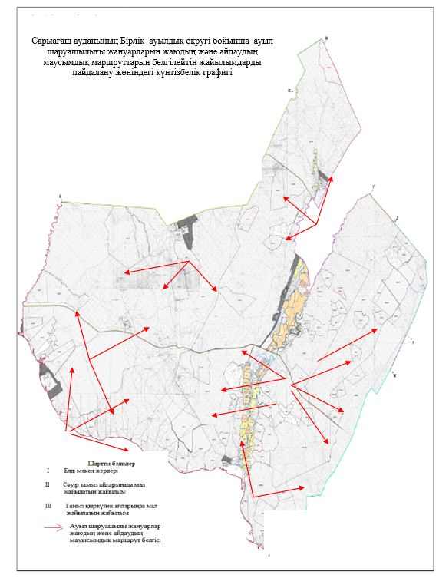

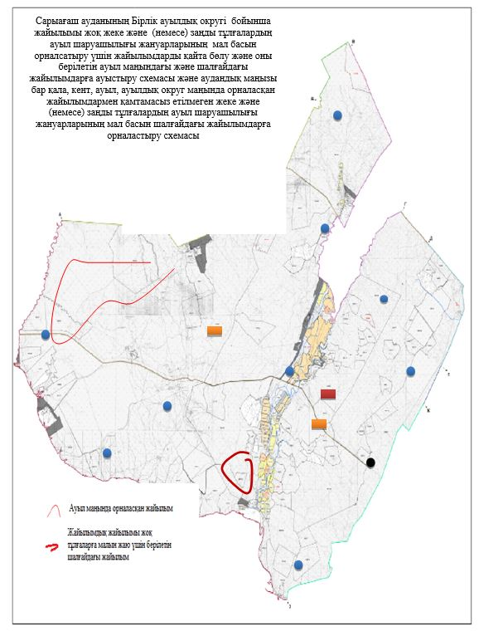

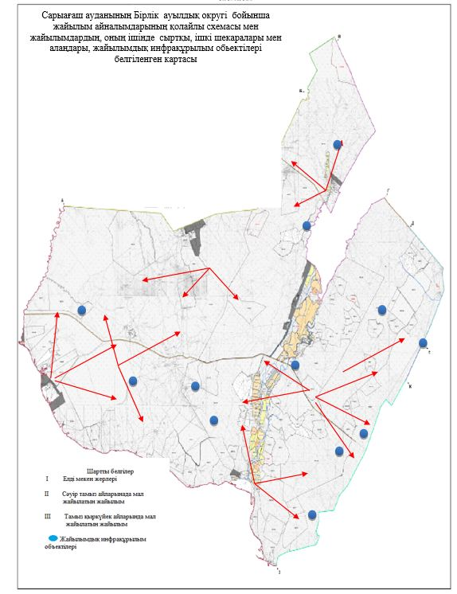

7. Біртілек ауылдық округі
Орталығы – Біртілек ауылы.
Елді мекендері- Біртілек, Шұқырсай, Керегетас, Игілік, Жолбасшы, Еңбекші, Амангелді, Димитров, Шырылдақ, Аққорған, Құрылыс, Көлтоған, Жабай төбе.
Халық саны-22069 адам.
Округтің жалпы жер көлемі- 16080 гектар.
Оның ішінде:
ауыл шаруашылық жер- 14084 гектар;
жалпы егістік- 3461 гектар;
суғармалы жер- 3252 гектар;
көп жылдық екпелер- 12 гектар;
жайылым жер- 9387 гектар.
Елді мекен бойынша ауыл шаруашылығы жануарлары мал басының саны туралы деректер:
№ | Елді мекен | Түйе | Жылқы | Ірі қара мал | Ұсақ мал
1 | Біртілек | - | 48 | 510 | 2646
2 | Шұқырсай | - | 177 | 520 | 90
3 | Керегетас | - | 78 | 354 | 595
4 | Игілік | - | 118 | 615 | 2231
5 | Жолбасшы | - | 72 | 673 | 431
6 | Еңбекші | - | 89 | 241 | 411
7 | Амангелді | - | 130 | 559 | 788
8 | Димитров | - | 101 | 770 | 2837
9 | Шырылдақ | - | 203 | 330 | 613
10 | Аққорған | - | 100 | 223 | 399
11 | Құрылыс | - | 36 | 64 | 178
12 | Көотоған | - | 89 | 586 | 450
13 | Жабай төбе | - | 135 | 398 | 499
 | Барлығы | - | 1376 | 5843 | 12168

Ветеринариялық-санитариялық мекемелер туралы деректер:
№ | Елді мекен | Ветеринарялық станциялар | Ұсақ малдарды шомылдыру орындары | Жасанды ұрықтандыру пунктері | Биотермиялық шұңқырлар
1 | Біртілек | 1 | - | - | 1
2 | Шұқырсай | - | - | - | -
3 | Керегетас | - | - | - | -
4 | Игілік | - | - | - | -
5 | Жолбасшы | - | - | 1 | -
6 | Еңбекші | - | - | - | -
7 | Амангелді | - | - | - | -
8 | Димитров | - | - | - | -
9 | Шырылдақ | - | - | - | -
10 | Аққорған | - | - | - | -
11 | Құрылыс | - | - | - | -
12 | Көотоған | - | - | - | -
13 | Жабай төбе | - | 1 | - | -
 | Барлығы | 1 | 1 | 1 | 1

Ауыл шаруашылығы жануарларын жаюдың және айдаудың маусымдық маршруттарын белгілейтін жайылымдарды пайдалану жөніндегі күнтізбелік графигі. Сонымен қатар жайылымның кезеңінің ұзақтығы:
№ | Жайылым аймаққа малдардың айдап шығарылу мерзімі | Жайылым аймаққа шығарылған малдардың қайтарылу мерзімі | Ескерту
1 | Сәуір-мамыр | Тамыз-қыркүйек

Ауыл шаруашылығы жануарларының мал басына шаққандағы жайылымның қажеттілігі туралы кестесі:
№ | Елді мекендер | Елді мекендердегі жалпы жайылымның жер көлемі, гектар | Мал басы мен қажетті жайылымдық жер көлемі, гектар
 |  |  | Жылқы | Гектар нормасы | Қажетті жайылым, гектар | Ірі қара
1 | 2 | 3 | 4 | 5 | 6 | 7
1 | Біртілек | 743 | 48 | 10 | 480 | 505
2 | Шұқырсай | 742 | 177 | 10 | 1770 | 445
3 | Керегетас | 200 | 78 | 10 | 780 | 350
4 | Игілік | 1783 | 118 | 10 | 1180 | 567
5 | Жолбасшы | 640 | 72 | 10 | 720 | 645
6 | Еңбекші | 155 | 89 | 10 | 890 | 241
7 | Амангелді | 296 | 130 | 10 | 1300 | 450
8 | Димитров | 140 | 101 | 10 | 1010 | 502
9 | Шырылдақ | 1400 | 195 | 10 | 1950 | 330
10 | Аққорған | 55 | 86 | 10 | 860 | 223
11 | Құрылыс | 20 | 11 | 10 | 110 | 64
12 | Көотоған | 750 | 89 | 10 | 890 | 584
13 | Жабай төбе | 2463 | 131 | 10 | 1310 | 398
 | Барлығы | 9387 | 1325 | 10 | 13250 | 5304

Гектар нормасы | Қажетті жайылым, гектар | Ұсақ мал | Гектар нормасы | Қажетті жайылым, гектар | Жалпы қажет жайылым жер көлемі, гектар | Елді мекендердің жалпы жайылыммен қажетті жайылымның айырмасы, (-,+)
8 | 9 | 10 | 11 | 12 | 13 | 14
8 | 4040 | 2646 | 2 | 5292 | 9812 | -9069
8 | 3560 | 73 | 2 | 146 | 5476 | -4734
8 | 2800 | 595 | 2 | 1190 | 4770 | -4570
8 | 4536 | 2231 | 2 | 4462 | 10178 | -8395
8 | 5160 | 352 | 2 | 704 | 6584 | -5944
8 | 1928 | 396 | 2 | 792 | 3610 | -3455
8 | 3600 | 688 | 2 | 1376 | 6276 | -5980
8 | 4016 | 2837 | 2 | 5674 | 10700 | -10560
8 | 2640 | 613 | 2 | 1226 | 5816 | -4416
8 | 1784 | 345 | 2 | 690 | 3334 | -3279
8 | 512 | - | 2 | - | 622 | -602
8 | 4672 | 420 | 2 | 840 | 6402 | -5652
8 | 3184 | 470 | 2 | 940 | 5434 | -2971
8 | 42432 | 11666 | 2 | 23332 | 79014 | -69627

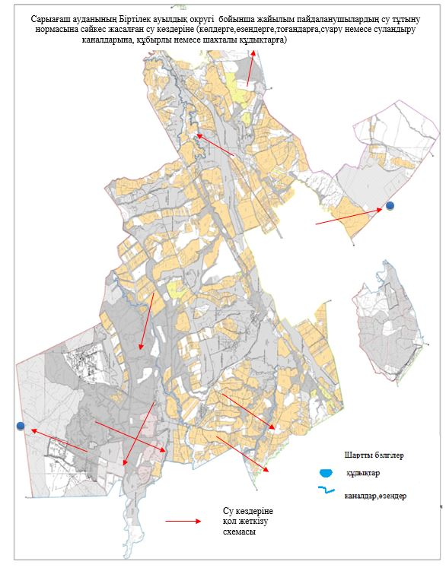

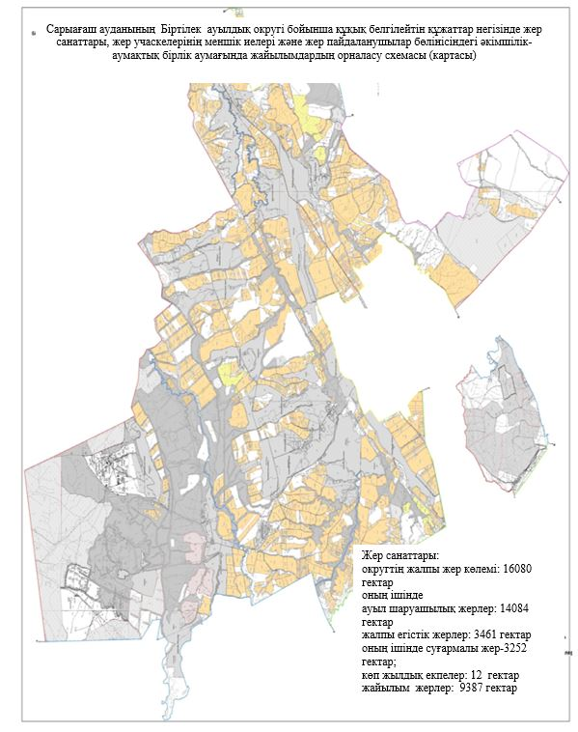

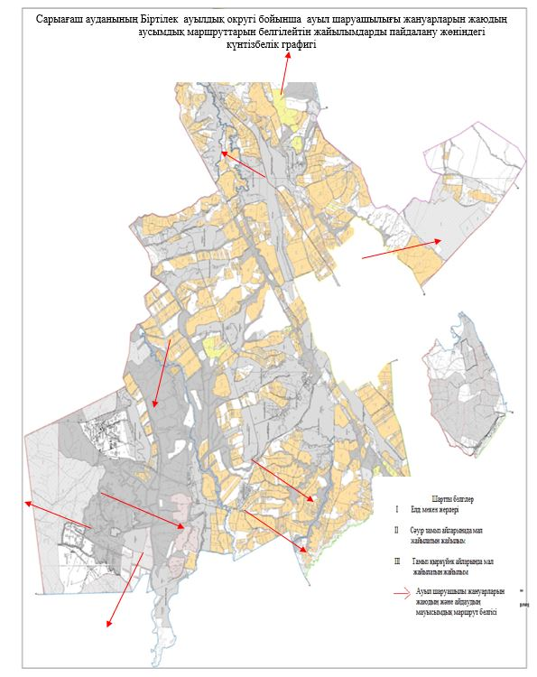

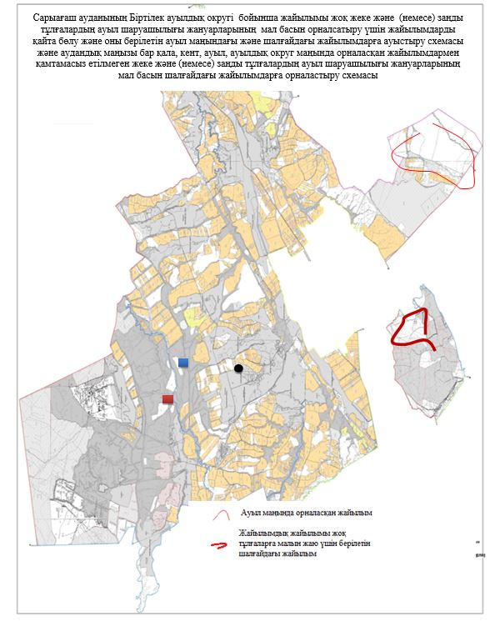

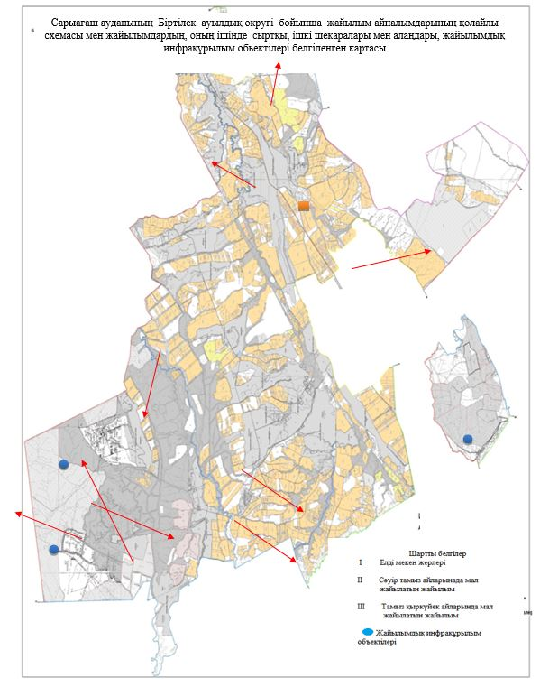

8. Бозай ауылдық округі
Орталығы – Бозай ауылы.
Елді мекендері- Бозай, Тентексай, Тартоғай, Шолан-төбе.
Халық саны- 2466 адам.
Округтің жалпы жер көлемі- 60930 гектар.
Оның ішінде:
ауыл шаруашылық жер- 49479 гектар;
жалпы егістік- 1307 гектар;
суғармалы жер- 40 гектар;
жайылым жер-56218 гектар.
Елді мекен бойынша ауыл шаруашылығы жануарлары мал басының саны туралы деректер:
№ | Елді мекен | Түйе | Жылқы | Ірі қара мал | Ұсақ мал
1 | Бозай | 4 | 609 | 2534 | 39603
2 | Тентексай | - | 265 | 426 | 10720
3 | Шолантөбе | - | 52 | 81 | 1835
4 | Тартоғай | - | 78 | 209 | 5556
 | Барлығы | 4 | 1004 | 3250 | 57714

Ветеринариялық-санитариялық мекемелер туралы деректер:
№ | Елді мекен | Ветеринарялық станциялар | Ұсақ малдарды шомылдыру орындары | Жасанды ұрықтандыру пунктері | Биотермиялық шұңқырлар
1 | Бозай | 1 | 1 | - | 1
2 | Тентексай | - | 1 | - | 1
3 | Шолантөбе | - | - | - | -
4 | Тартоғай | - | - | - | -
 | Барлығы | 1 | 2 | - | 2

Ауыл шаруашылығы жануарларын жаюдың және айдаудың маусымдық маршруттарын белгілейтін жайылымдарды пайдалану жөніндегі күнтізбелік графигі. Сонымен қатар жайылымның кезеңінің ұзақтығы:
№ | Жайылым аймаққа малдардың айдап шығарылу мерзімі | Жайылым аймаққа шығарылған малдардың қайтарылу мерзімі | Ескерту
1 | Сәуір-мамыр | Тамыз-қыркүйек

Ауыл шаруашылығы жануарларының мал басына шаққандағы жайылымның қажеттілігі туралы кестесі:
№ | Елді мекендер | Елді мекендердегі жалпы жайылымның жер көлемі, гектар | Мал басы мен қажетті жайылымдық жер көлемі, гектар
 |  |  | Жылқы | Гектар нормасы | Қажетті жайылым, гектар | Ірі қара
1 | 2 | 3 | 4 | 5 | 6 | 7
1 | Бозай | 36000 | 609 | 10 | 6090 | 2534
2 | Тентексай | 6050 | 265 | 10 | 2650 | 426
3 | Шолантөбе | 3890 | 52 | 10 | 520 | 81
4 | Тартоғай | 10278 | 78 | 10 | 780 | 209
 | Барлығы | 56 218 | 1004 | 10 | 10040 | 3250

Гектар нормасы | Қажетті жайылым, гектар | Ұсақ мал | Гектар нормасы | Қажетті жайылым, гектар | Жалпы қажет жайылым жер көлемі, гектар | Елді мекендердің жалпы жайылыммен қажетті жайылымның айырмасы, (-,+)
8 | 9 | 10 | 11 | 12 | 13 | 14
8 | 20272 | 39603 | 2 | 79206 | 105568 | -69568
8 | 3408 | 10720 | 2 | 21440 | 27498 | -21448
8 | 648 | 1835 | 2 | 3670 | 4838 | -948
8 | 1672 | 5556 | 2 | 11112 | 13564 | -3286
8 | 26000 | 57714 | 2 | 115428 |  | -95290

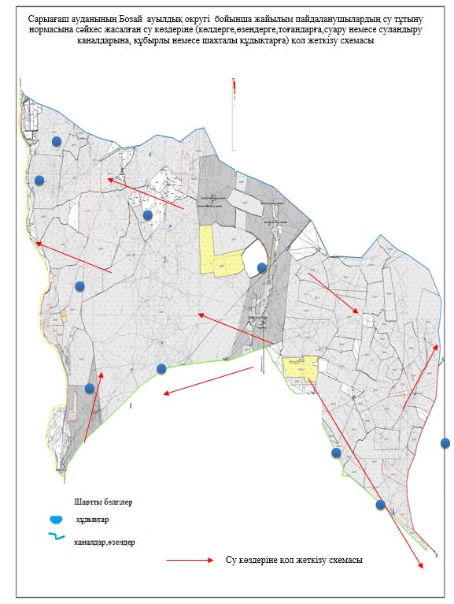

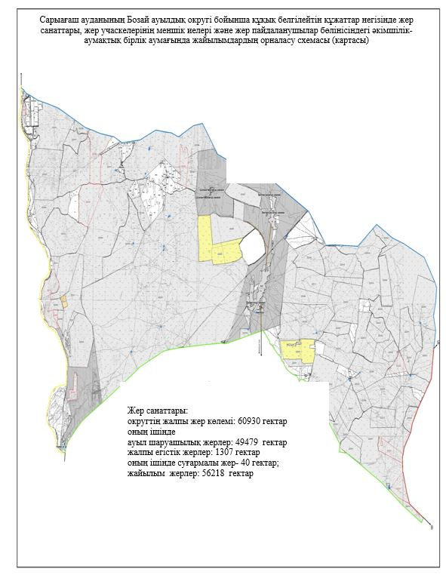

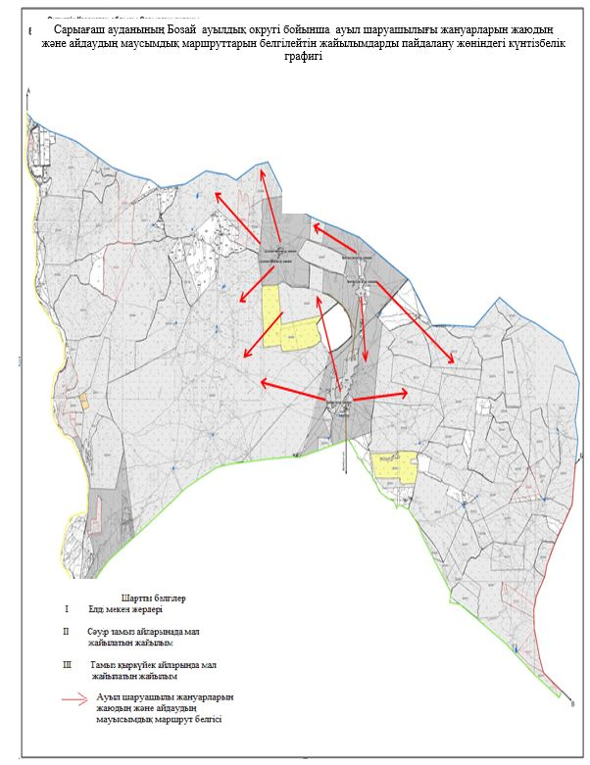

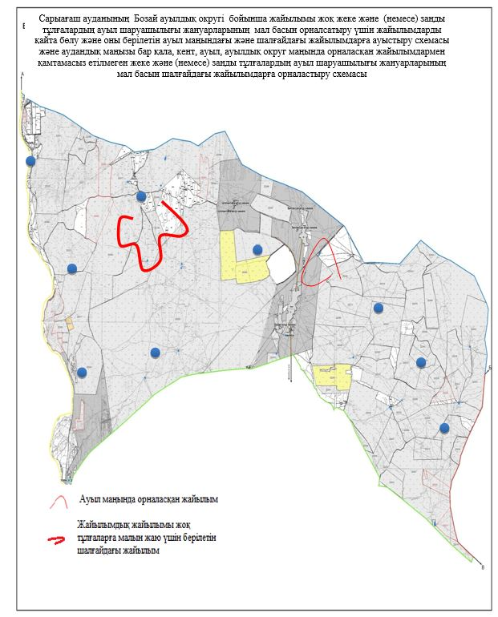

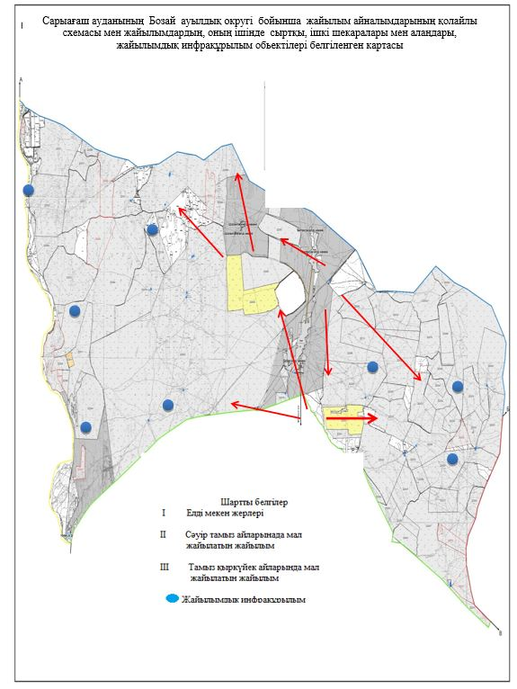

9. Дарбаза ауылдық округі
Орталығы – Дарбаза ауылы.
Елді мекендері- Дарбаза, Жаңа ауыл, Тасқұдық, Ердәуіт, Құрысай, 51-разьезд, Сарысу, 50-разьезд.
Халық саны- 8055 адам.
Округтің жалпы жер көлемі- 65122 гектар.
Оның ішінде:
ауыл шаруашылық жер- 57745 гектар;
жалпы егістік- 17668 гектар;
жайылым жер- 47220 гектар.
Елді мекен бойынша ауыл шаруашылығы жануарлары мал басының саны туралы деректер:
№ | Елді мекен | Түйе | Жылқы | Ірі қара мал | Ұсақ мал
1 | Дарбаза | - | 150 | 2834 | 27600
2 | Жаңа ауыл | - | 25 | 200 | 3500
3 | Тасқұдық | - | 30 | 380 | 7500
4 | Ердәуіт | - | 150 | 280 | 7500
5 | Құрысай | - | 79 | 270 | 6700
6 | 51-разьезд | - | 250 | 550 | 8470
7 | Сарысу | - | 350 | 490 | 20000
8 | 50-разьезд | - | 100 | 280 | 6580
 | Барлығы | - | 1134 | 5284 | 87850

Ветеринариялық-санитариялық мекемелер туралы деректер:
№ | Елді мекен | Ветеринарялық станциялар | Ұсақ малдарды шомылдыру орындары | Жасанды ұрықтандыру пунктері | Биотермиялық шұңқырлар
1 | Дарбаза | 1 | 2 | - | 1
2 | Жаңа ауыл | - | 1 | - | -
3 | Тасқұдық | - | 1 | - | -
4 | Ердәуіт | - | 1 | - | -
5 | Құрысай | - | 1 | - | -
6 | 51-разьезд | - | 1 | - | -
7 | Сарысу | - | 1 | - | -
8 | 50-разьезд | - | - | - | -
 | Барлығы | 1 | 8 | - | 1

Ауыл шаруашылығы жануарларын жаюдың және айдаудың маусымдық маршруттарын белгілейтін жайылымдарды пайдалану жөніндегі күнтізбелік графигі. Сонымен қатар жайылымның кезеңінің ұзақтығы:
№ | Жайылым аймаққа малдардың айдап шығарылу мерзімі | Жайылым аймаққа шығарылған малдардың қайтарылу мерзімі | Ескерту
1 | Сәуір-мамыр | Тамыз-қыркүйек

Ауыл шаруашылығы жануарларының мал басына шаққандағы жайылымның қажеттілігі туралы кестесі:
№ | Елді мекендер | Елді мекендердегі жалпы жайылымның жер көлемі, гектар | Мал басы мен қажетті жайылымдық жер көлемі, гектар
 |  |  | Жылқы | Гектар нормасы | Қажетті жайылым, гектар | Ірі қара
1 | 2 | 3 | 4 | 5 | 6 | 7
1 | Дарбаза | 14451 | 140 | 10 | 1400 | 2365
2 | Жаңа ауыл | 2800 | 20 | 10 | 200 | 192
3 | Тасқұдық | 2984 | 20 | 10 | 200 | 360
4 | Ердәуіт | 3608 | 147 | 10 | 1470 | 275
5 | Құрысай | 2372 | 74 | 10 | 740 | 260
6 | 51-разьезд | 3440 | 240 | 10 | 2400 | 540
7 | Сарысу | 14725 | 342 | 10 | 3420 | 479
8 | 50-разьезд | 2840 | 100 | 10 | 1000 | 274
 | Барлығы | 47220 | 1083 | 10 | 10830 | 4745

Гектар нормасы | Қажетті жайылым, гектар | Ұсақ мал | Гектар нормасы | Қажетті жайылым, гектар | Жалпы қажет жайылым жер көлемі, гектар | Елді мекендердің жалпы жайылыммен қажетті жайылымның айырмасы, (-,+)
8 | 9 | 10 | 11 | 12 | 13 | 14
8 | 18920 | 27450 | 2 | 54900 | 75220 | -60769
8 | 1536 | 3450 | 2 | 6900 | 8636 | -5836
8 | 2880 | 7425 | 2 | 14850 | 17930 | -14946
8 | 2200 | 7475 | 2 | 14950 | 18620 | -15012
8 | 2080 | 6655 | 2 | 13310 | 16130 | -13758
8 | 4320 | 8400 | 2 | 16800 | 23520 | -20080
8 | 3832 | 19938 | 2 | 39876 | 47128 | -32403
8 | 2192 | 6555 | 2 | 13110 | 16302 | -13462
8 | 37960 | 87348 | 2 | 174696 | 223486 | -176266

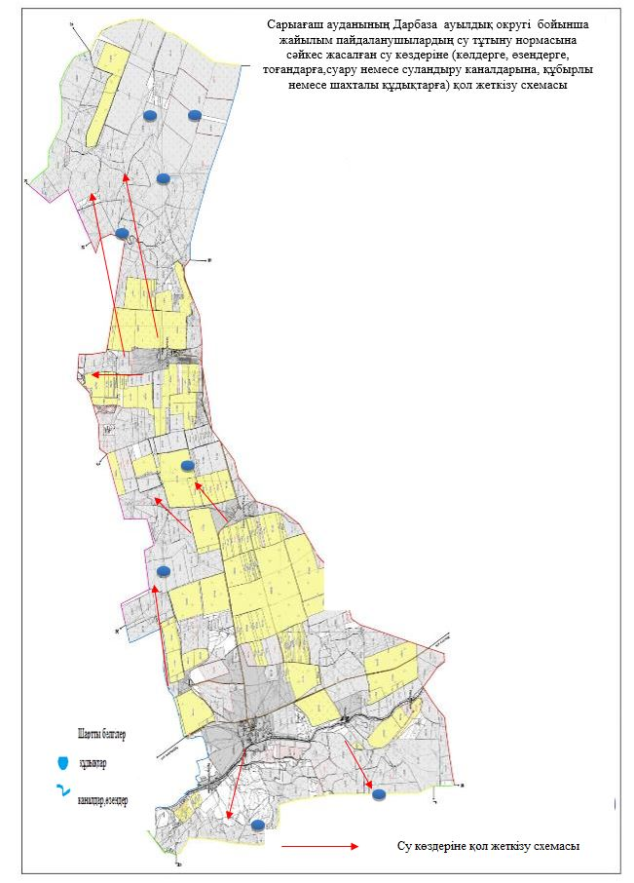

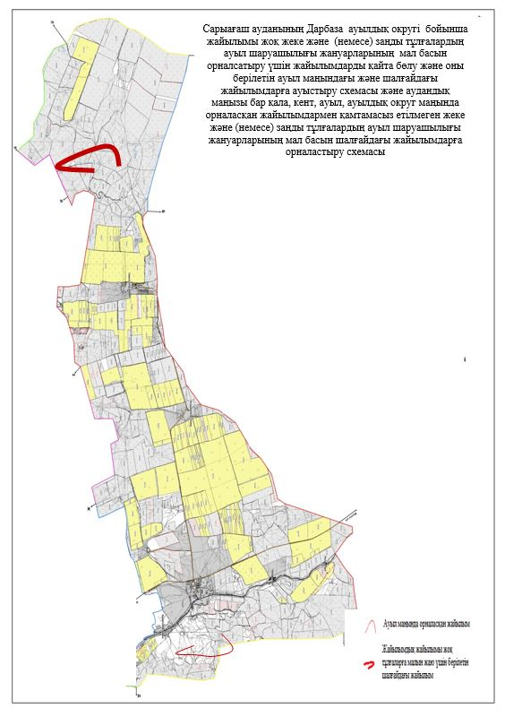

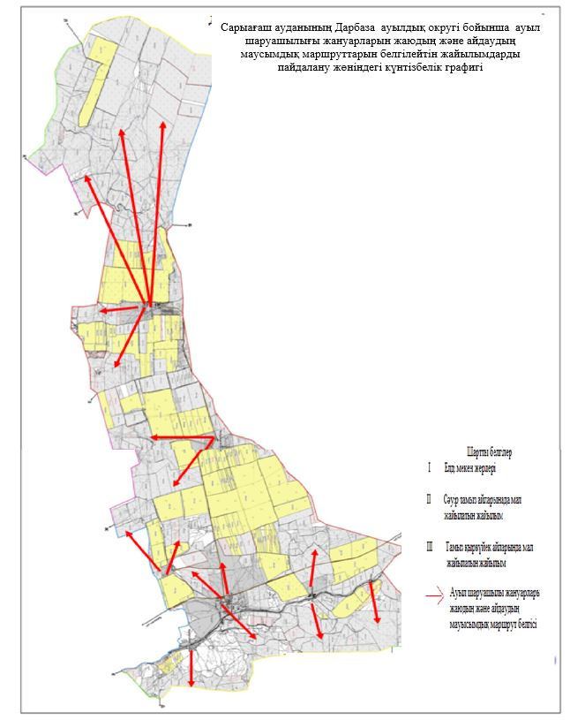

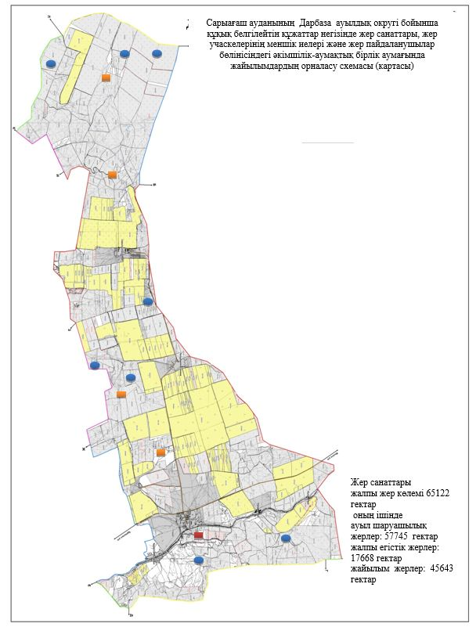

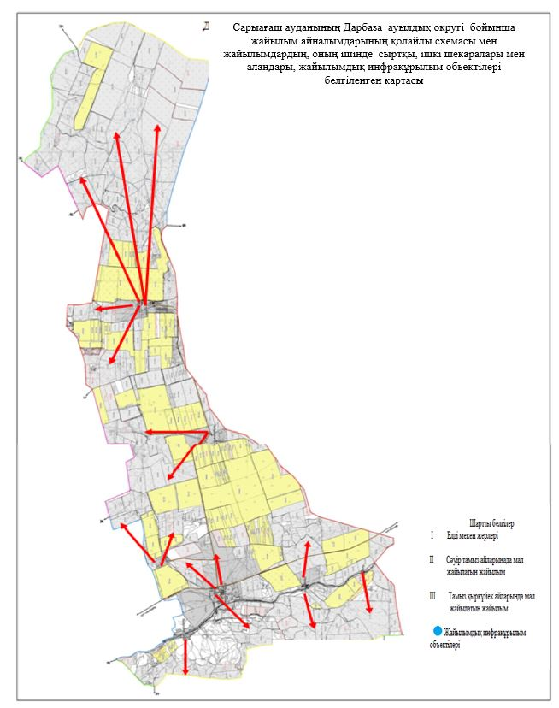

10. Дербісек ауылдық
Орталығы – Дербісек ауылы.
Елді мекендері- Дербісек, Атамекен.
Халық саны- 15737 адам.
Округтің жалпы жер көлемі- 20982 гектар.
Оның ішінде:
ауыл шаруашылық жер- 17979 гектар;
жалпы егістік- 4833 гектар;
суғармалы жер-4217 гектар;
көп жылдық екпелер- 173 гектар;
жайылым жер- 12973 гектар.
Елді мекен бойынша ауыл шаруашылығы жануарлары мал басының саны туралы деректер:
№ | Елді мекен | Түйе | Жылқы | Ірі қара мал | Ұсақ мал
1 | Дербісек | - | 500 | 1900 | 28000
2 | Атамекен | - | 130 | 521 | 5451
 | Барлығы | - | 630 | 2421 | 33451

Ветеринариялық-санитариялық мекемелер туралы деректер:
№ | Елді мекен | Ветеринарялық станциялар | Ұсақ малдарды шомылдыру орындары | Жасанды ұрықтандыру пунктері | Биотермиялық шұңқырлар
1 | Дербісек | 1 | 1 | 1 | 1
2 | Атамекен | - | - | - | -
 | Барлығы | 1 | 1 | 1 | 1

Ауыл шаруашылығы жануарларын жаюдың және айдаудың маусымдық маршруттарын белгілейтін жайылымдарды пайдалану жөніндегі күнтізбелік графигі. Сонымен қатар жайылымның кезеңінің ұзақтығы:
№ | Жайылым аймаққа малдардың айдап шығарылу мерзімі | Жайылым аймаққа шығарылған малдардың қайтарылу мерзімі | Ескерту
1 | Сәуір-мамыр | Тамыз-қыркүйек

Ауыл шаруашылығы жануарларының мал басына шаққандағы жайылымның қажеттілігі туралы кестесі:
№ | Елді мекендер | Елді мекендердегі жалпы жайылымның жер көлемі, гектар | Мал басы мен қажетті жайылымдық жер көлемі, гектар
 |  |  | Жылқы | Гектар нормасы | Қажетті жайылым, гектар | Ірі қара
1 | 2 | 3 | 4 | 5 | 6 | 7
1 | Дербісек | 8000 | 475 | 10 | 4750 | 1646
2 | Атамекен | 4973 | 130 | 10 | 1300 | 521
 | Барлығы | 12973 | 605 | 10 | 6050 | 2167

Гектар нормасы | Қажетті жайылым, гектар | Ұсақ мал | Гектар нормасы | Қажетті жайылым, гектар | Жалпы қажет жайылым жер көлемі, гектар | Елді мекендердің жалпы жайылыммен қажетті жайылымның айырмасы, (-,+)
8 | 9 | 10 | 11 | 12 | 13 | 14
8 | 13168 | 27693 | 2 | 55386 | 73304 | -65304
8 | 4168 | 5451 | 2 | 10902 | 16370 | -11397
8 | 17336 | 33144 | 2 | 66288 | 89674 | -76701

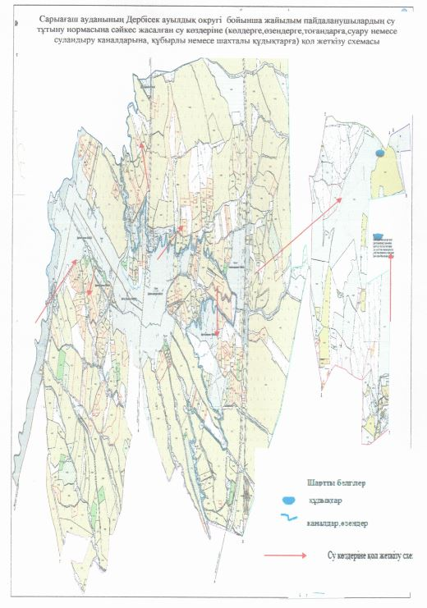

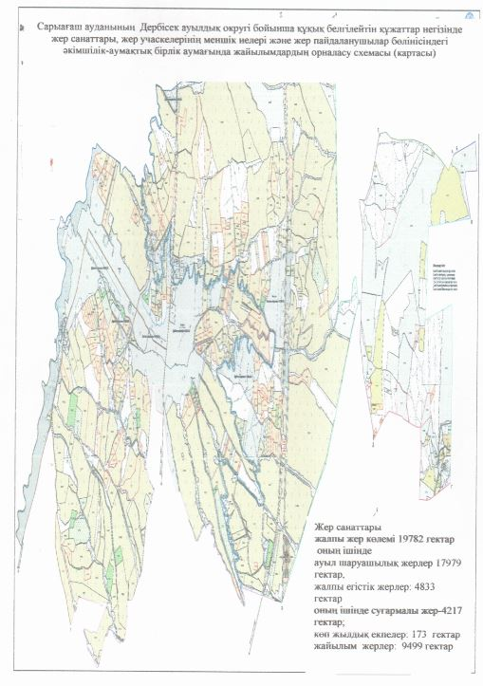

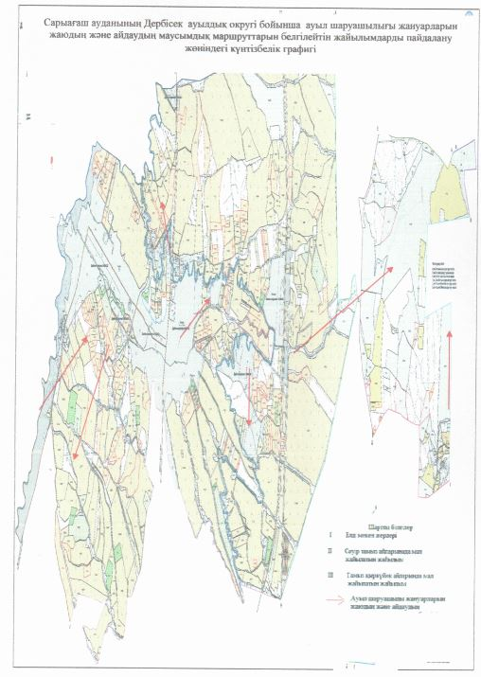

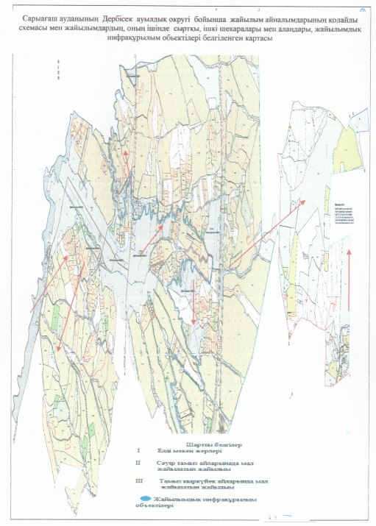

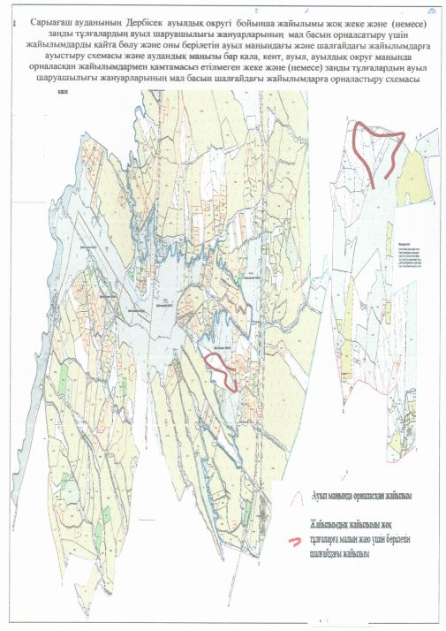

11. Жүзімдік ауылдық округі
Орталығы – Жүзімдік ауылы.
Елді мекендері- Жүзімдік, Оңтүстік, Ақсу, Бірлесу.
Халық саны- 4426 адам.
Округтің жалпы жер көлемі-7028 гектар.
Оның ішінде:
ауыл шаруашылық жер- 6551 гектар;
жалпы егістік- 1726 гектар;
суғармалы жер- 1442 гектар;
көп жылдық екпелер- 9 гектар;
жайылым жер-4516 гектар.
Елді мекен бойынша ауыл шаруашылығы жануарлары мал басының саны туралы деректер:
№ | Елді мекен | Түйе | Жылқы | Ірі қара мал | Ұсақ мал
1 | Жүзімдік | - | 240 | 1306 | 5917
2 | Оңтүстік | - | 19 | 116 | 605
3 | Ақсу | - | 10 | 74 | 737
4 | Бірлесу | - | 186 | 633 | 3097
 | Барлығы | - | 455 | 2129 | 10356

Ветеринариялық-санитариялық мекемелер туралы деректер:
№ | Елді мекен | Ветеринарялық станциялар | Ұсақ малдарды шомылдыру орындары | Жасанды ұрықтандыру пунктері | Биотермиялық шұңқырлар
1 | Жүзімдік | 1 | - | - | 1
2 | Оңтүстік | - | 2 | 1 | -
3 | Ақсу | - | - | - | -
4 | Бірлесу | - | - | - | -
 | Барлығы | 1 | 2 | 1 | 1

Ауыл шаруашылығы жануарларын жаюдың және айдаудың маусымдық маршруттарын белгілейтін жайылымдарды пайдалану жөніндегі күнтізбелік графигі. Сонымен қатар жайылымның кезеңінің ұзақтығы:
№ | Жайылым аймаққа малдардың айдап шығарылу мерзімі | Жайылым аймаққа шығарылған малдардың қайтарылу мерзімі | Ескерту
1 | Сәуір-мамыр | Тамыз-қыркүйек

Ауыл шаруашылығы жануарларының мал басына шаққандағы жайылымның қажеттілігі туралы кестесі:
№ | Елді мекендер | Елді мекендердегі жалпы жайылымның жер көлемі, гектар | Мал басы мен қажетті жайылымдық жер көлемі, гектар
 |  |  | Жылқы | Гектар нормасы | Қажетті жайылым, гектар | Ірі қара
1 | 2 | 3 | 4 | 5 | 6 | 7
1 | Жүзімдік | 1822,8 | 194 | 10 | 1940 | 1106
2 | Оңтүстік | 911,4 | 12 | 10 | 120 | 106
3 | Ақсу | 1326,1 | 8 | 10 | 80 | 65
4 | Бірлесу | 455,7 | 130 | 10 | 1300 | 496
 | Барлығы | 4516 | 344 | 10 | 3440 | 1773

Гектар нормасы | Қажетті жайылым, гектар | Ұсақ мал | Гектар нормасы | Қажетті жайылым, гектар | Жалпы қажет жайылым жер көлемі, гектар | Елді мекендердің жалпы жайылыммен қажетті жайылымның айырмасы, (-,+)
8 | 9 | 10 | 11 | 12 | 13 | 14
8 | 8848 | 5868 | 2 | 11736 | 22524 | -20701,2
8 | 848 | 558 | 2 | 1116 | 2084 | -1172,6
8 | 520 | 689 | 2 | 1378 | 1978 | -651,9
8 | 3968 | 3048 | 2 | 6096 | 11364 | -10908,3
8 | 14184 | 10163 | 2 | 20326 | 37950 | -33434

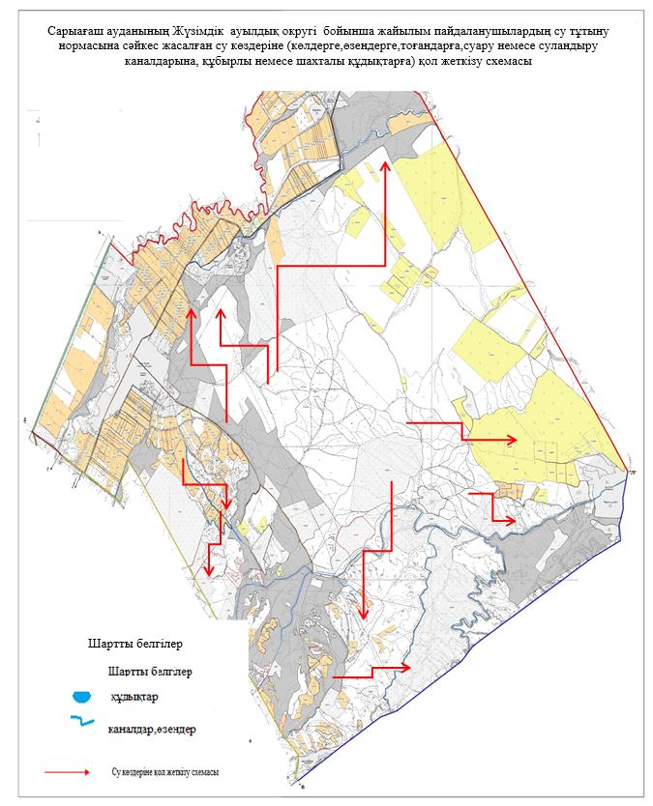

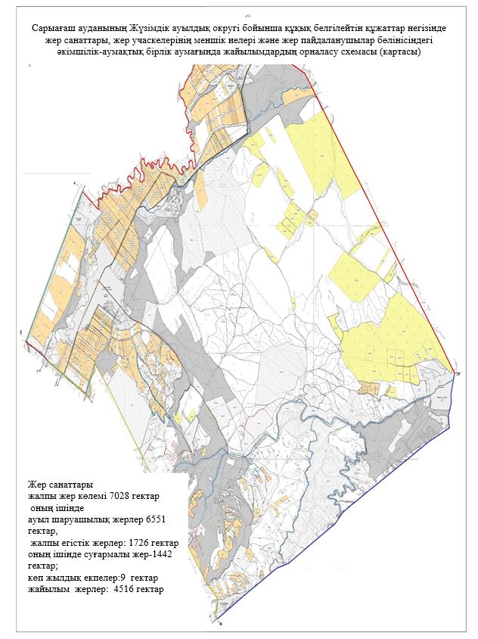

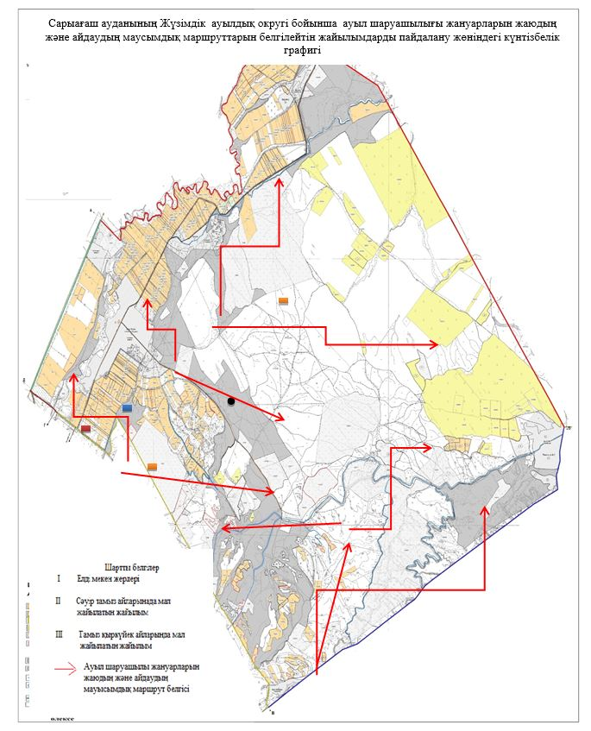

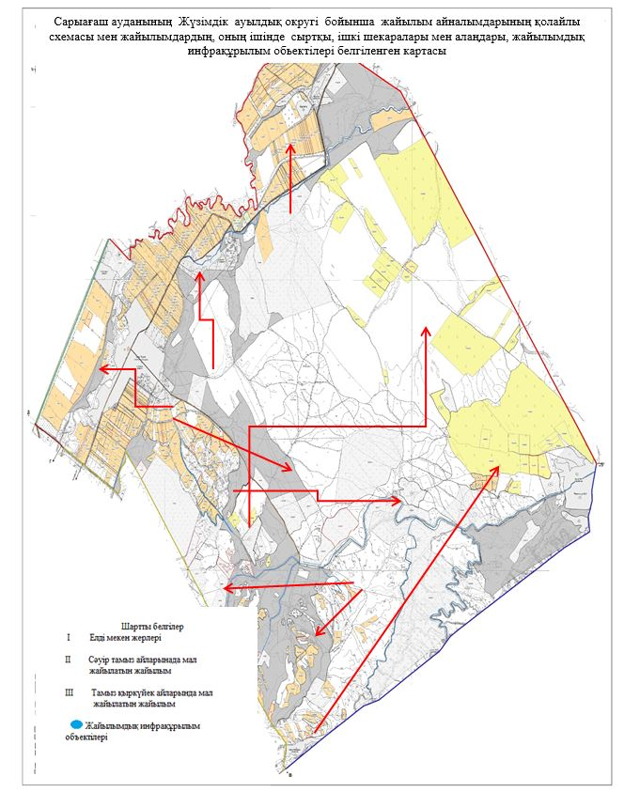

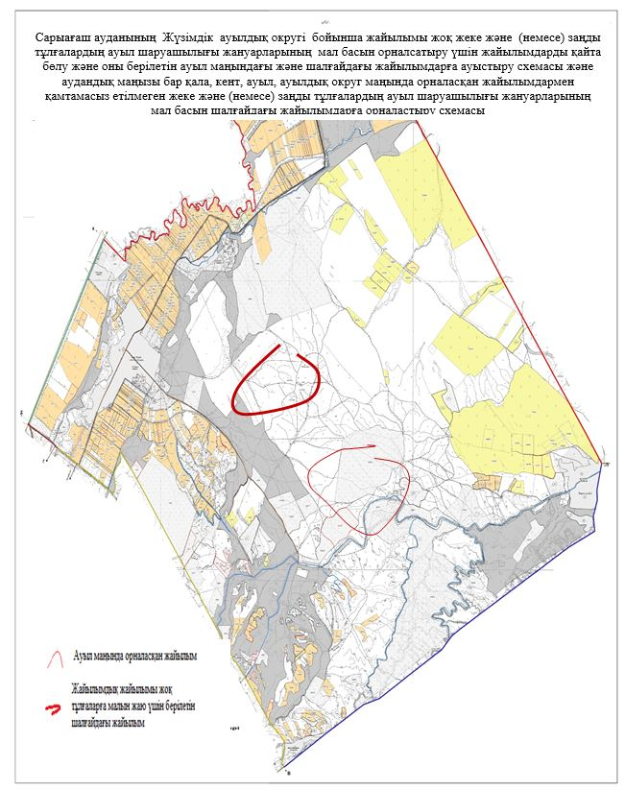

12. Бірлесу ауылдық округі
Орталығы – Қазақстан ауылы.
Елді мекендері- Қазақстан, 28-гвардия, Дихан, Берекелі.
Халық саны-5095 адам.
Округтің жалпы жер көлемі- 3296 гектар.
Оның ішінде:
ауыл шаруашылық жер- 2784 гектар;
жалпы егістік- 1552 гектар;
суғармалы жер- 1552 гектар;
жайылым жер- 1129 гектар.
Елді мекен бойынша ауыл шаруашылығы жануарлары мал басының саны туралы деректер:
№ | Елді мекен | Түйе | Жылқы | Ірі қара мал | Ұсақ мал
1 | Қазақстан | - | 72 | 1383 | 3582
2 | 28-гвардия | - | 185 | 833 | 2045
3 | Дихан | - | 4 | 202 | 393
4 | Берекелі | - | 3 | 282 | 765
 | Барлығы | - | 264 | 2700 | 6785

Ветеринариялық-санитариялық мекемелер туралы деректер:
№ | Елді мекен | Ветеринарялық станциялар | Ұсақ малдарды шомылдыру орындары | Жасанды ұрықтандыру пунктері | Биотермиялық шұңқырлар
1 | Қазақстан | 1 | 1 | - | 1
2 | 28-гвардия | - | - | - | -
3 | Дихан | - | - | - | -
4 | Берекелі | - | - | - | -
 | Барлығы | 1 | 1 | - | 1

Ауыл шаруашылығы жануарларын жаюдың және айдаудың маусымдық маршруттарын белгілейтін жайылымдарды пайдалану жөніндегі күнтізбелік графигі. Сонымен қатар жайылымның кезеңінің ұзақтығы:
№ | Таулы аймаққа малдардың айдап шығарылу мерзімі | Таулы аймаққа шығарылған малдардың қайтарылу мерзімі | Ескерту
1 | Сәуір-мамыр | Тамыз-қыркүйек

Ауыл шаруашылығы жануарларының мал басына шаққандағы жайылымның қажеттілігі туралы кестесі:
№ | Елді мекендер | Елді мекендердегі жалпы жайылымның жер көлемі, гектар | Мал басы мен қажетті жайылымдық жер көлемі, гектар
 |  |  | Жылқы | Гектар нормасы | Қажетті жайылым, гектар | Ірі қара
1 | 2 | 3 | 4 | 5 | 6 | 7
1 | Қазақстан | 343 | 50 | 10 | 500 | 1118
2 | 28-гвардия | 442 | 125 | 10 | 1250 | 712
3 | Дихан | 196 | 4 | 10 | 40 | 184
4 | Берекелі | 148 | 3 | 10 | 30 | 221
 | Барлығы | 1129 | 182 | 10 | 1820 | 2235

Гектар нормасы | Қажетті жайылым, гектар | Ұсақ мал | Гектар нормасы | Қажетті жайылым, гектар | Жалпы қажет жайылым жер көлемі, гектар | Елді мекендердің жалпы жайылыммен қажетті жайылымның айырмасы, (-,+)
8 | 9 | 10 | 11 | 12 | 13 | 14
8 | 8944 | 3481 | 2 | 6962 | 16406 | -16063
8 | 5696 | 1902 | 2 | 3804 | 10750 | -10308
8 | 1472 | 315 | 2 | 630 | 2142 | -1946
8 | 1768 | 750 | 2 | 1500 | 3298 | -3150
8 | 17880 | 6448 | 2 | 12896 | 32596 | -31467

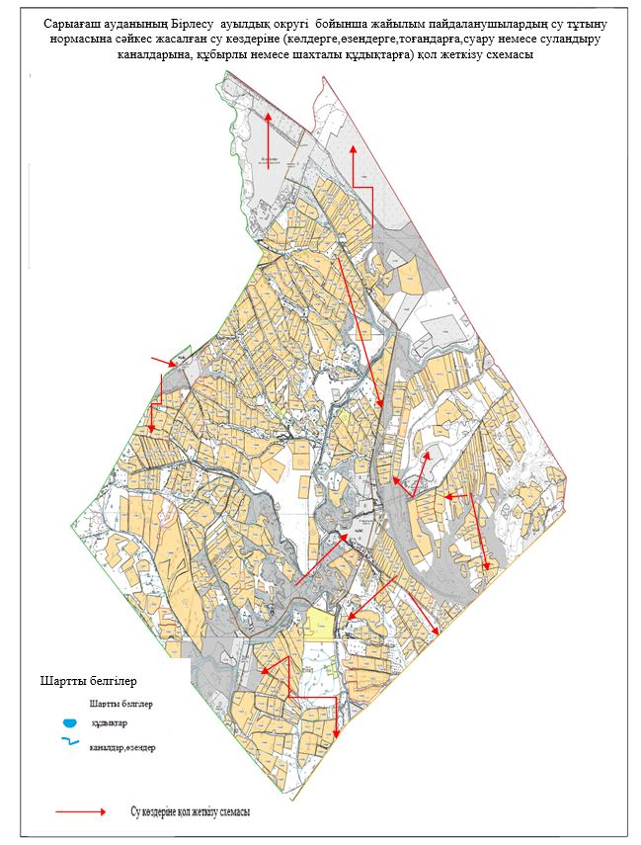

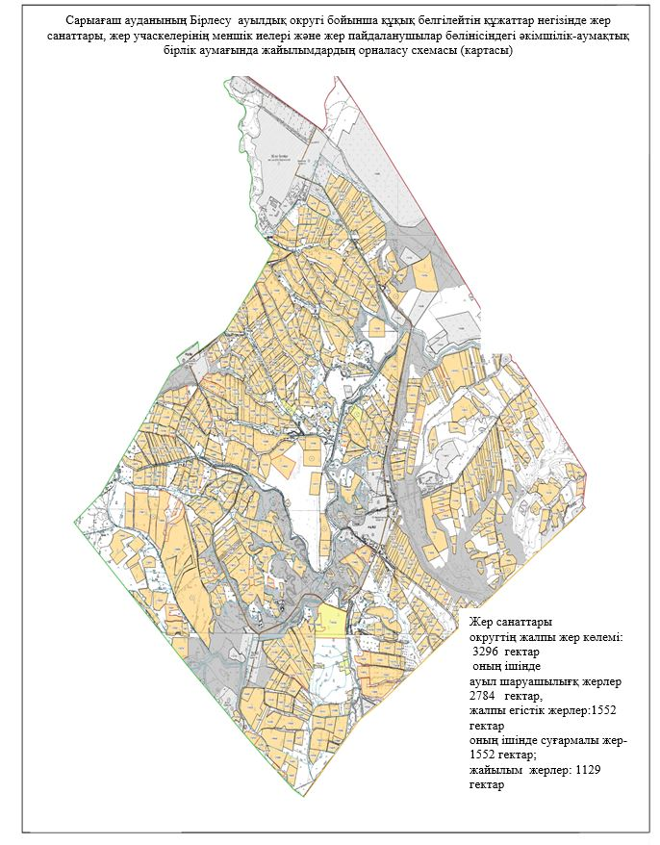

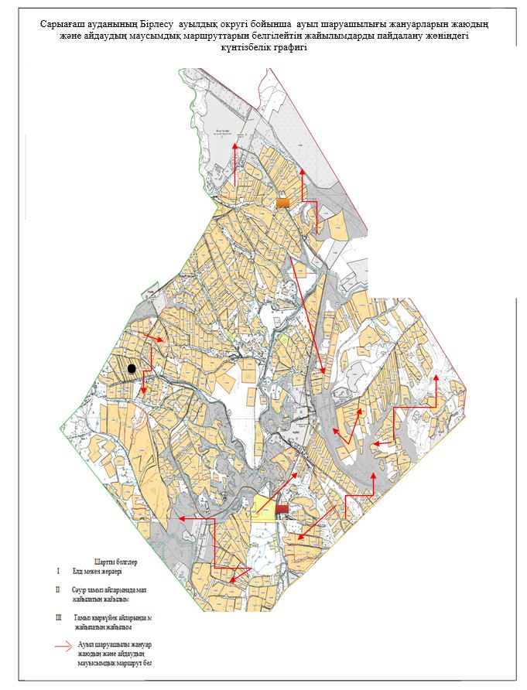

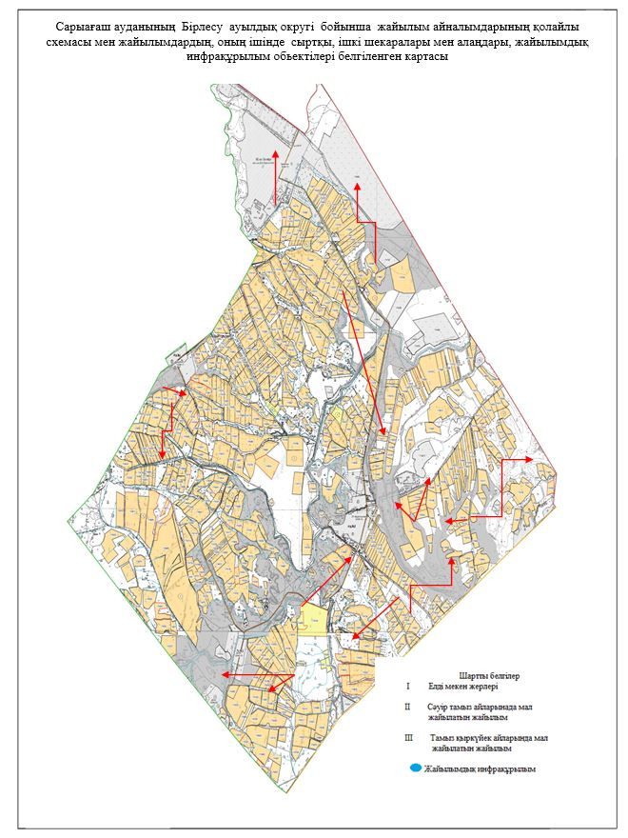

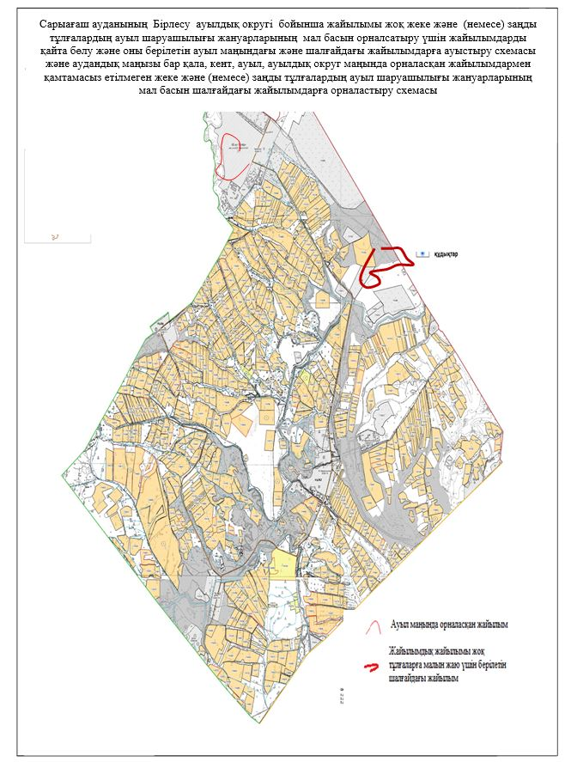

13. Жамбыл ауылдық округі
Орталығы – Бекбота ауылы.
Елді мекендері- Бекбота, Ащыкөл, Қалғансыр, Майда Бозай, Байғабыл.
Халық саны- 3888 адам.
Округтің жалпы жер көлемі- 90957 гектар.
Оның ішінде:
ауыл шаруашылық жер- 88053 гектар;
жалпы егістік- 1431 гектар;
суғармалы жер- 1131 гектар;
жайылым жер- 85591 гектар.
Елді мекен бойынша ауыл шаруашылығы жануарлары мал басының саны туралы деректер:
№ | Елді мекен | Түйе | Жылқы | Ірі қара мал | Ұсақ мал
1 | Ащыкөл | - | 555 | 780 | 15047
2 | Байғабыл | - | 308 | 301 | 14199
3 | Бекбота | - | 293 | 989 | 19087
4 | Қалғансыр | - | 285 | 742 | 11750
5 | Майда Бозай | - | 101 | 498 | 11223
 | Барлығы | - | 1542 | 3310 | 71306

Ветеринариялық-санитариялық мекемелер туралы деректер:
№ | Елді мекен | Ветеринарялық станциялар | Ұсақ малдарды шомылдыру орындары | Жасанды ұрықтандыру пунктері | Биотермиялық шұңқырлар
1 | Ащыкөл | 1 | 3 | - | 1
2 | Байғабыл | - | 1 | - | 1
3 | Бекбота | - | - | - | -
4 | Қалғансыр | - | 2 | - | 1
5 | Майда Бозай | - | 1 | - | -
 | Барлығы | 1 | 7 | - | 3

Ауыл шаруашылығы жануарларын жаюдың және айдаудың маусымдық маршруттарын белгілейтін жайылымдарды пайдалану жөніндегі күнтізбелік графигі. Сонымен қатар жайылымның кезеңінің ұзақтығы:
№ | Жайылым аймаққа малдардың айдап шығарылу мерзімі | Жайылым аймаққа шығарылған малдардың қайтарылу мерзімі | Ескерту
1 | Сәуір-мамыр | Тамыз-қыркүйек

Ауыл шаруашылығы жануарларының мал басына шаққандағы жайылымның қажеттілігі туралы кестесі:
№ | Елді мекендер | Елді мекендердегі жалпы жайылымның жер көлемі, гектар | Мал басы мен қажетті жайылымдық жер көлемі, гектар
 |  |  | Жылқы | Гектар нормасы | Қажетті жайылым, гектар | Ірі қара
1 | 2 | 3 | 4 | 5 | 6 | 7
1 | Ащыкөл | 17358 | 555 | 10 | 5550 | 760
2 | Байғабыл | 16383 | 298 | 10 | 2980 | 281
3 | Бекбота | 17250 | 283 | 10 | 2830 | 969
4 | Қалғансыр | 16620 | 265 | 10 | 2650 | 722
5 | Майда Бозай | 17980 | 83 | 10 | 830 | 478
 | Барлығы | 85 591 | 1484 | 10 | 14840 | 3210

Гектар нормасы | Қажетті жайылым, гектар | Ұсақ мал | Гектар нормасы | Қажетті жайылым, гектар | Жалпы қажет жайылым жер көлемі, гектар | Елді мекендердің жалпы жайылыммен қажетті жайылымның айырмасы, (-,+)
8 | 9 | 10 | 11 | 12 | 13 | 14
8 | 6080 | 14997 | 2 | 29994 | 41624 | -24266
8 | 2248 | 14149 | 2 | 28298 | 33526 | -17143
8 | 7752 | 19015 | 2 | 38030 | 48612 | -31362
8 | 5776 | 11700 | 2 | 23400 | 31826 | -15206
8 | 3824 | 11173 | 2 | 22346 | 27000 | -9020
8 | 25680 | 71034 | 2 | 142068 | 182588 | -96997

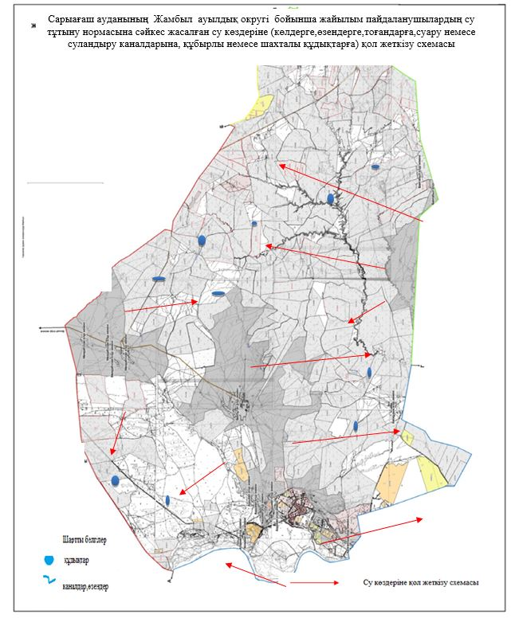

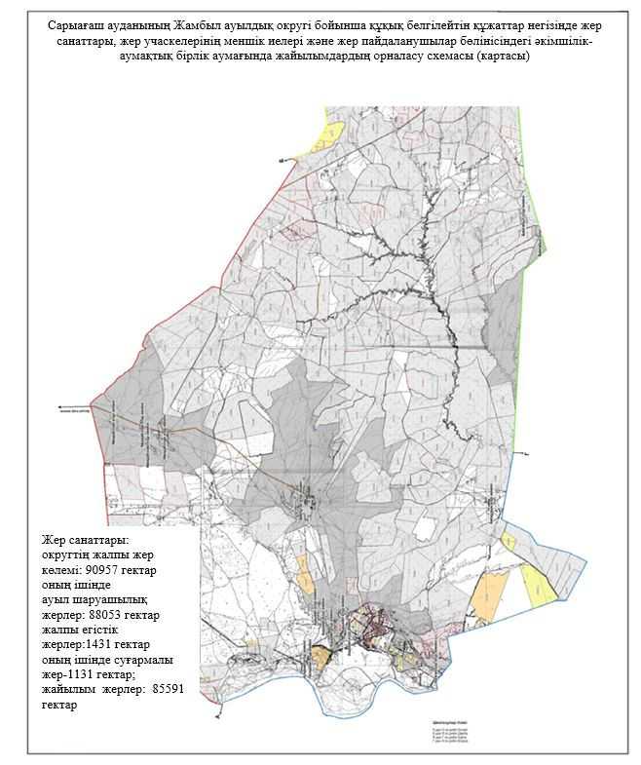

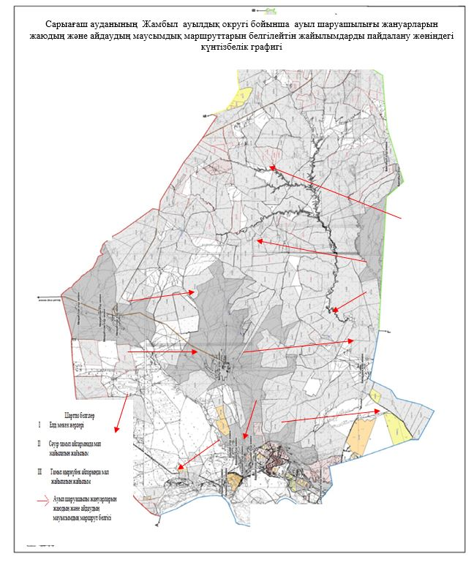

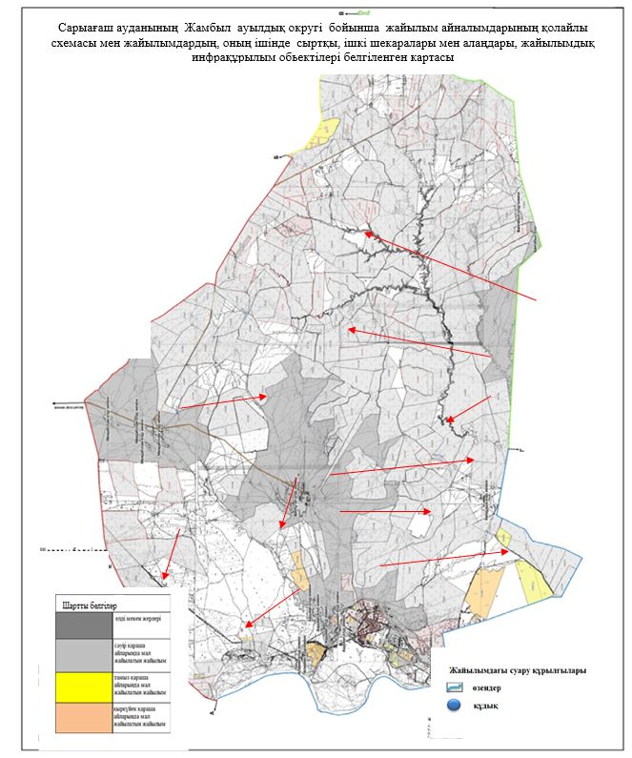

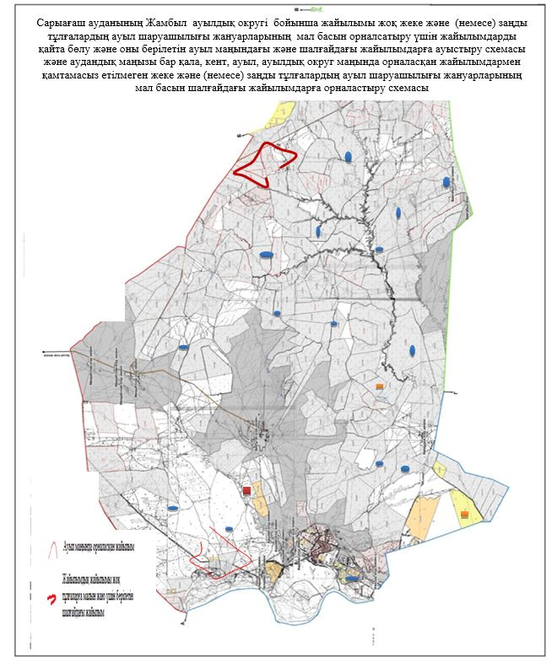

14. Жемісті ауылдық округі
Орталығы – Жемісті ауылы.
Елді мекендері- Жемісті, Тың.
Халық саны- 4950 адам.
Округтің жалпы жер көлемі- 1450 гектар.
Оның ішінде:
ауыл шаруашылық жер- 814 гектар;
жалпы егістік-595 гектар;
суғармалы жер- 595 гектар;
көп жылдық екпелер- 216 гектар;
жайылым жер- 3 гектар.
Елді мекен бойынша ауыл шаруашылығы жануарлары мал басының саны туралы деректер:
№ | Елді мекен | Түйе | Жылқы | Ірі қара мал | Ұсақ мал
1 | Жемісті | - | 37 | 663 | 811
2 | Тың | - | 48 | 437 | 503
 | Барлығы | - | 85 | 1100 | 1314

Ветеринариялық-санитариялық мекемелер туралы деректер:
№ | Елді мекен | Ветеринарялық станциялар | Ұсақ малдарды шомылдыру орындары | Жасанды ұрықтандыру пунктері | Биотермиялық шұңқырлар
1 | Жемісті | 1 | - | - | -
2 | Тың | - | - | - | -
 | Барлығы | 1 | - | - | -

Ауыл шаруашылығы жануарларын жаюдың және айдаудың маусымдық маршруттарын белгілейтін жайылымдарды пайдалану жөніндегі күнтізбелік графигі. Сонымен қатар жайылымның кезеңінің ұзақтығы:
№ | Жайылым аймаққа малдардың айдап шығарылу мерзімі | Жайылым аймаққа шығарылған малдардың қайтарылу мерзімі | Ескерту
1 | Сәуір-мамыр | Тамыз-қыркүйек

Ауыл шаруашылығы жануарларының мал басына шаққандағы жайылымның қажеттілігі туралы кестесі:
№ | Елді мекендер | Елді мекендердегі жалпы жайылымның жер көлемі, гектар | Мал басы мен қажетті жайылымдық жер көлемі, гектар
 |  |  | Жылқы | Гектар нормасы | Қажетті жайылым, гектар | Ірі қара
1 | 2 | 3 | 4 | 5 | 6 | 7
1 | Жемісті | - | 30 | 10 | 300 | 600
2 | Тың | 3 | 40 | 10 | 400 | 466
 | Барлығы | 3 | 70 | 10 | 700 | 1066

Гектар нормасы | Қажетті жайылым, гектар | Ұсақ мал | Гектар нормасы | Қажетті жайылым, гектар | Жалпы қажет жайылым жер көлемі, гектар | Елді мекендердің жалпы жайылыммен қажетті жайылымның айырмасы, (-,+)
8 | 9 | 10 | 11 | 12 | 13 | 14
8 | 4800 | 790 | 2 | 1580 | 6680 | -6680
8 | 3728 | 468 | 2 | 936 | 5064 | -5061
8 | 8528 | 1258 | 2 | 2516 | 11744 | -11741

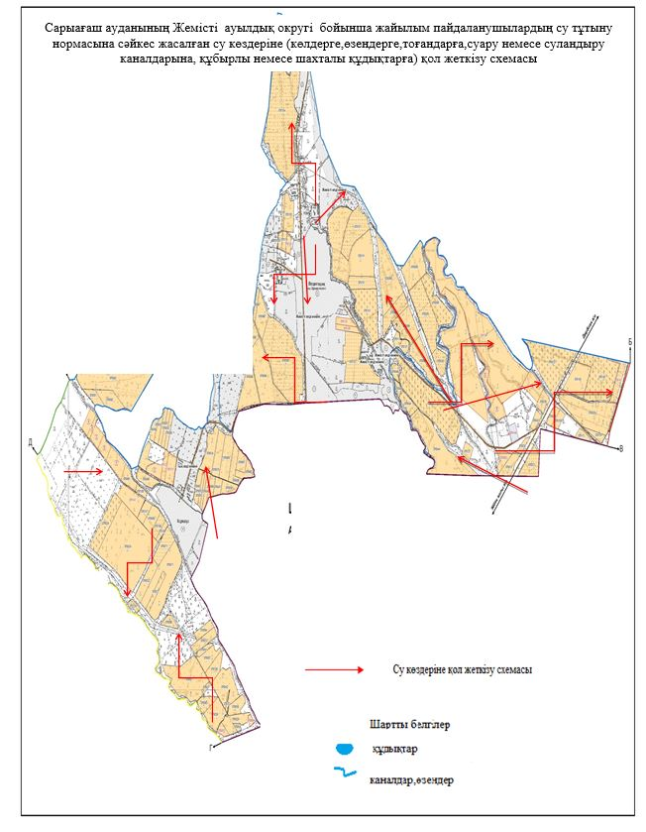

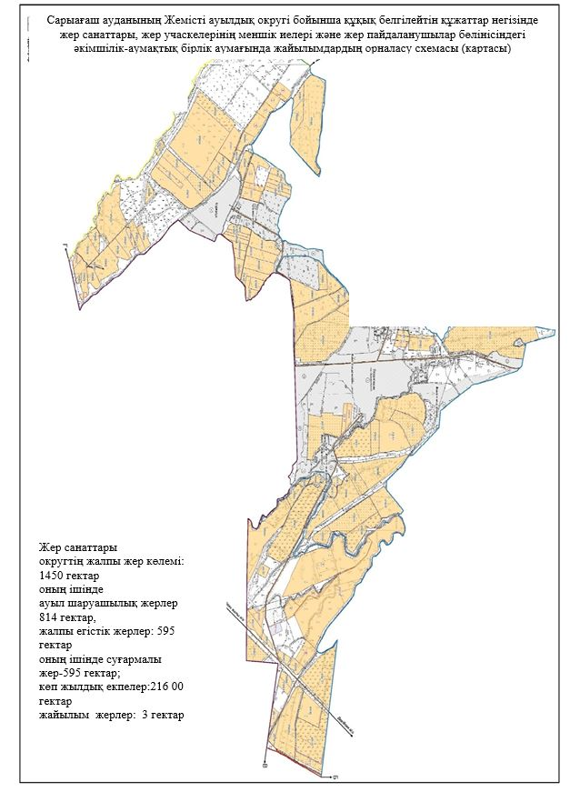

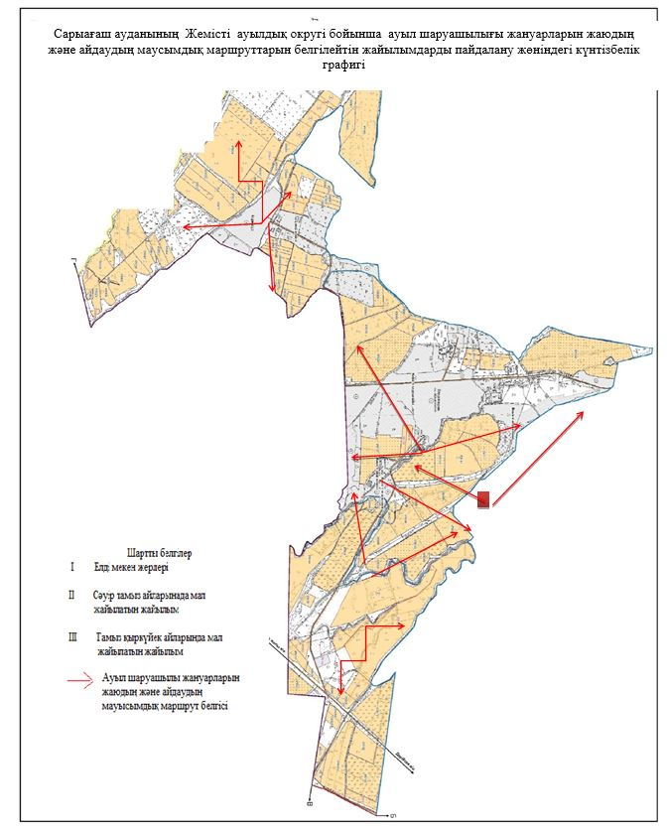

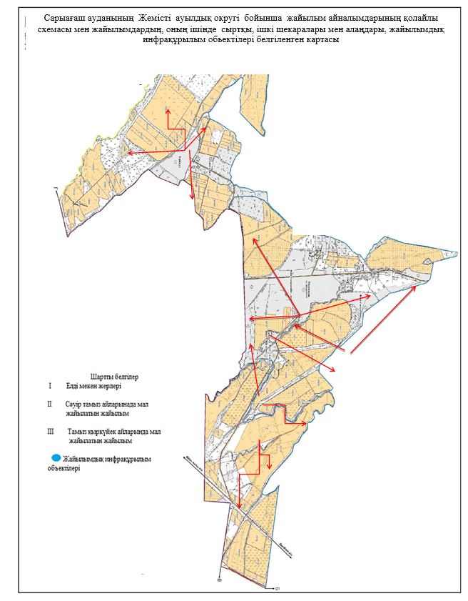

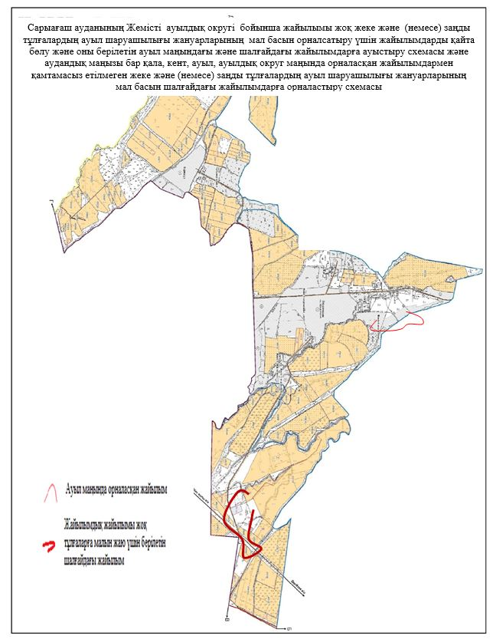

15. Жылға ауылдық округі
Орталығы- Ошақты поселкесі.
Елді мекендері-Жылға, Нұр ауыл, №49 разъезд, Шеңгелді, Шайхана, Қарақалпақ, Шымырбай, Қызыласу.
Халық саны-9605 адам.
Округтің жалпы жер көлемі- 128837гектар.
Оның ішінде:
ауыл шаруашылық жер-111862 гектар;
жалпы егістік- 16180 гектар;
жайылымдық жер-102 810 гектар.
Елді мекен бойынша ауыл шаруашылығы жануарлары мал басының саны туралы деректер:
№ | Елді мекен | Түйе | Жылқы | Ірі қара мал | Ұсақ мал
1 | Жылға | 7 | 250 | 3091 | 21154
2 | Нұр ауыл | - | 15 | 286 | 2850
3 | №49 разъезд | - | 20 | 37 | 2360
4 | Шеңгелді | - | 192 | 712 | 12918
5 | Шайхана | - | 69 | 668 | 4407
6 | Қарақалпақ | - | 50 | 1526 | 19295
7 | Шымырбай | - | 250 | 490 | 13305
8 | Қызыласу | - | 100 | 1364 | 16680
 | Барлығы | 7 | 946 | 8174 | 92969

Ветеринариялық-санитариялық мекемелер туралы деректер:
№ | Елді мекен | Ветеринарялық станциялар | Ұсақ малдарды шомылдыру орындары | Жасанды ұрықтандыру пунктері | Биотермиялық шұңқырлар
1 | Жылға | 1 | 1 | 1 | 1
2 | Нұр ауыл | - | 1 | - | -
3 | №49 разъезд | - | - | - | -
4 | Шеңгелді | - | 1 | - | -
5 | Шайхана | - | 1 | - | -
6 | Қарақалпақ | - | 2 | - | -
7 | Шымырбай | - | 1 | - | -
8 | Қызыласу | - | 1 | - | -
 | Барлығы | 1 | 8 | 1 | 1

Ауыл шаруашылығы жануарларын жаюдың және айдаудың маусымдық маршруттарын белгілейтін жайылымдарды пайдалану жөніндегі күнтізбелік графигі. Сонымен қатар жайылымның кезеңінің ұзақтығы:
№ | Жайылым аймаққа малдардың айдап шығарылу мерзімі | Жайылым аймаққа шығарылған малдардың қайтарылу мерзімі | Ескерту
1 | Сәуір-мамыр | Тамыз-қыркүйек

Ауыл шаруашылығы жануарларының мал басына шаққандағы жайылымның қажеттілігі туралы кестесі:
№ | Елді мекендер | Елді мекендердегі жалпы жайылымның жер көлемі, гектар | Мал басы мен қажетті жайылымдық жер көлемі, гектар
 |  |  | Түйе | Жылқы | Гектар нормасы | Қажетті жайылым, гектар | Ірі қара
1 | 2 | 3 | 4 | 5 | 6 | 7 | 8
1 | Жылға | 26000 | 7 | 244 | 10 | 2440 | 3043
2 | Нұр ауыл | 8500 | - | 10 | 10 | 100 | 246
3 | №49 разъезд | 6000 | - | 15 | 10 | 150 | 36
4 | Шеңгелді | 8200 | - | 187 | 10 | 1870 | 678
5 | Шайхана | 6100 | - | 64 | 10 | 640 | 632
6 | Қарақалпақ | 6600 | - | 45 | 10 | 450 | 1503
7 | Шымырбай | 30000 | - | 245 | 10 | 2450 | 445
8 | Қызыласу | 11410 | - | 95 | 10 | 950 | 1291
 | Барлығы | 102810 | 7 | 905 | 10 | 9050 | 7874

Гектар нормасы | Қажетті жайылым, гектар | Ұсақ мал | Гектар нормасы | Қажетті жайылым, гектар | Жалпы қажет жайылым жер көлемі, гектар | Елді мекендердің жалпы жайылыммен қажетті жайылымның айырмасы, (-,+)
9 | 10 | 11 | 12 | 13 | 14 | 15
8 | 24344 | 20964 | 2 | 41928 | 68712 | -42712
8 | 1968 | 2700 | 2 | 5400 | 7468 | 1032
8 | 288 | 2260 | 2 | 4520 | 4958 | 1042
8 | 5424 | 12798 | 2 | 25596 | 32890 | -24690
8 | 5056 | 4267 | 2 | 8534 | 14230 | -8130
8 | 12024 | 19165 | 2 | 38330 | 50804 | -44204
8 | 3560 | 13225 | 2 | 26450 | 32460 | -2460
8 | 10328 | 16590 | 2 | 33180 | 44458 | -33048
8 | 62992 | 91969 | 2 | 183938 | 255980 | -153170

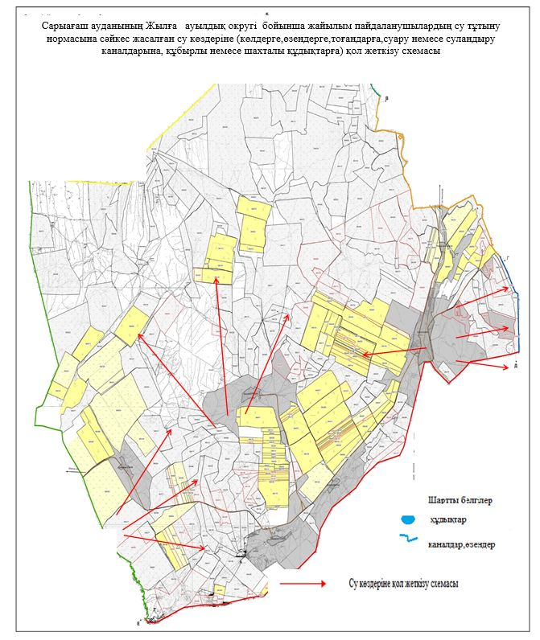

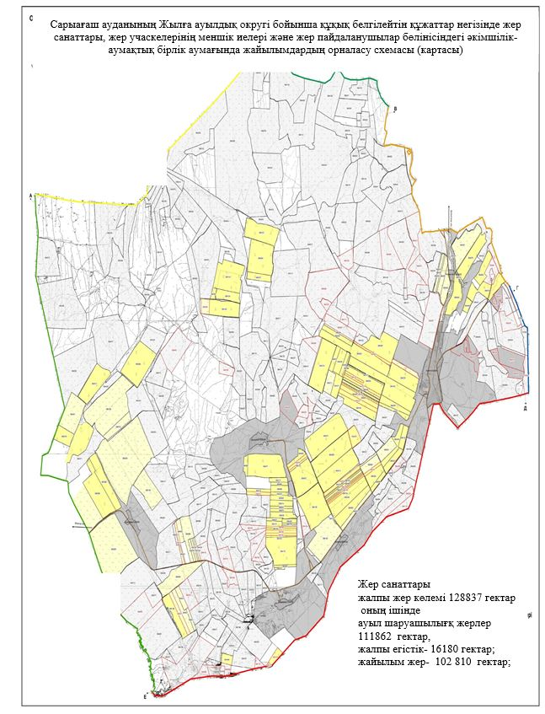

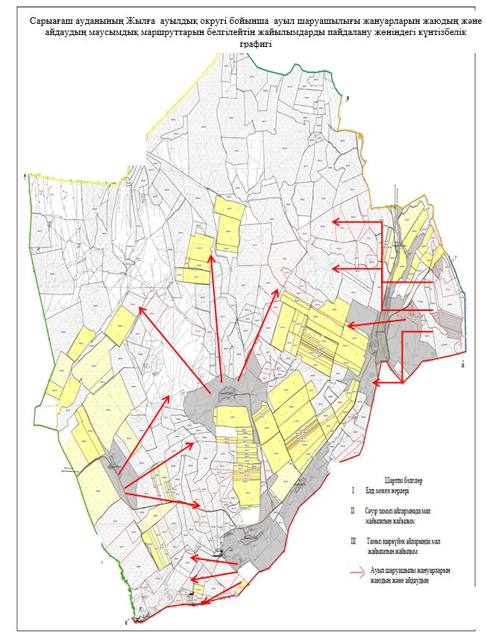

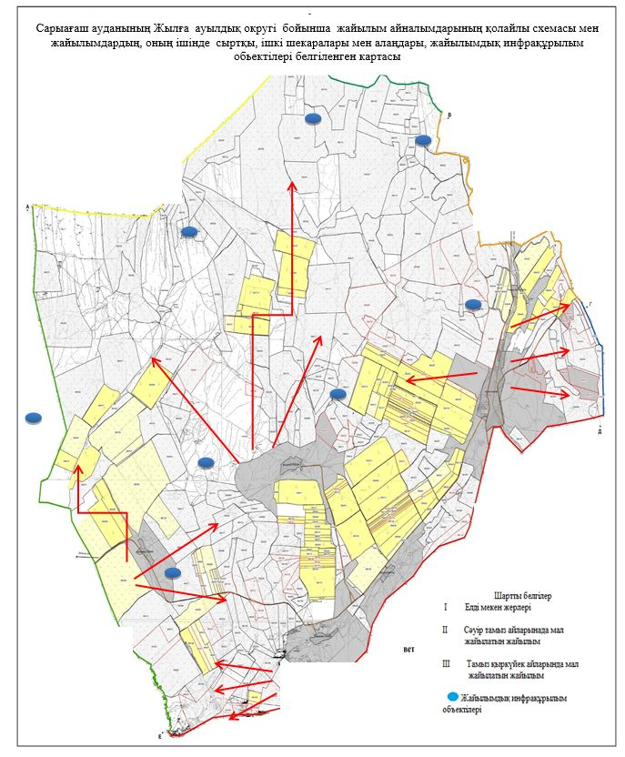

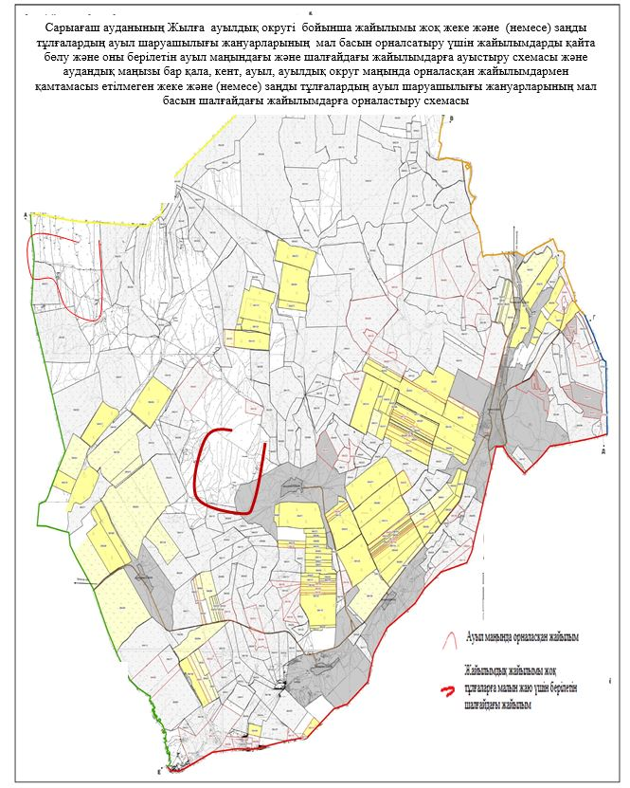

16. Қызылжар ауылдық округі
Орталығы – Қызылжар ауылы.
Елді мекендері- Қызылжар, Жаскешу.
Халық саны-7494 адам.
Округтің жалпы жер көлемі- 22876 гектар.
Оның ішінде:
ауыл шаруашылық жер- 22210 гектар;
жалпы егістік- 3881 гектар;
суғармалы жер- 2156 гектар;
көп жылдық екпелер-158 гектар;
жайылым жер- 17481 гектар.
Елді мекен бойынша ауыл шаруашылығы жануарлары мал басының саны туралы деректер:
№ | Елді мекен | Түйе | Жылқы | Ірі қара мал | Ұсақ мал
1 | Қызылжар | - | 1262 | 3119 | 13760
2 | Жаскешу | - | 538 | 1096 | 3525
 | Барлығы | - | 1800 | 4215 | 17285

Ветеринариялық-санитариялық мекемелер туралы деректер:
№ | Елді мекен | Ветеринарялық станциялар | Ұсақ малдарды шомылдыру орындары | Жасанды ұрықтандыру пунктері | Биотермиялық шұңқырлар
1 | Қызылжар | 1 | 1 | 1 | -
2 | Жаскешу | - | - | - | 1
 | Барлығы | 1 | 1 | 1 | 1

Ауыл шаруашылығы жануарларын жаюдың және айдаудың иаусымдық маршруттарын белгілейтін жайылымдарды пайдалану жөніндегі күнтізбелік графигі. Сонымен қатар жайылымның кезеңінің ұзақтығы:
№ | Жайылым аймаққа малдардың айдап шығарылу мерзімі | Жайылым аймаққа шығарылған малдардың қайтарылу мерзімі | Ескерту
1 | Сәуір-мамыр | Тамыз-қыркүйек

Ауыл шаруашылығы жануарларының мал басына шаққандағы жайылымның қажеттілігі туралы кестесі:
№ | Елді мекендер | Елді мекендердегі жалпы жайылымның жер көлемі, гектар | Мал басы мен қажетті жайылымдық жер көлемі, гектар
 |  |  | Жылқы | Гектар нормасы | Қажетті жайылым, гектар | Ірі қара
1 | 2 | 3 | 4 | 5 | 6 | 7
1 | Қызылжар | 12698 | 1201 | 10 | 12010 | 2918
2 | Жаскешу | 4783 | 541 | 10 | 5410 | 805
 | Барлығы | 17481 | 1742 | 10 | 17420 | 3723

Гектар нормасы | Қажетті жайылым, гектар | Ұсақ мал | Гектар нормасы | Қажетті жайылым, гектар | Жалпы қажет жайылым жер көлемі, гектар | Елді мекендердің жалпы жайылыммен қажетті жайылымның айырмасы, (-,+)
8 | 9 | 10 | 11 | 12 | 13 | 14
8 | 23344 | 13478 | 2 | 26956 | 62310 | -49612
8 | 6440 | 3435 | 2 | 6870 | 18720 | -13937
8 | 29784 | 16913 | 2 | 33826 | 81030 | -63549

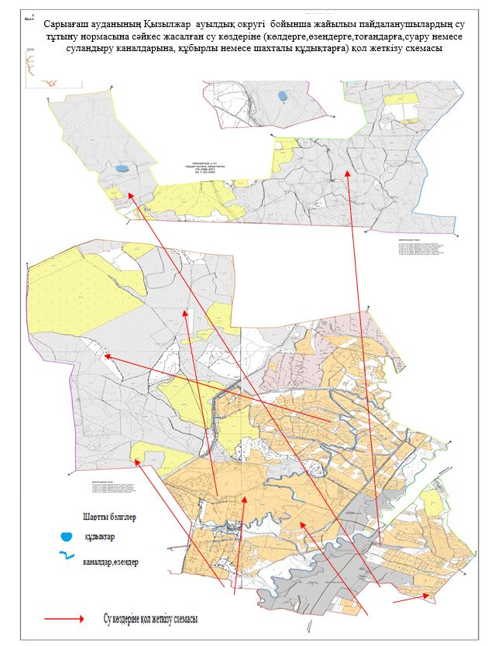

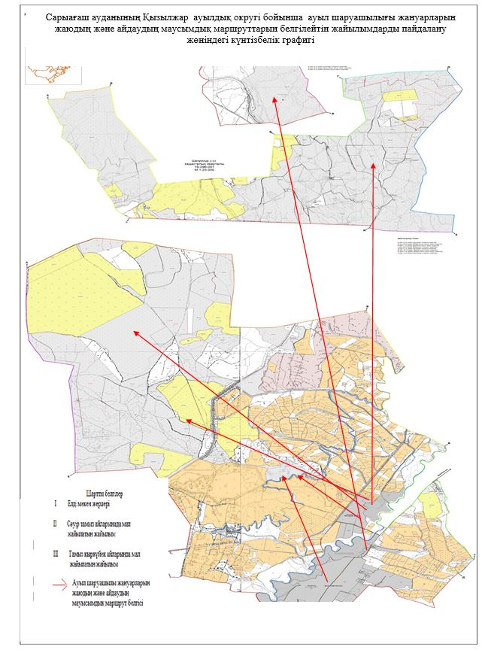

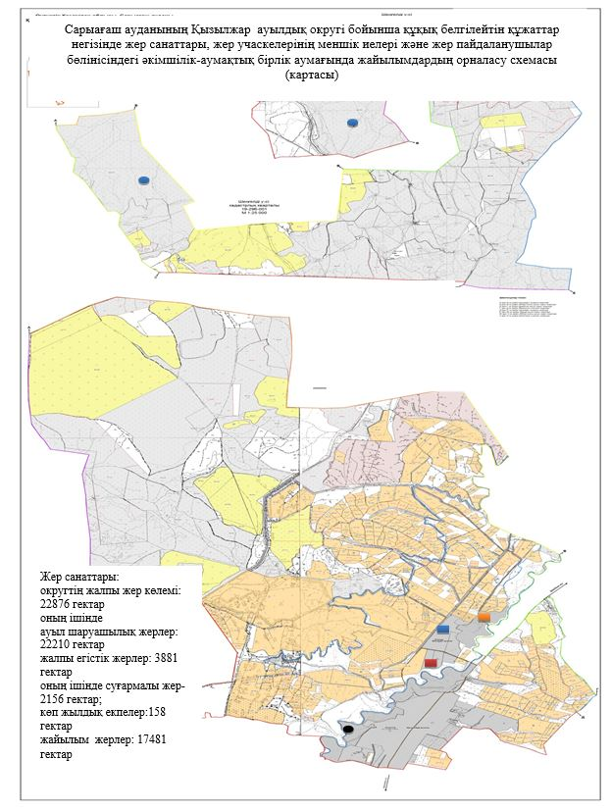

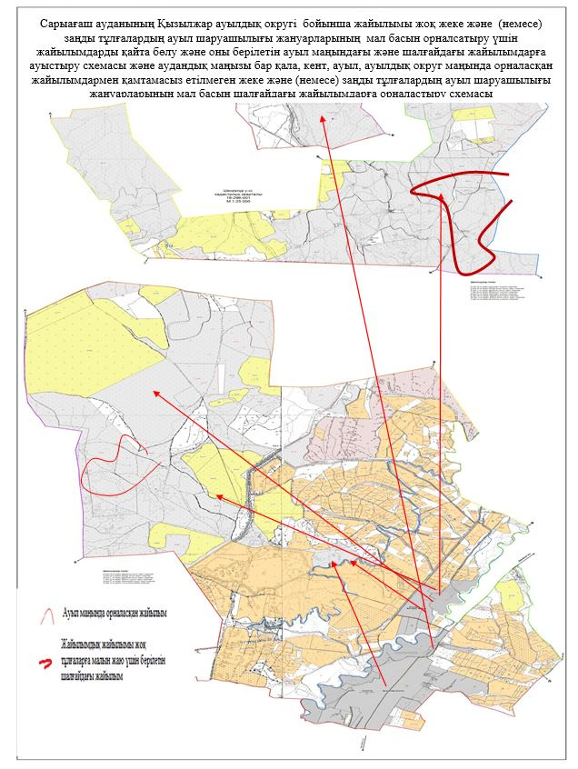

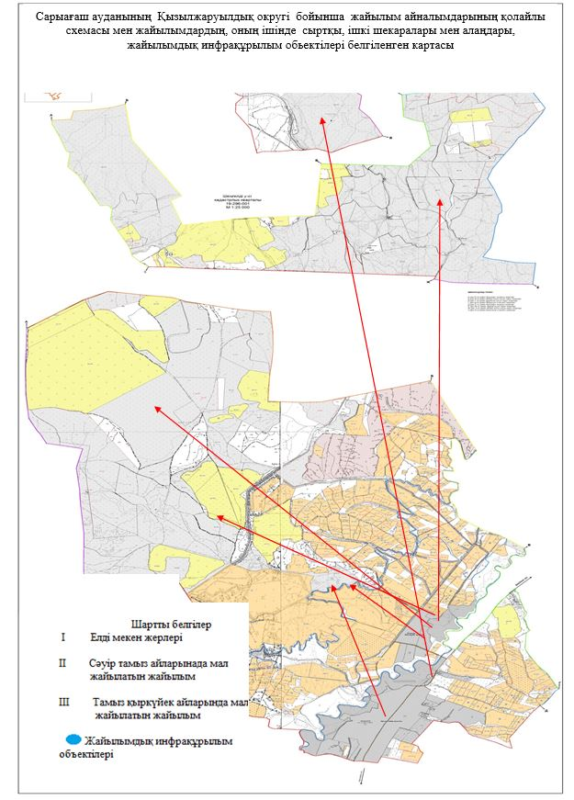

17. Жартытөбе ауылдық округі
Орталығы – Достық ауылы.
Елді мекендері- Достық, Бостандық, Құрама, Төңкеріс, Ынтымақ.
Халық саны-20187 адам.
Округтің жалпы жер көлемі- 3059 гектар.
Оның ішінде:
ауыл шаруашылық жер- 1554 гектар;
жалпы егістік- 1178 гектар;
суғармалы жер- 1171 гектар;
көп жылдық екпелер- 13 гектар;
жайылым жер- 346 гектар.
Елді мекен бойынша ауыл шаруашылығы жануарлары мал басының саны туралы деректер:
№ | Елді мекен | Түйе | Жылқы | Ірі қара мал | Ұсақ мал
1 | Достық | - | 138 | 530 | 503
2 | Бостандық | - | 40 | 271 | 175
3 | Құрама | - | 90 | 385 | 267
4 | Төңкеріс | - | 83 | 293 | 234
5 | Ынтымақ | - | 54 | 522 | 325
 | Барлығы | - | 405 | 2001 | 1504

Ветеринариялық-санитариялық мекемелер туралы деректер:
№ | Елді мекен | Ветеринарялық станциялар | Ұсақ малдарды шомылдыру орындары | Жасанды ұрықтандыру пунктері | Биотермиялық шұңқырлар
1 | Достық | - | - | - | -
2 | Бостандық | 1 | - | 1 | -
3 | Құрама | - | - | - | -
4 | Төңкеріс | - | - | - | -
5 | Ынтымақ | - | - | - | -
 | Барлығы | 1 | - | 1 | -

Ауыл шаруашылығы жануарларын жаюдың және айдаудың маусымдық маршруттарын белгілейтін жайылымдарды пайдалану жөніндегі күнтізбелік графигі. Сонымен қатар жайылымның кезеңінің ұзақтығы:
№ | Жайылым аймаққа малдардың айдап шығарылу мерзімі | Жайылым аймаққа шығарылған малдардың қайтарылу мерзімі | Ескерту
1 | Сәуір-мамыр | Тамыз-қыркүйек

Ауыл шаруашылығы жануарларының мал басына шаққандағы жайылымның қажеттілігі туралы кестесі:
№ | Елді мекендер | Елді мекендердегі жалпы жайылымның жер көлемі, гектар | Мал басы мен қажетті жайылымдық жер көлемі, гектар
 |  |  | Жылқы | Гектар нормасы | Қажетті жайылым, гектар | Ірі қара
1 | 2 | 3 | 4 | 5 | 6 | 7
1 | Достық | 71 | 98 | 10 | 980 | 432
2 | Бостандық | 62 | 37 | 10 | 320 | 234
3 | Құрама | 74 | 85 | 10 | 850 | 345
4 | Төңкеріс | 60 | 77 | 10 | 770 | 223
5 | Ынтымақ | 79 | 46 | 10 | 460 | 478
 | Барлығы | 346 | 343 | 10 | 3430 | 1712

Гектар нормасы | Қажетті жайылым, гектар | Ұсақ мал | Гектар нормасы | Қажетті жайылым, гектар | Жалпы қажет жайылым жер көлемі, гектар | Елді мекендердің жалпы жайылыммен қажетті жайылымның айырмасы, (-,+)
8 | 9 | 10 | 11 | 12 | 13 | 14
8 | 3456 | 288 | 2 | 576 | 5012 | -4941
8 | 1872 | 121 | 2 | 242 | 2434 | -2372
8 | 2760 | 178 | 2 | 356 | 3966 | -3892
8 | 1784 | 186 | 2 | 372 | 2926 | -2866
8 | 3824 | 229 | 2 | 458 | 4742 | -4663
8 | 13696 | 1002 | 2 | 2004 | 19130 | -18784

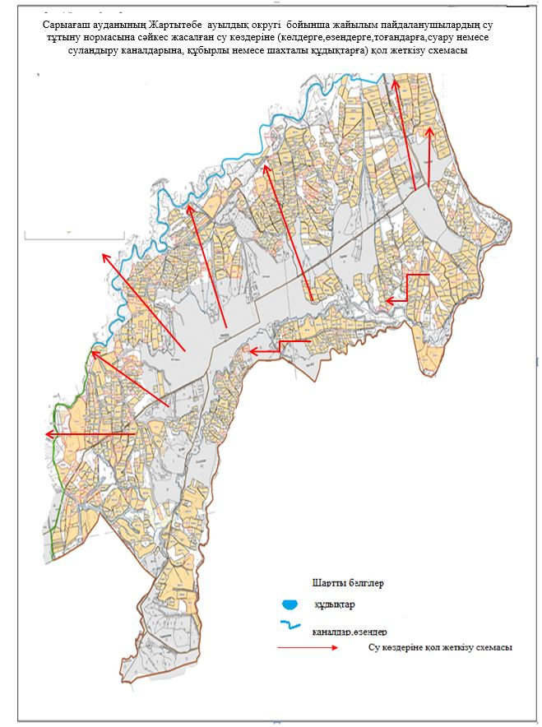

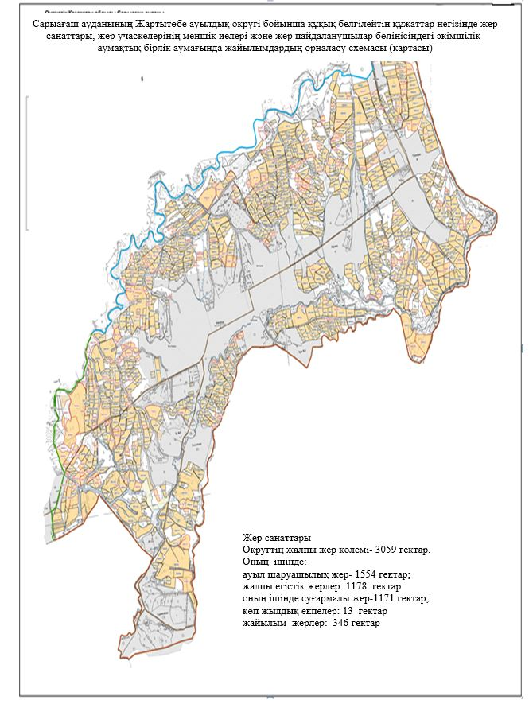

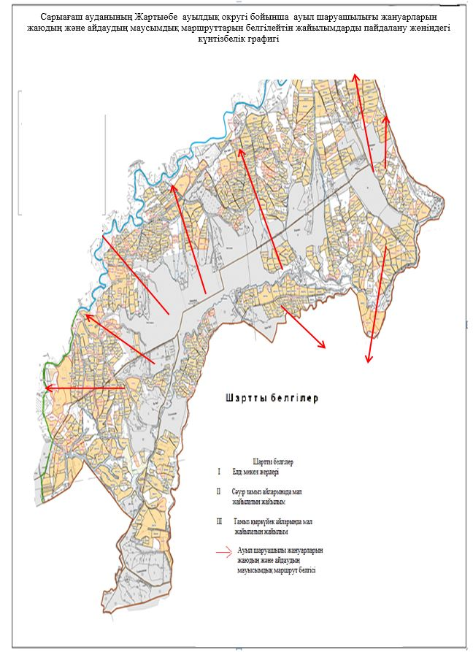

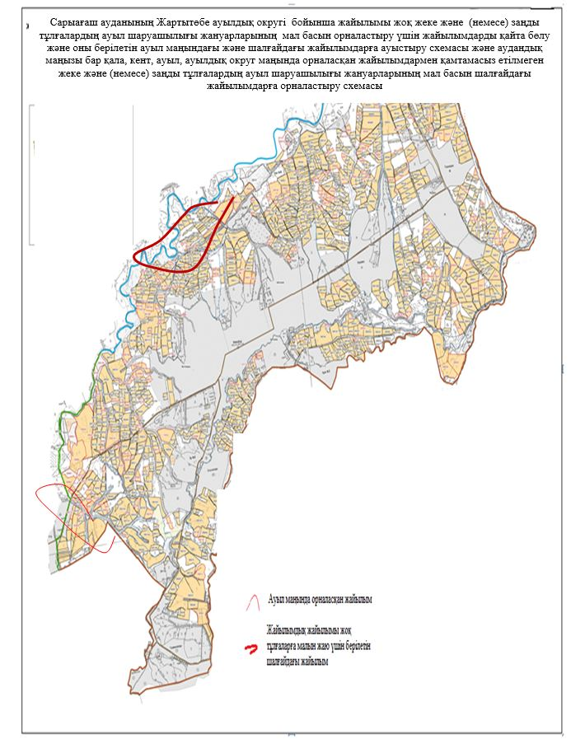

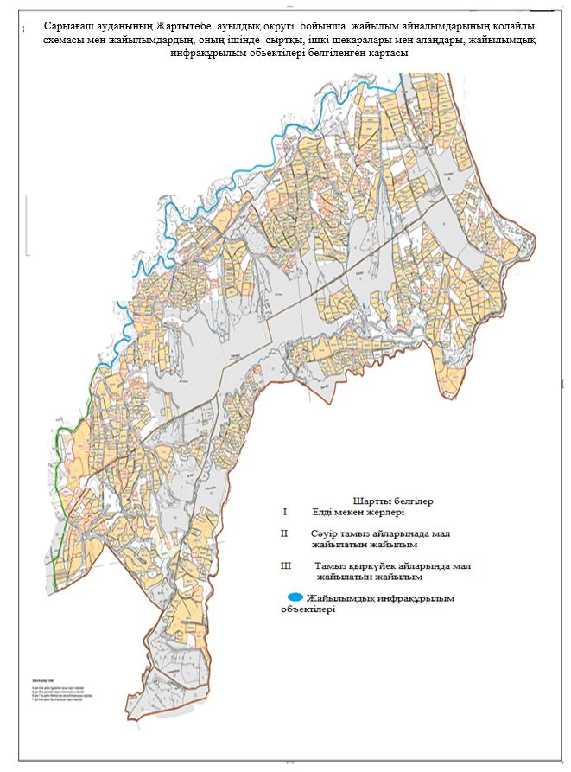

18. Жібек жолы ауылдық округі
Орталығы – Жібек жолы ауылы.
Елді мекендері- Жібек жолы, Жаңатұрмыс, Дихан баба, Зортөбе, Қарабау, Жаңақұрылыс, Сарқырама, Сөк-сөк.
Халық саны-5670 адам.
Округтің жалпы жер көлемі- 19733 гектар.
Оның ішінде:
ауыл шаруашылық жер- 16727 гектар;
жалпы егістік- 4606 гектар;
суғармалы жер- 2562 гектар;
көп жылдық екпелер- 560 гектар;
жайылым жер- 10375 гектар.
Елді мекен бойынша ауыл шаруашылығы жануарлары мал басының саны туралы деректер:
№ | Елді мекен | Түйе | Жылқы | Ірі қара мал | Ұсақ мал
1 | Жібек жолы | - | 351 | 2123 | 9848
2 | Жаңатұрмыс | - | 104 | 497 | 2562
3 | Дихан баба | - | 34 | 532 | 201
4 | Зортөбе | - | 65 | 289 | 485
5 | Қарабау | - | 170 | 787 | 5889
6 | Жаңақұрылыс | - | 24 | 129 | 20
7 | Сарқырама | - | 14 | 393 | 1267
8 | Сөк-сөк | - | 69 | 210 | 2800
 | Барлығы | - | 831 | 4960 | 23072

Ветеринариялық-санитариялық мекемелер туралы деректер:
№ | Елді мекен | Ветеринарялық станциялар | Ұсақ малдарды шомылдыру орындары | Жасанды ұрықтандыру пунктері | Биотермиялық шұңқырлар
1 | Жібек жолы | 1 | 1 | 1 | 1
2 | Жаңатұрмыс | - | - | - | -
3 | Дихан баба | - | - | - | -
4 | Зортөбе | - | - | - | -
5 | Қарабау | - | - | - | -
6 | Жаңақұрылыс | - | - | - | -
7 | Сарқырама | - | - | - | 1
8 | Сөк-сөк | - | - | - | -
 | Барлығы | 1 | 1 | 1 | 2

Ауыл шаруашылығы жануарларын жаюдың және айдаудың маусымдық маршруттарын белгілейтін жайылымдарды пайдалану жөніндегі күнтізбелік графигі. Сонымен қатар жайылымның кезеңінің ұзақтығы:
№ | Жайылым аймаққа малдардың айдап шығарылу мерзімі | Жайылым аймаққа шығарылған малдардың қайтарылу мерзімі | Ескерту
1 | Сәуір-мамыр | Тамыз-қыркүйек

Ауыл шаруашылығы жануарларының мал басына шаққандағы жайылымның қажеттілігі туралы кестесі:
№ | Елді мекендер | Елді мекендердегі жалпы жайылымның жер көлемі, гектар | Мал басы мен қажетті жайылымдық жер көлемі, гектар
 |  |  | Жылқы | Гектар нормасы | Қажетті жайылым, гектар | Ірі қара
1 | 2 | 3 | 4 | 5 | 6 | 7
1 | Жібек жолы | 59 | 301 | 10 | 3010 | 2003
2 | Жаңатұрмыс | 22 | 97 | 10 | 970 | 427
3 | Дихан баба | 17 | 34 | 10 | 340 | 502
4 | Зортөбе | 17 | 65 | 10 | 650 | 218
5 | Қарабау | 48 | 140 | 10 | 1400 | 719
6 | Жаңақұрылыс | 15 | 24 | 10 | 240 | 129
7 | Сарқырама | 131 | 14 | 10 | 140 | 323
8 | Сөк-сөк | 10066 | 69 | 10 | 690 | 216
 | Барлығы | 10375 | 744 | 10 | 7440 | 4537

Гектар нормасы | Қажетті жайылым, гектар | Ұсақ мал | Гектар нормасы | Қажетті жайылым, гектар | Жалпы қажет жайылым жер көлемі, гектар | Елді мекендердің жалпы жайылыммен қажетті жайылымның айырмасы, (-,+)
8 | 9 | 10 | 11 | 12 | 13 | 14
8 | 16024 | 9400 | 2 | 18800 | 37834 | -37775
8 | 3416 | 2010 | 2 | 4020 | 8406 | -8384
8 | 4016 | 273 | 2 | 546 | 4902 | -4885
8 | 1744 | 528 | 2 | 1056 | 3450 | -3433
8 | 5752 | 3756 | 2 | 7512 | 14664 | -14616
8 | 1032 | 3200 | 2 | 6400 | 7672 | -7657
8 | 2584 | 1304 | 2 | 2608 | 5332 | -5201
8 | 1728 | 2023 | 2 | 4046 | 6464 | 3602
8 | 36296 | 22494 | 2 | 44988 | 88724 | -78349

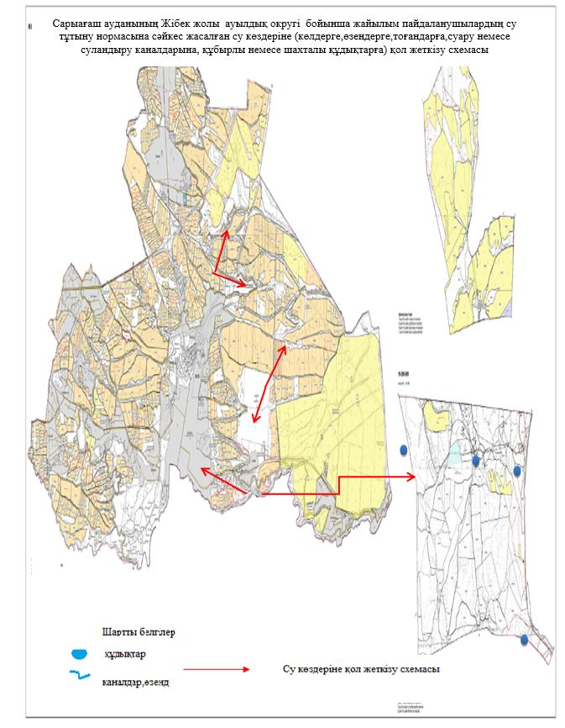

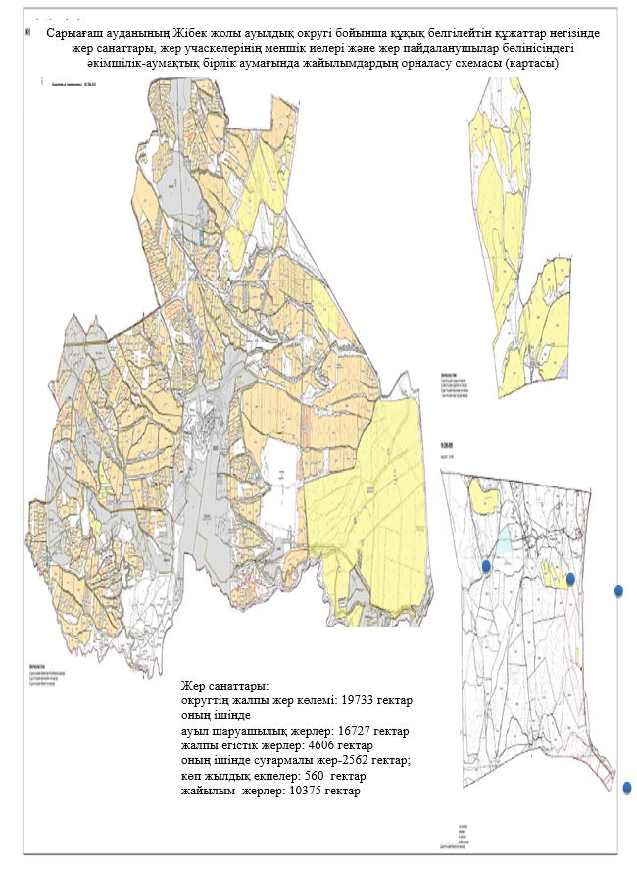

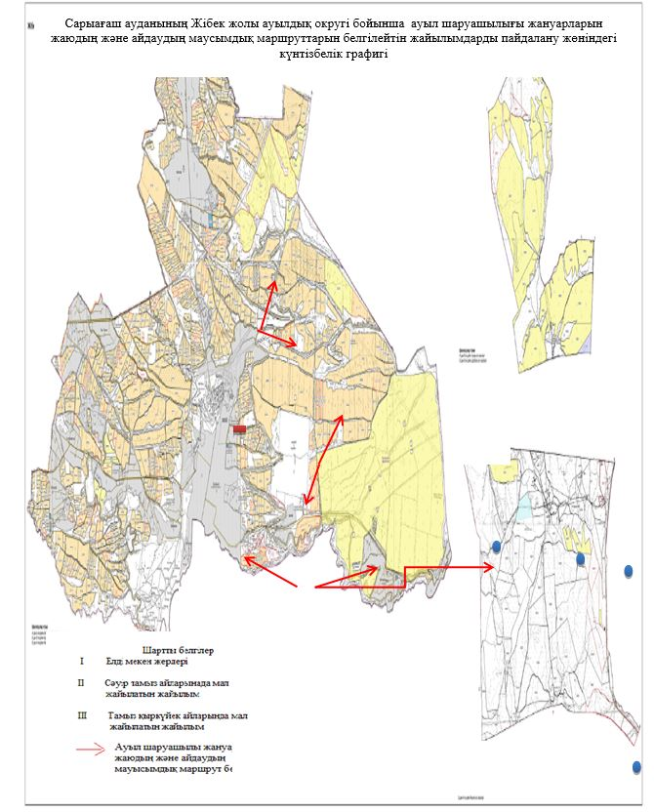

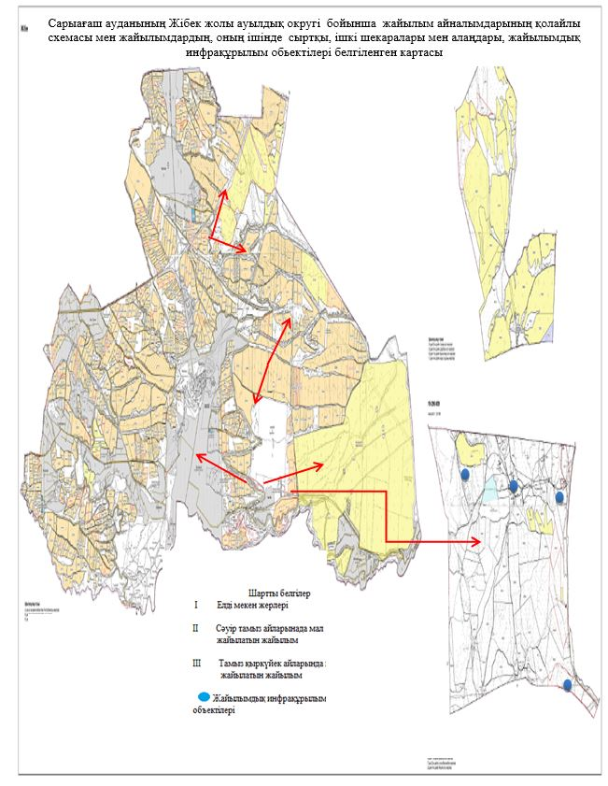

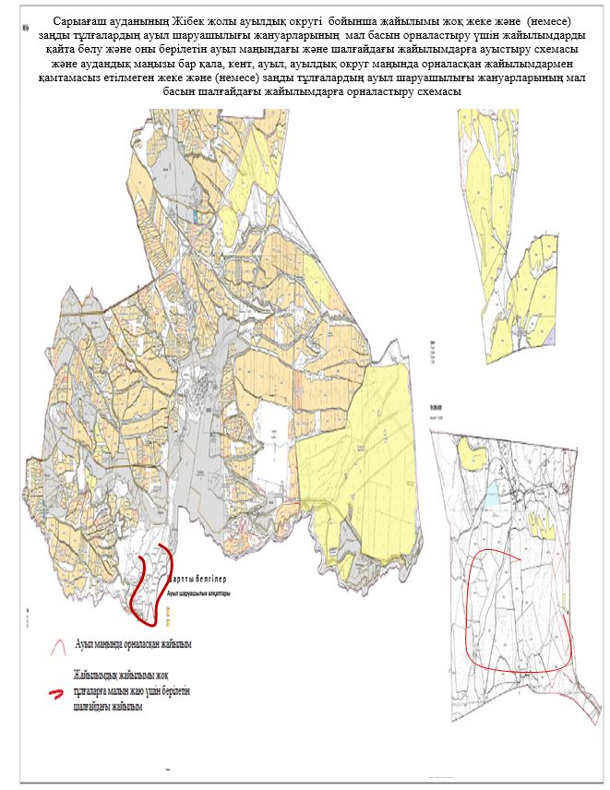

19. Құркелес ауыл округі
Орталығы- Ақниет ауылы.
Елді мекендері- Құркелес, Ақниет, Алғабас, Ақ үй, Бесқұдық, Дархан, Жаңаарық, Жаңаталап, Еңкес, Келес, Құлтума, Жылысу, Нұрлы жол, Береке, Дастан.
Халық саны- 27122 адам.
Округтің жалпы жер көлемі-20938 гектар.
Оның ішінде:
ауыл шаруашылық жерлер-14478 гектар;
жалпы егістік- 5598 гектар;
суғармалы жерлер- 2932 гектар;
көпжылдық екпелер- 613
шабындық жер-456 гектар;
жайылымдық жер- 8323 гектар.
Елді мекен бойынша ауыл шаруашылығы жануарлары мал басының саны туралы деректер:
№ | Елді мекен | Түйе | Жылқы | Ірі қара мал | Ұсақ мал
1 | Құркелес | - | 130 | 1210 | 110
2 | Ақниет | - | 55 | 361 | 1533
3 | Алғабас | - | 100 | 470 | 3900
4 | Ақ үй | 60 | 185 | 450 | 1200
5 | Бесқұдық | - | 560 | 1900 | 16596
6 | Дархан | - | 120 | 786 | 1010
7 | Жаңаарық | - | 40 | 460 | 120
8 | Жаңаталап | - | 120 | 700 | 1600
9 | Еңкес | - | 200 | 1086 | 1100
10 | Келес | - | 30 | 350 | 160
11 | Құлтума | - | 37 | 260 | 200
12 | Жылысу | - | 75 | 340 | 360
13 | Нұрлы жол | - | 90 | 1135 | 1010
14 | Береке | 24 | 60 | 685 | 1550
15 | Дастан | - | 25 | 127 | 90
 | Барлығы | 84 | 1827 | 10320 | 30539

Ветеринариялық-санитариялық мекемелер туралы деректер:
№ | Елді мекен | Ветеринарялық станциялар | Ұсақ малдарды шомылдыру орындары | Жасанды ұрықтандыру пунктері | Биотермиялық шұңқырлар
1 | Құркелес | - | - | 1 | -
2 | Ақниет | 1 | - | - | -
3 | Алғабас | - | 1 | - | -
4 | Ақ үй | - | 1 | -
5 | Бесқұдық | - | 1 | - | 1
6 | Дархан | - | - | - | -
7 | Жаңаарық | - | - | - | -
8 | Жаңаталап | - | - | - | -
9 | Еңкес | - | - | - | 1
10 | Келес | - | - | - | -
11 | Құлтума | - | - | - | -
12 | Жылысу | - | - | - | -
13 | Нұрлы жол | - | - | - | -
14 | Береке | - | 1 | - | -
15 | Дастан | - | - | - | -
 | Барлығы | 1 | 4 | 1 | 2

Ауыл шаруашылығы жануарларын жаюдың және айдаудың иаусымдық маршруттарын белгілейтін жайылымдарды пайдалану жөніндегі күнтізбелік графигі. Сонымен қатар жайылымның кезеңінің ұзақтығы:
№ | Жайылым аймаққа малдардың айдап шығарылу мерзімі | Жайылым аймаққа шығарылған малдардың қайтарылу мерзімі | Ескерту
1 | Сәуір-мамыр | Тамыз-қыркүйек

Ауыл шаруашылығы жануарларының мал басына шаққандағы жайылымның қажеттілігі туралы кестесі:
№ | Елді мекендер | Елді мекендердегі жалпы жайылымның жер көлемі, гектар | Мал басы мен қажетті жайылымдық жер көлемі, гектар
 |  |  | Жылқы | Гектар нормасы | Қажетті жайылым, гектар | Ірі қара
1 | 2 | 3 | 4 | 5 | 6 | 7
1 | Құркелес | 69,21 | 128 | 10 | 1280 | 1143
2 | Ақниет | - | 45 | 10 | 450 | 361
3 | Алғабас | 4253,68 | 95 | 10 | 950 | 425
4 | Ақ үй | - | 175 | 10 | 1750 | 410
5 | Бесқұдық | 3232 | 560 | 10 | 5600 | 1856
6 | Дархан | 64,15 | 112 | 10 | 1120 | 658
7 | Жаңаарық | - | 35 | 10 | 350 | 460
8 | Жаңаталап | - | 112 | 10 | 1220 | 700
9 | Еңкес | 60,24 | 193 | 10 | 1930 | 1065
10 | Келес | 0,16 | 26 | 10 | 260 | 350
11 | Құлтума | 18,64 | 37 | 10 | 370 | 260
12 | Жылысу | 559,78 | 75 | 10 | 750 | 340
13 | Нұрлы жол | - | 88 | 10 | 880 | 1112
14 | Береке | 65,5 | 60 | 10 | 600 | 584
15 | Дастан | - | 23 | 10 | 230 | 127
 | Барлығы | 8323 | 1765 | 10 | 1764 | 9851

Гектар нормасы | Қажетті жайылым, гектар | Ұсақ мал | Гектар нормасы | Қажетті жайылым, гектар | Жалпы қажет жайылым жер көлемі, гектар | Елді мекендердің жалпы жайылыммен қажетті жайылымның айырмасы, (-,+)
8 | 9 | 10 | 11 | 12 | 13 | 14
8 | 9144 | 1433 | 2 | 90 | 13290 | -13220,79
8 | 2888 | 3900 | 2 | 143 | 11138 | -11138
8 | 3400 | 1200 | 2 | 3900 | 6750 | -2496,32
8 | 3280 | 16545 | 2 | 1200 | 38120 | -38120
8 | 14848 | 1000 | 2 | 16545 | 22448 | -19216
8 | 5264 | 120 | 2 | 1000 | 6624 | -6559,85
8 | 3680 | 1400 | 2 | 120 | 6830 | -6830
8 | 5600 | 1001 | 2 | 1400 | 8822 | -8822
8 | 8520 | 130 | 2 | 1001 | 10710 | -10649,76
8 | 2800 | 145 | 2 | 130 | 3350 | -3349,84
8 | 2080 | 360 | 2 | 145 | 3170 | -3151,36
8 | 2720 | 1000 | 2 | 360 | 5470 | -4910,22
8 | 8896 | 1550 | 2 | 1000 | 12876 | -12876
8 | 4672 | 90 | 2 | 1550 | 5452 | -5386,5
8 | 1016 | 83 | 2 | 83 | 1412 | -1412
8 | 78808 | 29957 | 2 | 29957 | 156362 | -148039

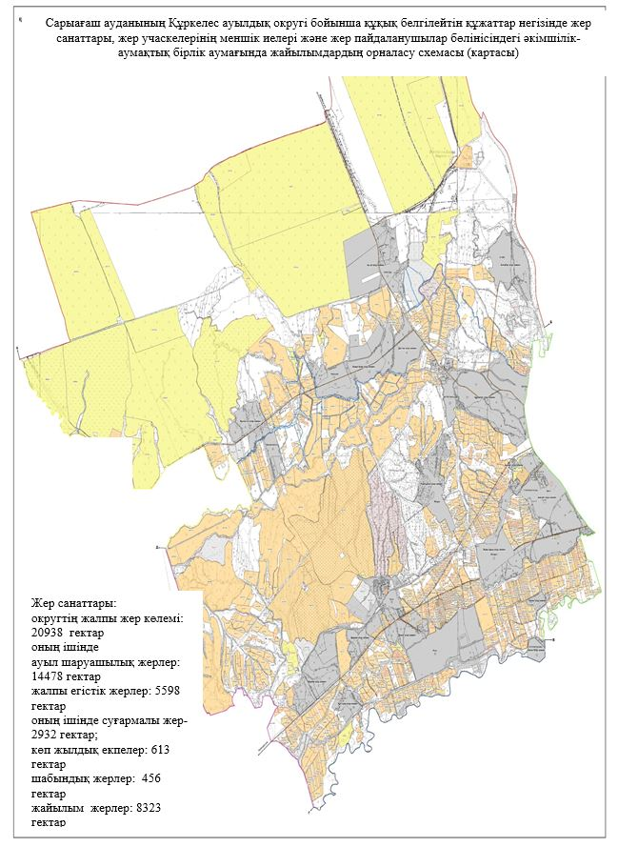

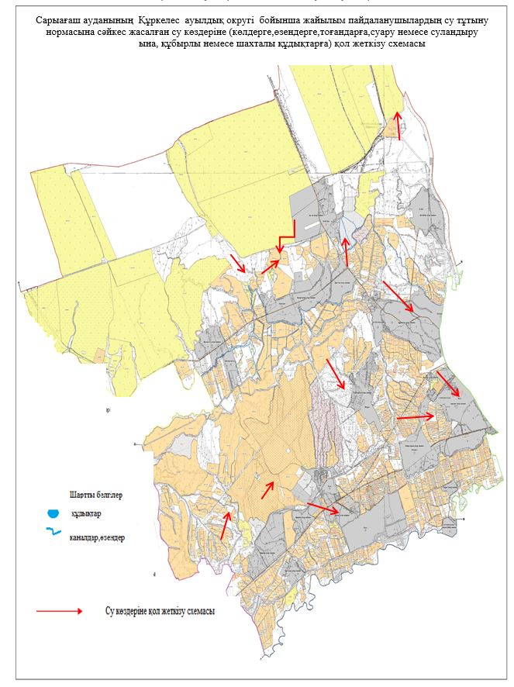

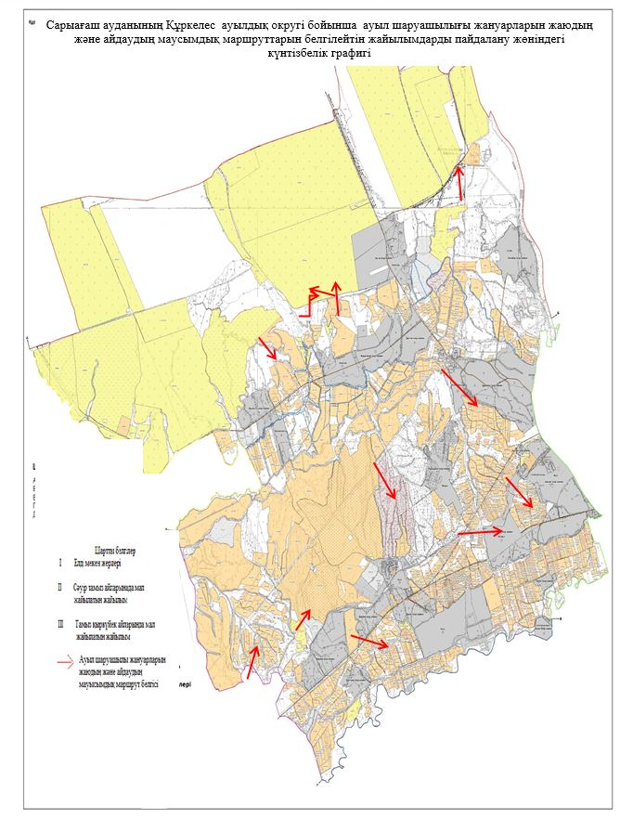

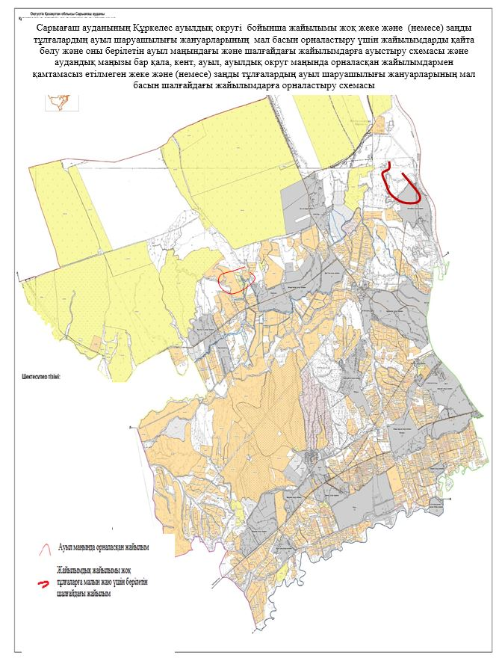

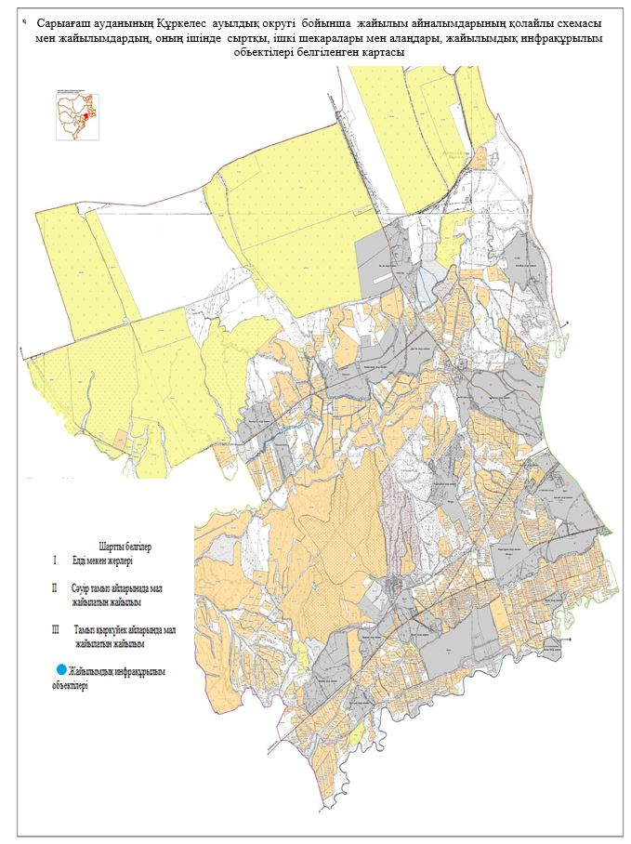

20. Ошақты ауылдық округі
Орталығы- Ошақты поселкесі.
Елді мекендері-Ошақты, Қаратал, Береке, Саңырау, Ынталы, Жетітөбе, Атақоңыс, Сарыжылға, Жиделі, Қоңыртөбе, С.Саттаров, Бакышсай, Еңбек.
Халық саны- 14296 адам.
Округтің жалпы жер көлемі-20002 гектар.
Оның ішінде:
ауыл шаруашылық жер-7939 гектар;
жалпы егістік-3304 гектар;
суғармалы жер- 2792 гектар;
шабындық жер-50 гектар;
жайылымдық жер-11299 гектар.
Елді мекен бойынша ауыл шаруашылығы жануарлары мал басының саны туралы деректер:
№ | Елді мекен | Түйе | Жылқы | Ірі қара мал | Ұсақ мал
1 | Ошақты | 91 | 81 | 809 | 3721
2 | Қаратал | - | 228 | 846 | 3458
3 | Береке | - | 134 | 976 | 2248
4 | Саңырау | - | 48 | 361 | 544
5 | Ынталы | - | 6 | 31 | 490
6 | Жетітөбе | - | 26 | 188 | 901
7 | Атақоңыс | - | 127 | 588 | 2782
8 | Сарыжылға | - | 78 | 816 | 4784
9 | Жиделі | - | 114 | 1113 | 5582
10 | Қоңыртөбе | - | 96 | 789 | 4808
11 | С.Саттаров | - | 178 | 1461 | 5862
12 | Бакышсай | - | 58 | 299 | 1188
13 | Еңбек | - | 21 | 256 | 438
 | Барлығы | 91 | 1195 | 8533 | 36806

Ветеринариялық-санитариялық мекемелер туралы деректер:
№ | Елді мекен | Ветеринарялық станциялар | Ұсақ малдарды шомылдыру орындары | Жасанды ұрықтандыру пунктері | Биотермиялық шұңқырлар
1 | Ошақты | 1 | - | - | -
2 | Қаратал | - | - | - | -
3 | Береке | - | - | 1 | -
4 | Саңырау | - | - | - | -
5 | Ынталы | - | - | - | -
6 | Жетітөбе | - | - | - | -
7 | Атақоңыс | - | - | - | -
8 | Сарыжылға | - | 1 | - | -
9 | Жиделі | - | - | - | 1
10 | Қоңыртөбе | - | - | - | 1
11 | С.Саттаров | - | - | - | -
12 | Бакышсай | - | - | - | -
13 | Еңбек | - | - | - | -
 | Барлығы | 1 | 1 | 1 | 2

Ауыл шаруашылығы жануарларын жаюдың және айдаудың маусымдық маршруттарын белгілейтін жайылымдарды пайдалану жөніндегі күнтізбелік графигі. Сонымен қатар жайылымның кезеңінің ұзақтығы:
№ | Жайылым аймаққа малдардың айдап шығарылу мерзімі | Жайылым аймаққа шығарылған малдардың қайтарылу мерзімі | Ескерту
1 | Сәуір-мамыр | Тамыз-қыркүйек

Ауыл шаруашылығы жануарларының мал басына шаққандағы жайылымның қажеттілігі туралы кестесі:
№ | Елді мекендер | Елді мекендердегі жалпы жайылымның жер көлемі, гектар | Мал басы мен қажетті жайылымдық жер көлемі, гектар
 |  |  | Түйе | Жылқы | Гектар нормасы | Қажетті жайылым, гектар | Ірі қара
1 | 2 | 3 | 4 | 5 | 6 | 7 | 8
1 | Ошақты | 125 | 91 | 81 | 10 | 1720 | 650
2 | Қаратал | 250 |  | 164 | 10 | 1640 | 655
3 | Береке | 278 |  | 100 | 10 | 1000 | 868
4 | Саңырау | 350 |  | 48 | 10 | 480 | 361
5 | Ынталы | 217 |  | 6 | 10 | 60 | 31
6 | Жетітөбе | 280 |  | 26 | 10 | 260 | 188
7 | Атақоңыс | 1420 |  | 117 | 10 | 1170 | 588
8 | Сарыжылға | 2740 |  | 78 | 10 | 780 | 816
9 | Жиделі | 2150 |  | 114 | 10 | 1140 | 1032
10 | Қоңыртөбе | 1421 |  | 95 | 10 | 950 | 789
11 | С.Саттаров | 1215 |  | 136 | 10 | 1360 | 1461
12 | Бакышсай | 415 |  | 58 | 10 | 580 | 299
13 | Еңбек | 438 |  | 21 | 10 | 210 | 256
 | Барлығы | 11299 | 91 | 1044 | 10 | 11350 | 7994

Гектар нормасы | Қажетті жайылым, гектар | Ұсақ мал | Гектар нормасы | Қажетті жайылым, гектар | Жалпы қажет жайылым жер көлемі, гектар | Елді мекендердің жалпы жайылыммен қажетті жайылымның айырмасы, (-,+)
8 | 9 | 10 | 11 | 12 | 13 | 14
8 | 5200 | 3414 | 2 | 6828 | 13748 | -13623
8 | 5240 | 3320 | 2 | 6640 | 13520 | -13270
8 | 6944 | 2248 | 2 | 4496 | 12440 | -12162
8 | 2888 | 544 | 2 | 1088 | 4456 | -4106
8 | 248 | 490 | 2 | 980 | 1288 | -1071
8 | 1504 | 901 | 2 | 1802 | 3566 | -3286
8 | 4704 | 2782 | 2 | 5564 | 11438 | -10018
8 | 6528 | 4256 | 2 | 8512 | 15820 | -13080
8 | 8256 | 5582 | 2 | 11164 | 20560 | -18410
8 | 6312 | 4352 | 2 | 8704 | 15966 | -14545
8 | 11688 | 5789 | 2 | 11578 | 24626 | -23411
8 | 2392 | 1188 | 2 | 2376 | 5348 | -4933
8 | 2048 | 438 | 2 | 876 | 3134 | -2696
8 | 63952 | 35304 | 2 | 70608 | 145910 | -134611

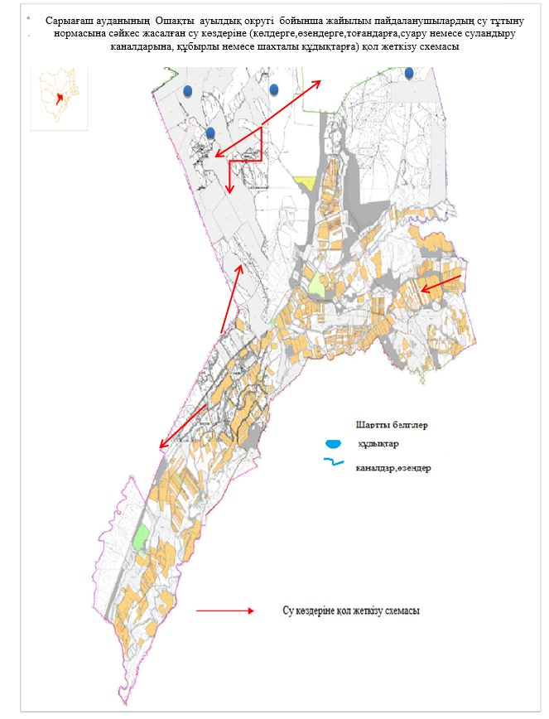

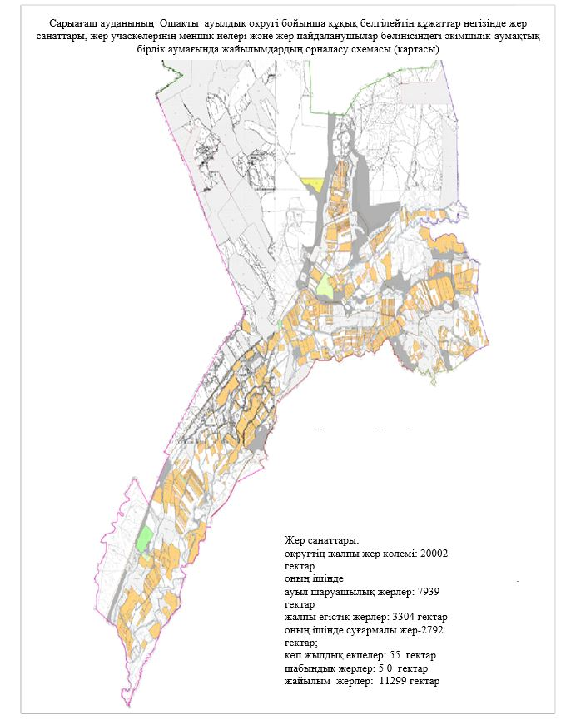

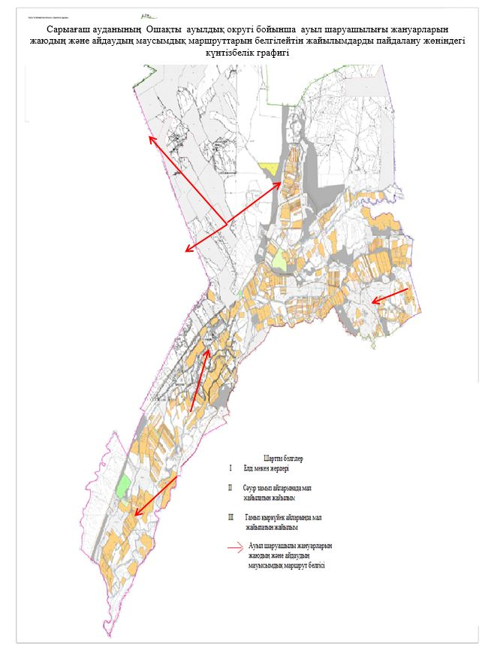

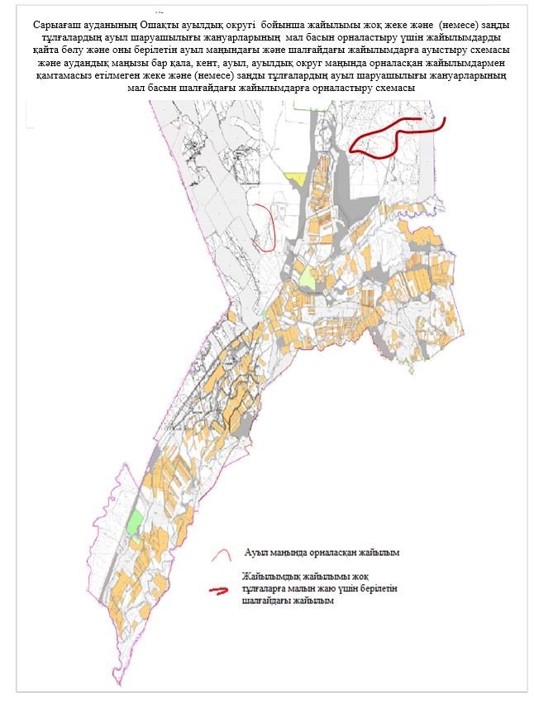

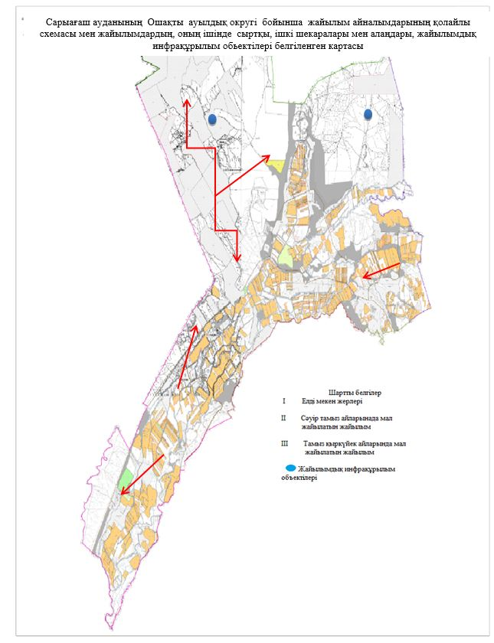

21. Көктерек кенті
Орталығы– Көктерек кенті.
Елді мекендері- Көктерек кенті.
Халық саны - 4092 адам.
Кенттің жалпы жер көлемі- 2833 гектар.
Елді мекен бойынша ауыл шаруашылығы жануарлары мал басының саны туралы деректер.
№ | Елді мекен | Түйе | Жылқы | Ірі қара мал | Ұсақ мал
1 | Көктерек | - | 15 | 310 | 497
 | Барлығы | - | 15 | 310 | 497

Ветеринариялық-санитариялық мекемелер туралы деректер:
№ | Ауыл округі | Ветеринарялық станциялар | Ұсақ малдарды шомылдыру орындары | Жасанды ұрықтандыру пунктері | Биотермиялық шұңқырлар
1 | Көктерек | 1 | - | - | -
 | Барлығы | 1 | - | - | -

Ауыл шаруашылығы жануарларын жаюдың және айдаудың маусымдық маршруттарын белгілейтін жайылымдарды пайдалану жөніндегі күнтізбелік графигі. Сонымен қатар жайылымның кезеңінің ұзақтығы:
№ | Жайылым аймаққа малдардың айдап шығарылу мерзімі | Жайылым аймаққа шығарылған малдардың қайтарылу мерзімі | Ескерту
1 | Сәуір-мамыр | Тамыз-қыркүйек

Ауыл шаруашылығы жануарларының мал басына шаққандағы жайылымның қажеттілігі туралы кестесі:
№ | Елді мекендер | Елді мекендердегі жалпы жайылымның жер көлемі, гектар | Мал басы мен қажетті жайылымдық жер көлемі, гектар
 |  |  | Жылқы | Гектар нормасы | Қажетті жайылым, гектар | Ірі қара мал
1 | 2 | 3 | 4 | 5 | 6 | 7
1 | Көктерек | - | 15 | 10 | 150 | 310
 | Барлығы | - | 15 | 10 | 150 | 310

Гектар нормасы | Қажетті жайылым, гектар | Ұсақ мал | Гектар нормасы | Қажетті жайылым, гектар | Жалпы қажет жайылым жер көлемі, гектар | Елді мекендердің жалпы жайылыммен қажетті жайылымның айырмасы, (-,+)
8 | 9 | 10 | 11 | 12 | 13 | 14
8 | 2480 | 497 | 2 | 994 | 3624 | -3624
8 | 2480 | 497 | 2 | 994 | 3624 | -3624

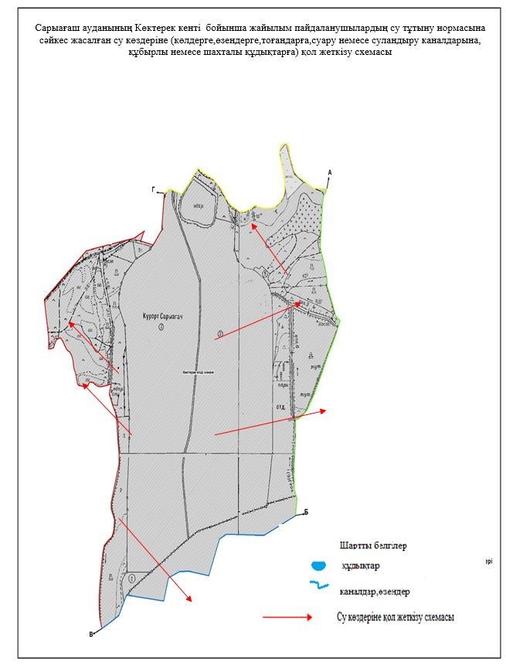

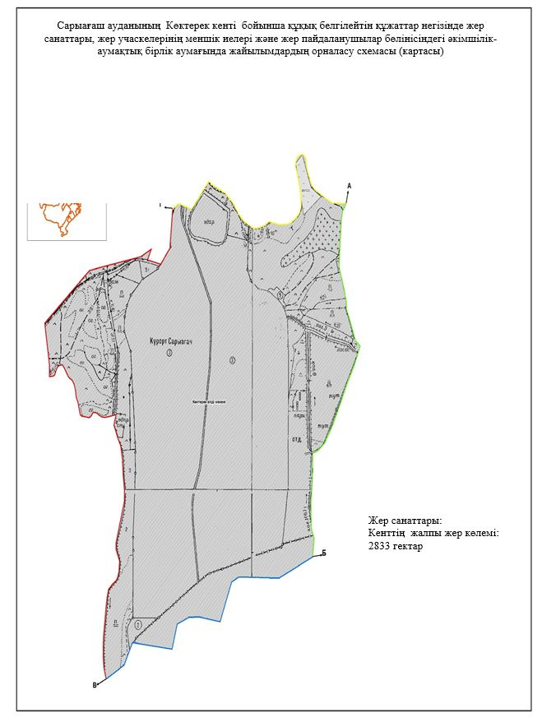

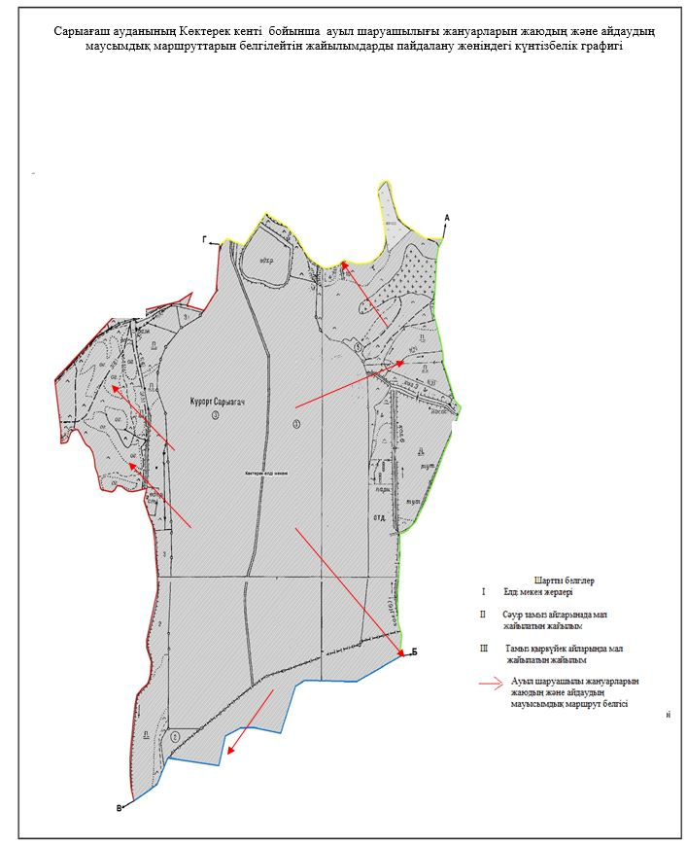

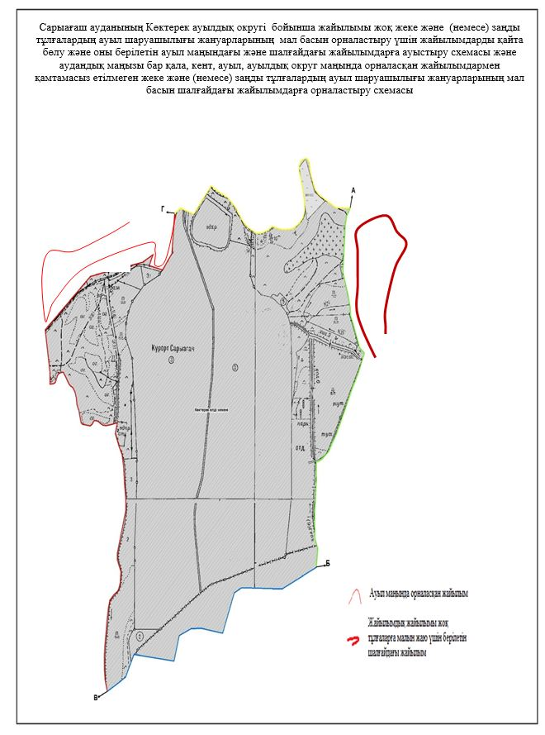

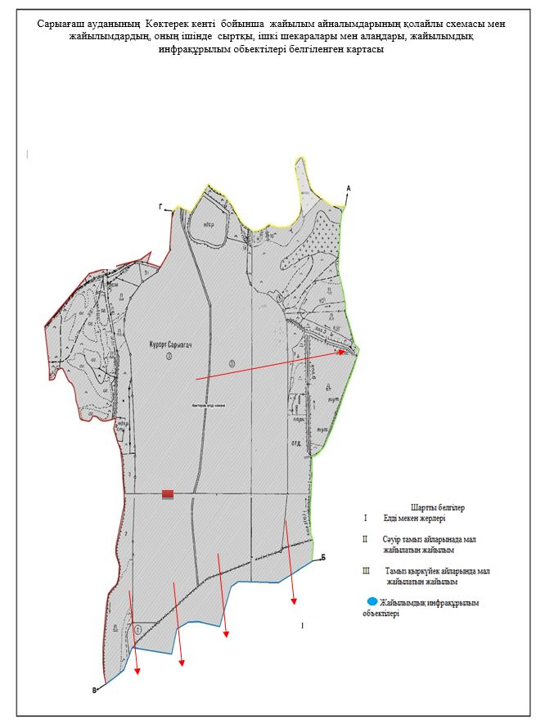

22. Қабланбек ауылдық округі
Орталығы- Қабланбек ауылы.
Елді мекендері-Қабланбек, Тынтөбе, Ташқұдық, Зах, Ақниет, Сіркелі, Қанағат, Жонарық.
Халық саны- 18449 адам.
Округтің жалпы жер көлемі- 7777 гектар.
Оның ішінде:
ауыл шаруашылық жер-6254 гектар;
жалпы егістік-2716 гектар;
суғармалы жер-2702 гектар;
жайылымдық жер-2819 гектар.
Елді мекен бойынша ауыл шаруашылығы жануарлары мал басының саны туралы деректер:
№ | Елді мекен | Түйе | Жылқы | Ірі қара мал | Ұсақ мал
1 | Қабланбек | - | 95 | 910 | 761
2 | Тынтөбе | - | 34 | 250 | 450
3 | Ташқұдық | - | 55 | 510 | 500
4 | Зах | - | 27 | 160 | 250
5 | Ақниет | - | 58 | 425 | 400
6 | Сіркелі | - | 130 | 767 | 3750
7 | Қанағат | - | 168 | 610 | 550
8 | Жонарық | - | 37 | 425 | 350
 | Барлығы | - | 604 | 4057 | 7011

Ветеринариялық-санитариялық мекемелер туралы деректер:
№ | Елді мекен | Ветеринарялық станциялар | Ұсақ малдарды шомылдыру орындары | Жасанды ұрықтандыру пунктері | Биотермиялық шұңқырлар
1 | Қабланбек | 1 | - | - | -
2 | Тынтөбе | - | - | - | -
3 | Ташқұдық | - | - | - | -
4 | Зах | - | - | - | -
5 | Ақниет | - | - | - | -
6 | Сіркелі | - | 1 | 1 | 1
7 | Қанағат | - | - | - | -
8 | Жонарық | - | - | - | -
 | Барлығы | 1 | 1 | 1 | 1

Ауыл шаруашылығы жануарларын жаюдың және айдаудың маусымдық маршруттарын белгілейтін жайылымдарды пайдалану жөніндегі күнтізбелік графигі. Сонымен қатар жайылымның кезеңінің ұзақтығы:
№ | Жайылым аймаққа малдардың айдап шығарылу мерзімі | Жайылым аймаққа шығарылған малдардың қайтарылу мерзімі | Ескерту
1 | Сәуір-мамыр | Тамыз-қыркүйек

Ауыл шаруашылығы жануарларының мал басына шаққандағы жайылымның қажеттілігі туралы кестесі:
№ | Елді мекендер | Елді мекендердегі жалпы жайылымның жер көлемі, гектар | Мал басы мен қажетті жайылымдық жер көлемі, гектар
 |  |  | Жылқы | Гектар нормасы | Қажетті жайылым, гектар | Ірі қара
1 | 2 | 3 | 4 | 5 | 6 | 7
1 | Қабланбек | 711 | 45 | 10 | 450 | 810
2 | Тынтөбе | 6 | 34 | 10 | 340 | 250
3 | Ташқұдық | 56 | 25 | 10 | 250 | 410
4 | Зах | 6 | 27 | 10 | 270 | 160
5 | Ақниет | 10 | 38 | 10 | 380 | 325
6 | Сіркелі | 1950 | 30 | 10 | 300 | 667
7 | Қанағат | 50 | 68 | 10 | 680 | 510
8 | Жонарық | 30 | 37 | 10 | 370 | 325
 | Барлығы | 2819 | 304 | 10 | 3040 | 3457

Гектар нормасы | Қажетті жайылым, гектар | Ұсақ мал | Гектар нормасы | Қажетті жайылым, гектар | Жалпы қажет жайылым жер көлемі, гектар | Елді мекендердің жалпы жайылыммен қажетті жайылымның айырмасы, (-,+)
8 | 9 | 10 | 11 | 12 | 13 | 14
8 | 6480 | 761 | 2 | 1522 | 8452 | -7741
8 | 2000 | 450 | 2 | 900 | 3240 | -3234
8 | 3280 | 500 | 2 | 1000 | 4530 | -4474
8 | 1280 | 250 | 2 | 500 | 2050 | -2044
8 | 2600 | 400 | 2 | 800 | 3780 | -3770
8 | 5336 | 3550 | 2 | 7100 | 12736 | -10786
8 | 4080 | 550 | 2 | 1100 | 5860 | -5810
8 | 2600 | 350 | 2 | 700 | 3670 | -3640
8 | 27656 | 6811 | 2 | 13622 | 44318 | -41499

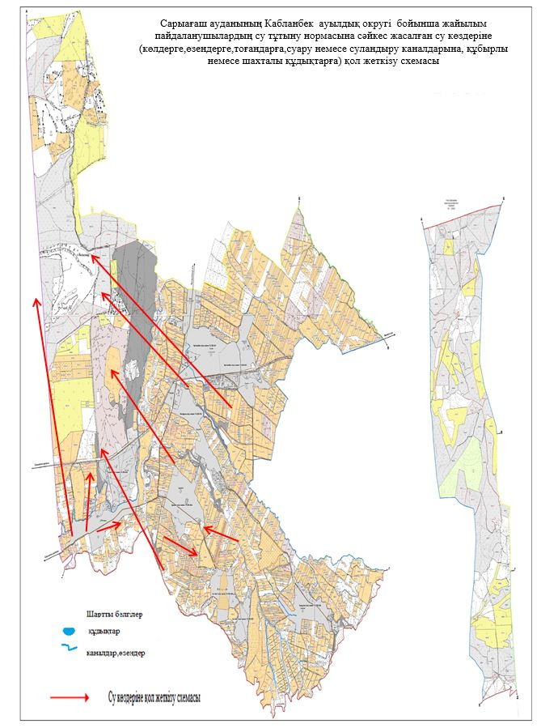

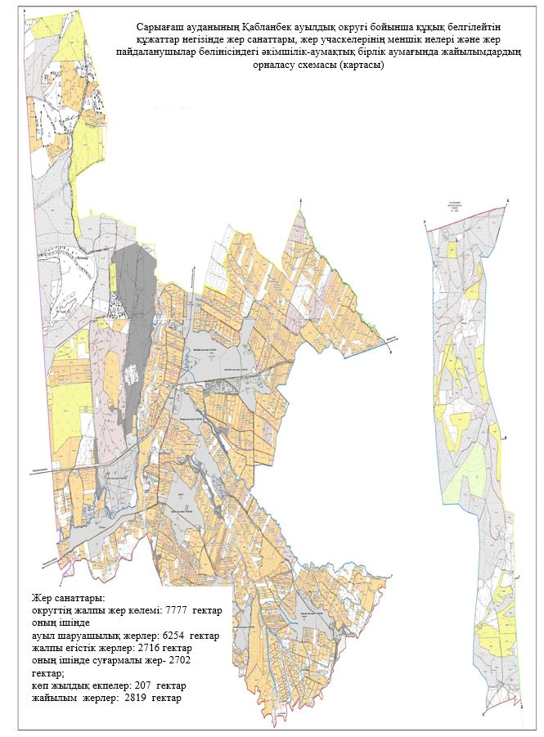

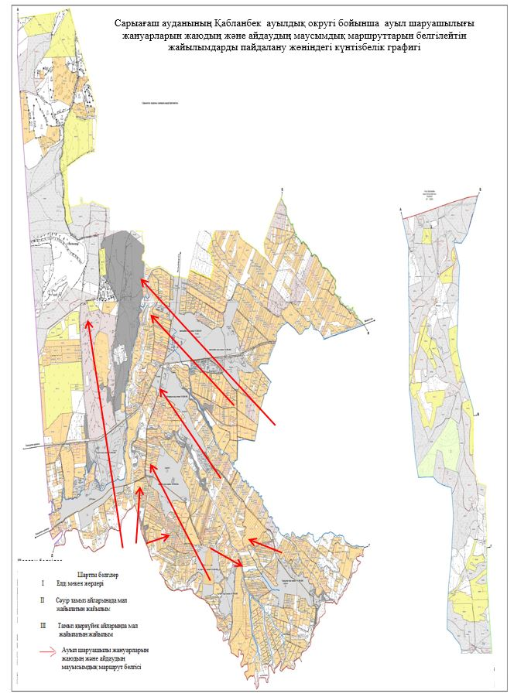

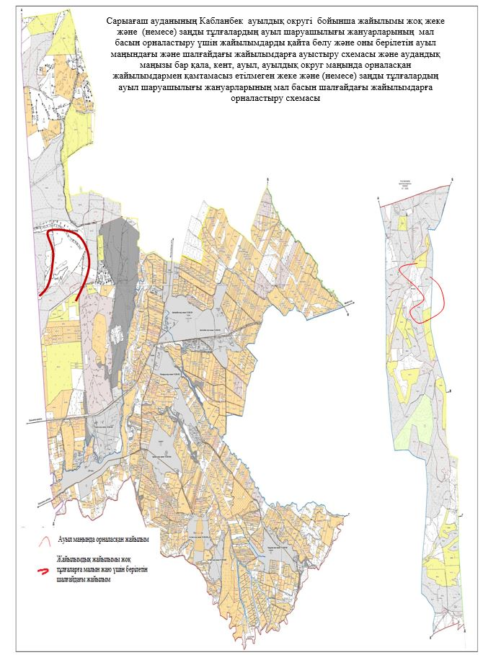

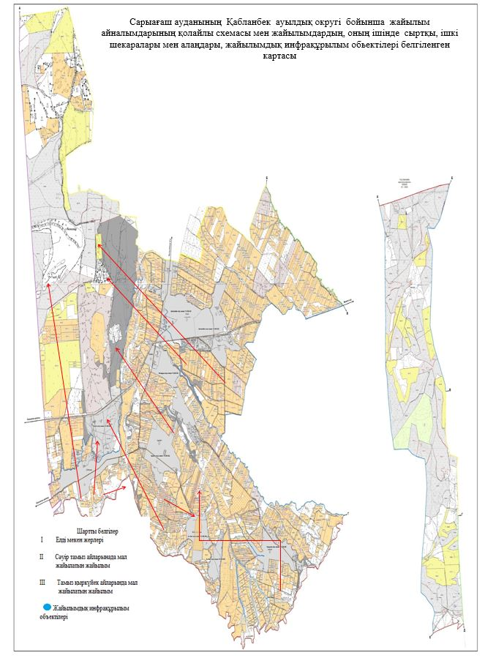

23. Қошқарата ауылдық округі
Орталығы- Бесқұбыр ауылы.
Елді мекендері- Қошқарата, Бесқұбыр, Шынар, Ұшқын, 1-мамыр, Бәйтерек, Жамбыл, Жаңақоңыс, Бесауыл, Қарабура, Мақташы, Аманжар, Алғабас.
Халық саны-21226 адам.
Округтің жалпы жер көлемі-19098 гектар.
Оның ішінде:
ауыл шаруашылық жер- 13810 гектар;
жалпы егістік- 3205 гектар;
суғармалы жер-3101 гектар;
жайылымдық жер-10605 гектар.
Елді мекен бойынша ауыл шаруашылығы жануарлары мал басының саны туралы деректер:
№ | Елді мекен | Түйе | Жылқы | Ірі қара мал | Ұсақ мал
1 | Қошқарата | - | 156 | 682 | 2342
2 | Бесқұбыр | - | 44 | 330 | 2003
3 | Шынар | - | 51 | 419 | 179
4 | Ұшқын | - | 35 | 80 | 823
5 | 1-мамыр | 110 | 146 | 564 | 1554
6 | Бәйтерек | - | 204 | 642 | 2135
7 | Жамбыл | - | 39 | 151 | 609
8 | Жаңақоңыс | - | 81 | 326 | 2151
9 | Бесауыл | - | 30 | 249 | 562
10 | Қарабура | - | 98 | 200 | 161
11 | Мақташы | - | 190 | 572 | 819
12 | Аманжар | - | 64 | 433 | 811
13 | Алғабас | - | 137 | 520 | 1929
 | Барлығы | 110 | 1275 | 5168 | 16078

Ветеринариялық-санитариялық мекемелер туралы деректер:
№ | Елді мекен | Ветеринарялық станциялар | Ұсақ малдарды шомылдыру орындары | Жасанды ұрықтандыру пунктері | Биотермиялық шұңқырлар
1 | Қошқарата | 1 | - | 1 | 1
2 | Бесқұбыр | - | - | - | -
3 | Шынар | - | - | - | -
4 | Ұшқын | - | - | - | -
5 | 1-мамыр | - | - | - | -
6 | Бәйтерек | - | - | - | -
7 | Жамбыл | - | 1 | - | -
8 | Жаңақоңыс | - | - | - | -
9 | Бесауыл | - | 1 | - | -
10 | Қарабура | - | 1 | - | -
11 | Мақташы | - | - | - | -
12 | Аманжар | - | - | - | -
13 | Алғабас | - | - | - | -
 | Барлығы | 1 | 3 | 1 | 1

Ауыл шаруашылығы жануарларын жаюдың және айдаудың маусымдық маршруттарын белгілейтін жайылымдарды пайдалану жөніндегі күнтізбелік графигі. Сонымен қатар жайылымның кезеңінің ұзақтығы:
№ | Жайылым аймаққа малдардың айдап шығарылу мерзімі | Жайылым аймаққа шығарылған малдардың қайтарылу мерзімі | Ескерту
1 | Сәуір-мамыр | Тамыз-қыркүйек

Ауыл шаруашылығы жануарларының мал басына шаққандағы жайылымның қажеттілігі туралы кестесі:
№ | Елді мекендер | Елді мекендердегі жалпы жайылымның жер көлемі, гектар | Мал басы мен қажетті жайылымдық жер көлемі, гектар
 |  |  | Түйе | Жылқы | Гектар нормасы | Қажетті жайылым, гектар | Ірі қара
1 | 2 | 3 | 4 | 5 | 6 | 7 | 8
1 | Қошқарата | 139 | - | 130 | 10 | 1300 | 612
2 | Бесқұбыр | 1206 | - | 44 | 10 | 440 | 280
3 | Шынар | 360 | - | 51 | 10 | 510 | 364
4 | Ұшқын | 380 | - | 35 | 10 | 350 | 80
5 | 1-мамыр | 436 | 110 | 120 | 10 | 1200 | 456
6 | Бәйтерек | 869 | - | 180 | 10 | 1800 | 575
7 | Жамбыл | 673 | - | 39 | 10 | 390 | 120
8 | Жаңақоңыс | 493 | - | 81 | 10 | 810 | 294
9 | Бесауыл | 860 | - | 29 | 10 | 290 | 199
10 | Қарабура | 468 | - | 90 | 10 | 900 | 151
11 | Мақташы | 560 | - | 170 | 10 | 1700 | 501
12 | Аманжар | 376 | - | 64 | 10 | 640 | 391
13 | Алғабас | 287 | - | 130 | 10 | 1300 | 502
 | Барлығы | 10605 | 110 | 1163 | 10 | 11630 | 4525

Гектар нормасы | Қажетті жайылым, гектар | Ұсақ мал | Гектар нормасы | Қажетті жайылым, гектар | Жалпы қажет жайылым жер көлемі, гектар | Елді мекендердің жалпы жайылыммен қажетті жайылымның айырмасы, (-,+)
9 | 10 | 11 | 12 | 13 | 14 | 15
8 | 4896 | 1960 | 2 | 3920 | 10116 | -9977
8 | 2240 | 2003 | 2 | 4006 | 6686 | -5480
8 | 2912 | 179 | 2 | 358 | 3780 | -3420
8 | 640 | 823 | 2 | 1646 | 2636 | -2256
8 | 3648 | 1554 | 2 | 3108 | 7956 | -7520
8 | 4600 | 1870 | 2 | 3740 | 10140 | -9271
8 | 960 | 609 | 2 | 1218 | 2568 | -1895
8 | 2352 | 2151 | 2 | 4302 | 7464 | -6971
8 | 1592 | 562 | 2 | 1124 | 3006 | -2146
8 | 1208 | 199 | 2 | 398 | 2506 | -2038
8 | 4008 | 819 | 2 | 1638 | 7346 | -6786
8 | 3128 | 811 | 2 | 1622 | 5390 | -5014
8 | 4016 | 1929 | 2 | 3858 | 9174 | -8887
8 | 36200 | 15469 | 2 | 30938 | 78768 | -68163

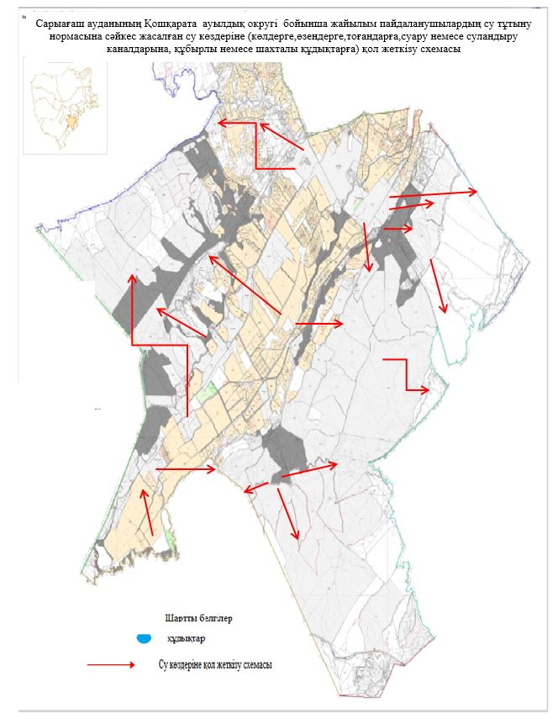

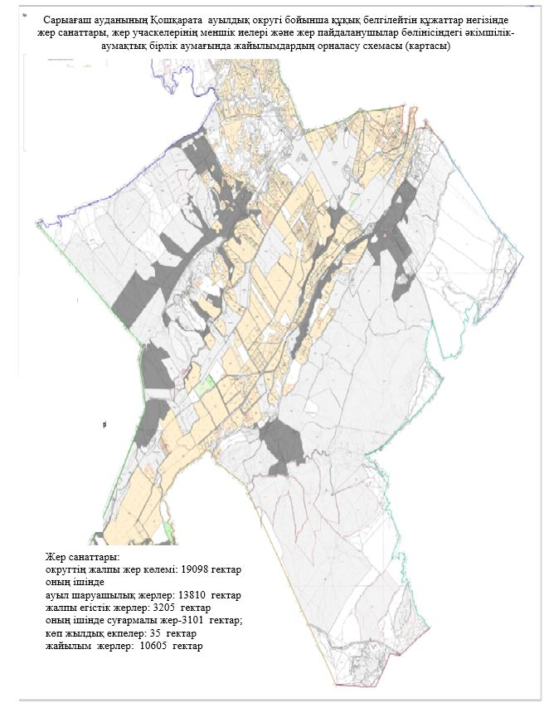

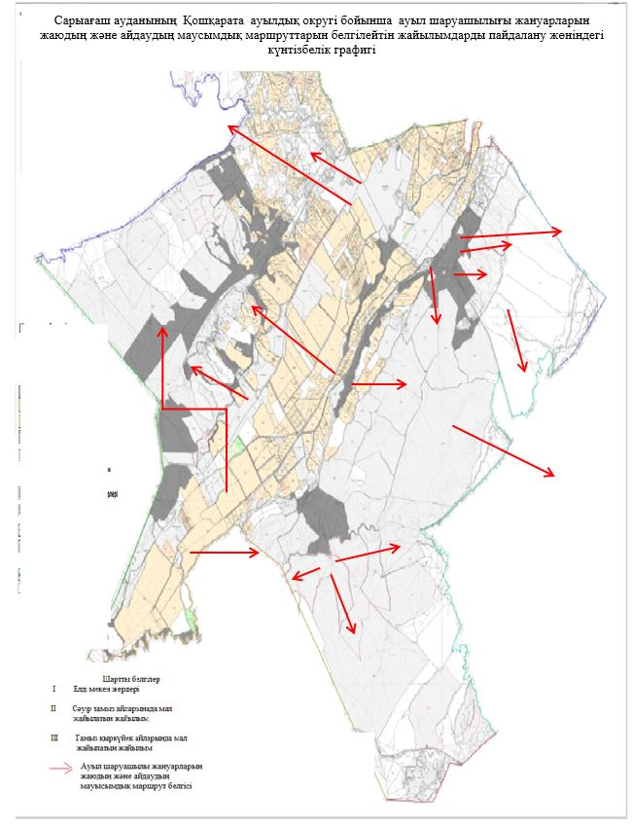

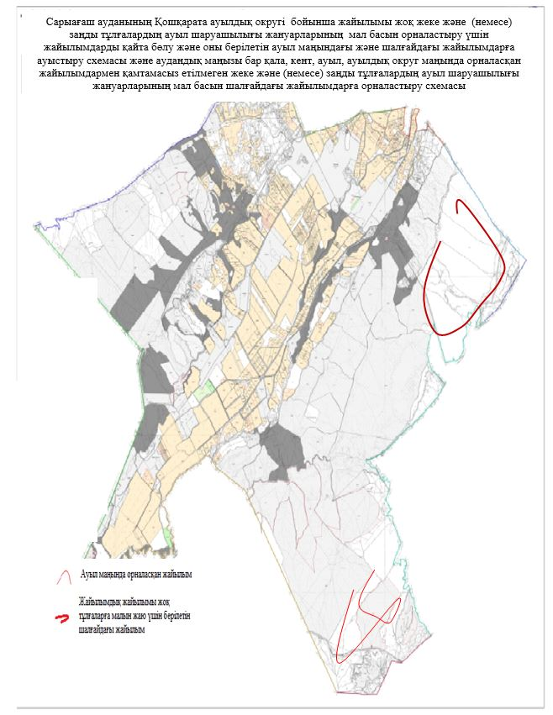

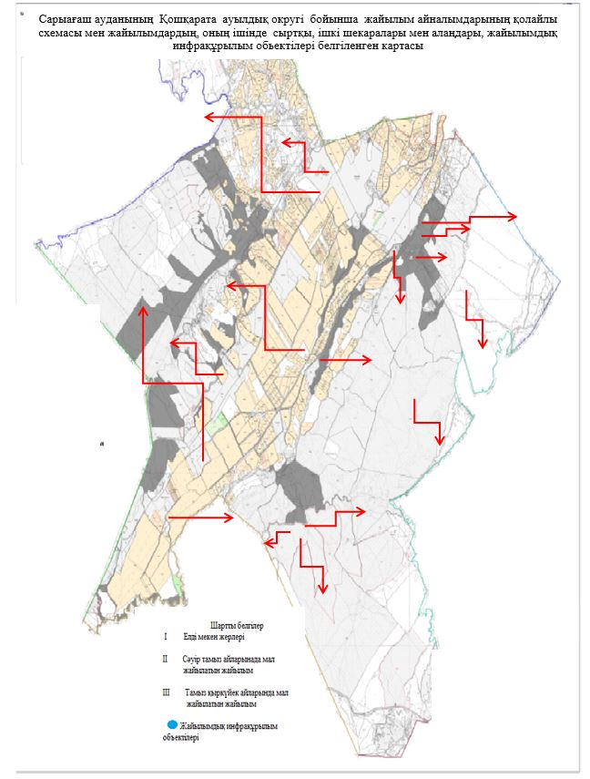

23. Тегісшіл ауылдық округі
Орталығы – Тегісшіл ауылы.
Елді мекендері - Тегісшіл, Таскескен, Мәдениет.
Халық саны-7835 адам.
Округтің жалпы жер көлемі- 9775 гектар.
Оның ішінде:
ауыл шаруашылық жер- 8247 гектар;
жалпы егістік- 1318 гектар;
суғармалы жер- 1004 гектар;
көп жылдық екпелер- 11 гектар;
жайылым жер- 6929 гектар.
Елді мекен бойынша ауыл шаруашылығы жануарлары мал басының саны туралы деректер:
№ | Елді мекен | Түйе | Жылқы | Ірі қара мал | Ұсақ мал
1 | Тегісшіл | - | 358 | 850 | 1822
2 | Таскескен | - | 269 | 1228 | 2905
3 | Мәдениет | - | 264 | 1350 | 4340
 | Барлығы | - | 918 | 3428 | 9067

Ветеринариялық-санитариялық мекемелер туралы деректер:
№ | Елді мекен | Ветеринарялық станциялар | Ұсақ малдарды шомылдыру орындары | Жасанды ұрықтандыру пунктері | Биотермиялық шұңқырлар
1 | Тегісшіл | - | 1 | 1 | 1
2 | Таскескен | 1 | 1 | - | 1
3 | Мәдениет | - | 1 | - | -
 | Барлығы | 1 | 3 | 1 | 2

Ауыл шаруашылығы жануарларын жаюдың және айдаудың маусымдық маршруттарын белгілейтін жайылымдарды пайдалану жөніндегі күнтізбелік графигі. Сонымен қатар жайылымның кезеңінің ұзақтығы:
№ | Жайылым аймаққа малдардың айдап шығарылу мерзімі | Жайылым аймаққа шығарылған малдардың қайтарылу мерзімі | Ескерту
1 | Сәуір-мамыр | Тамыз-қыркүйек

Ауыл шаруашылығы жануарларының мал басына шаққандағы жайылымның қажеттілігі туралы кестесі:
№ | Елді мекендер | Елді мекендердегі жалпы жайылымның жер көлемі, гектар | Мал басы мен қажетті жайылымдық жер көлемі, гектар
 |  |  | Жылқы | Гектар нормасы | Қажетті жайылым, гектар | Ірі қара
1 | 2 | 3 | 4 | 5 | 6 | 7
1 | Тегісшіл | 1700 | 377 | 10 | 3770 | 743
2 | Таскескен | 850 | 265 | 10 | 2650 | 1103
3 | Мәдениет | 4379 | 262 | 10 | 2620 | 1550
 | Барлығы | 6929 | 904 | 10 | 9040 | 3396

Гектар нормасы | Қажетті жайылым, гектар | Ұсақ мал | Гектар нормасы | Қажетті жайылым, гектар | Жалпы қажет жайылым жер көлемі, гектар | Елді мекендердің жалпы жайылыммен қажетті жайылымның айырмасы, (-,+)
8 | 9 | 10 | 11 | 12 | 13 | 14
8 | 5944 | 1762 | 2 | 3524 | 13238 | -11538
8 | 8824 | 2845 | 2 | 5690 | 17164 | -16314
8 | 12400 | 4280 | 2 | 8560 | 23580 | -19201
8 | 27168 | 8887 | 2 | 17774 | 53982 | -47053

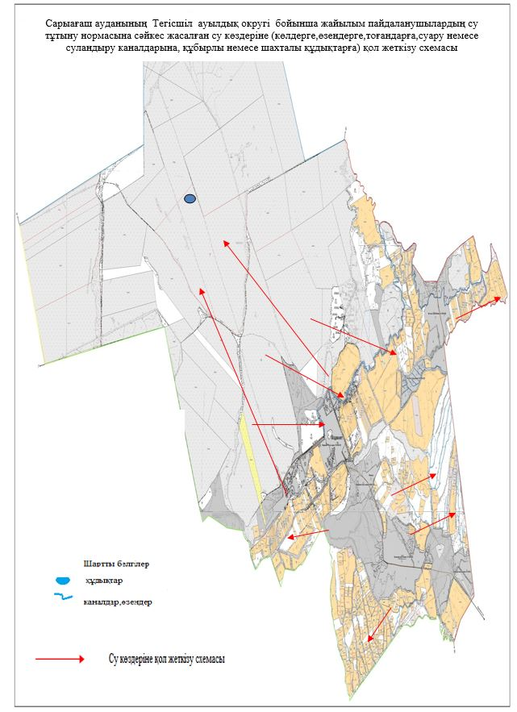

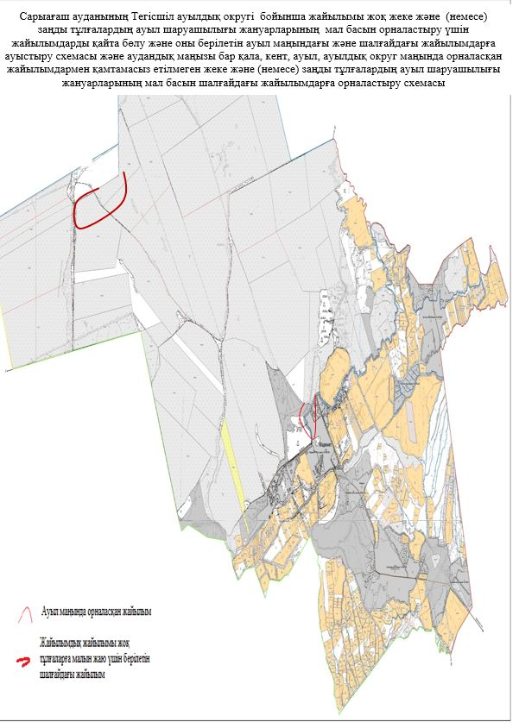

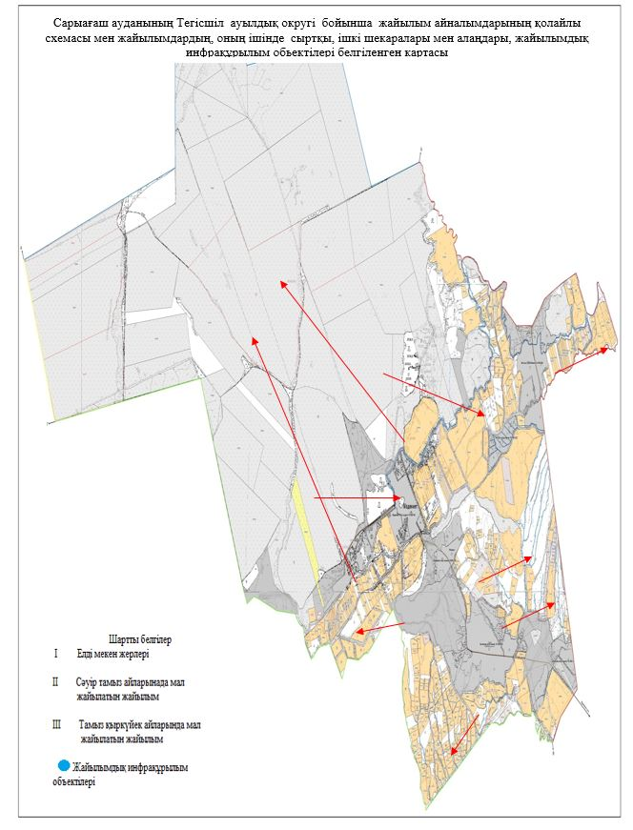

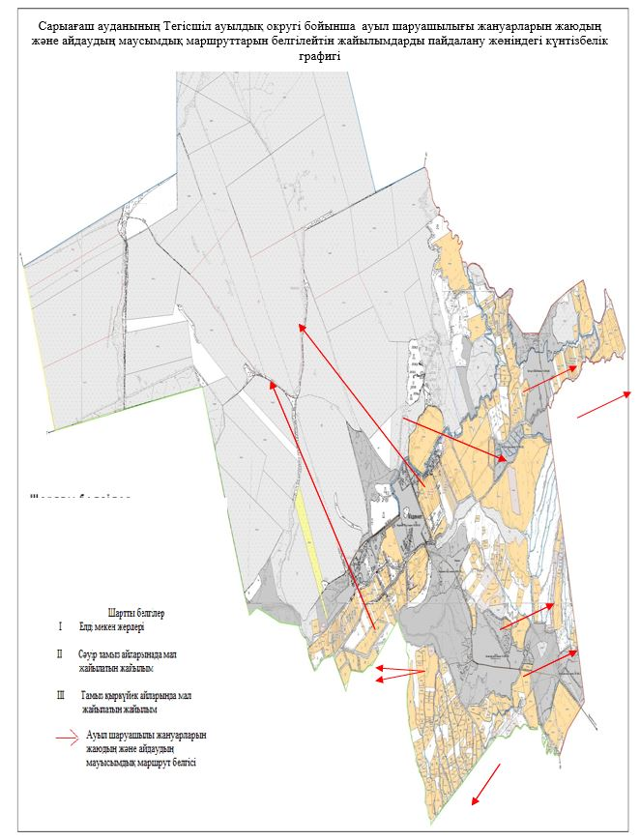

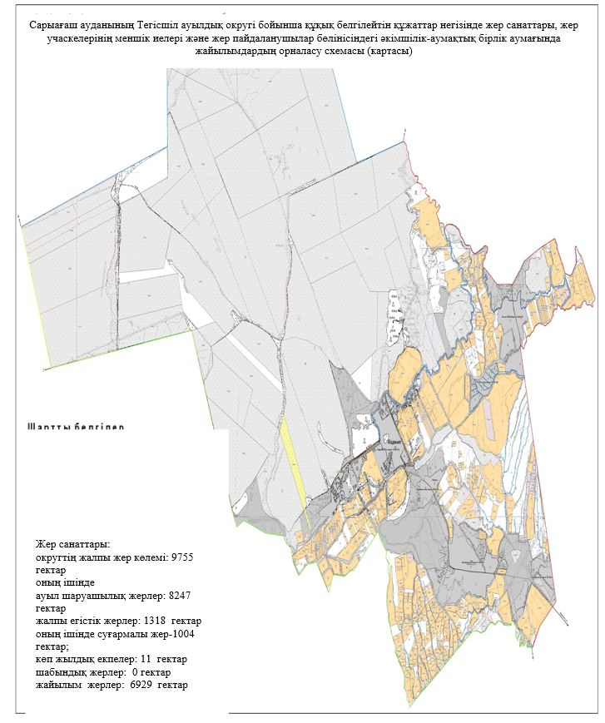

25. Ұшқын ауылдық округі
Орталығы- Ұшқын ауылы.
Елді мекендері - Ұшқын, Достық, Қоралас.
Халық саны- 7082 адам.
Округтің жалпы жер көлемі- 3043 гектар.
Оның ішінде:
ауыл шаруашылық жер- 1830 гектар;
жалпы егістік- 820 гектар;
суғармалы жер-706 гектар;
жайылымдық жер-1010 гектар.
Елді мекен бойынша ауыл шаруашылығы жануарлары мал басының саны туралы деректер:
№ | Елді мекен | Түйе | Жылқы | Ірі қара мал | Ұсақ мал
1 | Ұшқын | - | 89 | 892 | 678
2 | Достық | - | 244 | 760 | 1501
3 | Қоралас | - | 120 | 680 | 1350
 | Барлығы | - | 453 | 2332 | 3529

Ветеринариялық-санитариялық мекемелер туралы деректер:
№ | Елді мекен | Ветеринарялық станциялар | Ұсақ малдарды шомылдыру орындары | Жасанды ұрықтандыру пунктері | Биотермиялық шұңқырлар
1 | Ұшқын | 1 | - | - | -
2 | Достық | - | 1 | - | -
3 | Қоралас | - | - | - | -
 | Барлығы | 1 | 1 | - | -

Ауыл шаруашылығы жануарларын жаюдың және айдаудың маусымдық маршруттарын белгілейтін жайылымдарды пайдалану жөніндегі күнтізбелік графигі. Сонымен қатар жайылымның кезеңінің ұзақтығы:
№ | Жайылым аймаққа малдардың айдап шығарылу мерзімі | Жайылым аймаққа шығарылған малдардың қайтарылу мерзімі | Ескерту
1 | Сәуір-мамыр | Тамыз-қыркүйек

Ауыл шаруашылығы жануарларының мал басына шаққандағы жайылымның қажеттілігі туралы кестесі:
№ | Елді мекендер | Елді мекендердегі жалпы жайылымның жер көлемі, гектар | Мал басы мен қажетті жайылымдық жер көлемі, гектар
 |  |  | Жылқы | Гектар нормасы | Қажетті жайылым, гектар | Ірі қара
1 | 2 | 3 | 5 | 6 | 7 | 8
1 | Ұшқын | 46 | 80 | 10 | 800 | 802
2 | Достық | 888 | 234 | 10 | 2340 | 700
3 | Қоралас | 76 | 118 | 10 | 1180 | 630
 | Барлығы | 1010 | 432 | 10 | 4320 | 2132

Гектар нормасы | Қажетті жайылым, гектар | Ұсақ мал | Гектар нормасы | Қажетті жайылым, гектар | Жалпы қажет жайылым жер көлемі, гектар | Елді мекендердің жалпы жайылыммен қажетті жайылымның айырмасы, (-,+)
9 | 10 | 11 | 12 | 13 | 14 | 15
8 | 6416 | 626 | 2 | 1252 | 8468 | -8422
8 | 5600 | 1201 | 2 | 2402 | 10342 | -9454
8 | 5040 | 1200 | 2 | 2400 | 8620 | -8544
8 | 17056 | 3027 | 2 | 6054 | 27430 | -26420

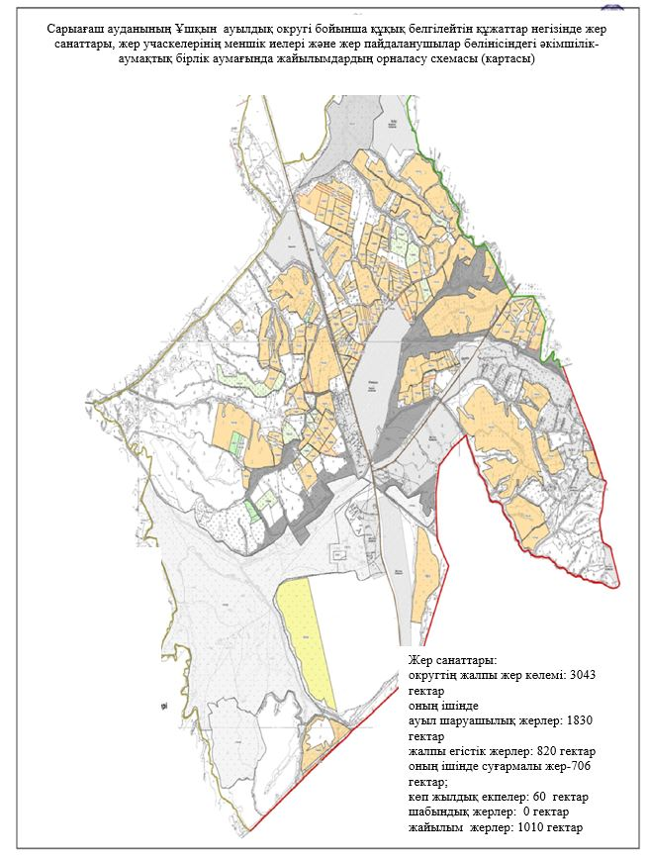

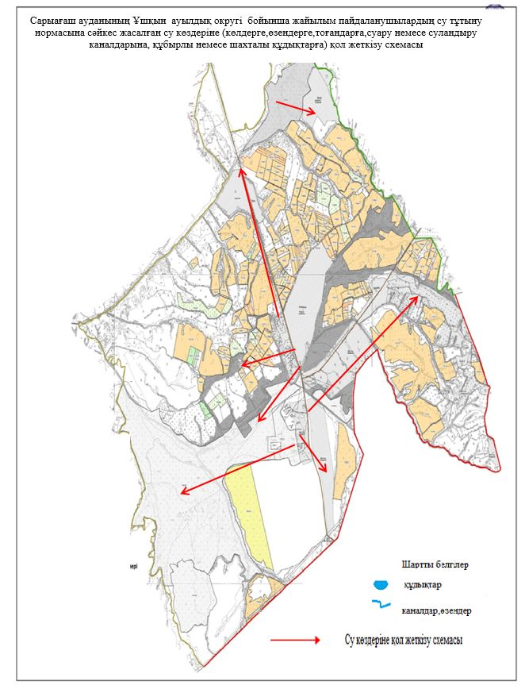

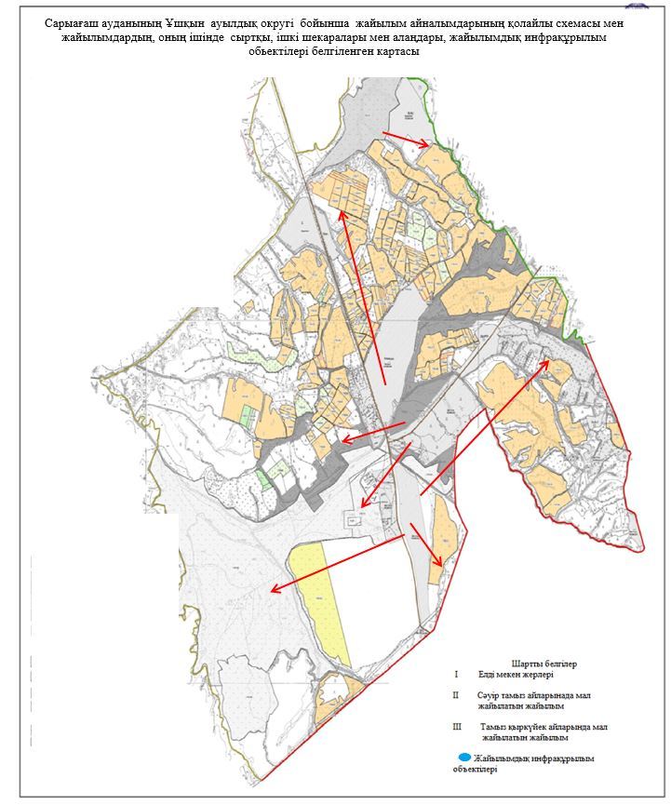

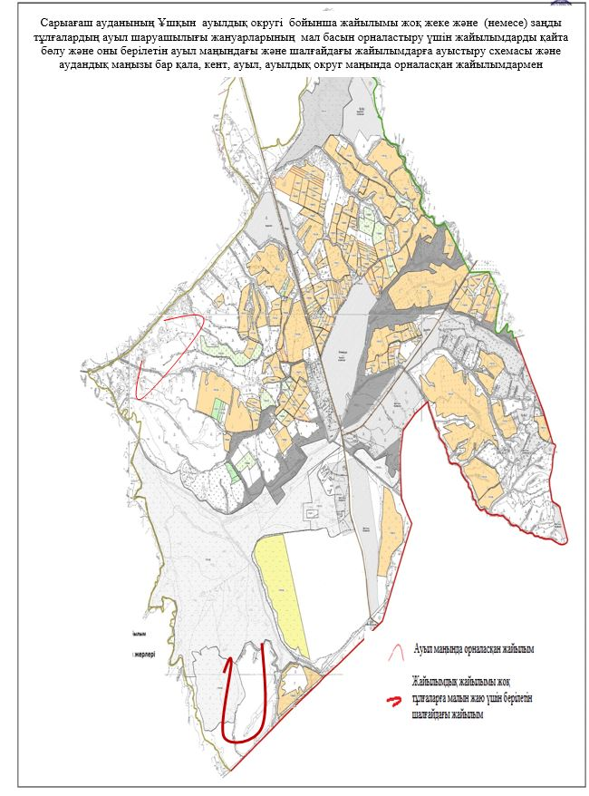

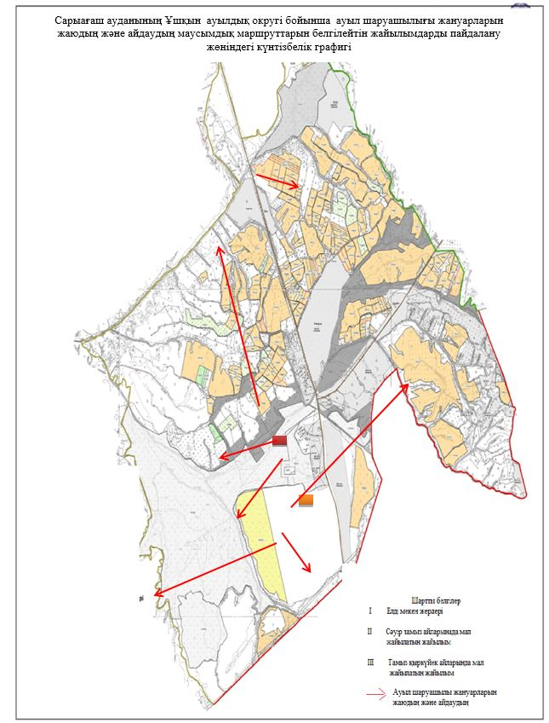

© 2012. Қазақстан Республикасы Әділет министрлігінің «Қазақстан Республикасының Заңнама және құқықтық ақпарат институты» ШЖҚ РМК

